НАО «Казахский Национальный медицинский университет
имени С.Д. Асфендиярова»

УДК: 616.24-006.6-073.756.8 На правах рукописи

ПАНИНА АЛЕКСАНДРА СЕРГЕЕВНА
Низкодозная компьютерная томография в ранней диагностике рака легкого

6D110100 – Медицина
Диссертация на соискание степени
доктора философии (PhD)

Научные консультанты:
Кайдарова Д.Р., д.м.н., академик НАН РК
Жолдыбай Ж.Ж., д.м.н., профессор
Зарубежный научный консультант:
Тюрин И.Е., д.м.н., профессор

Республика Казахстан
Алматы, 2025

СОДЕРЖАНИЕ

НОРМАТИВНЫЕ ССЫЛКИ 3
ОПРЕДЕЛЕНИЯ 4
ОБОЗНАЧЕНИЯ И СОКРАЩЕНИЯ 5
ВВЕДЕНИЕ 6
1 АКТУАЛЬНОСТЬ ПРОБЛЕМЫ РАННЕЙ ДИАГНОСТИКИ РАКА ЛЕГКОГО (ОБЗОР ЛИТЕРАТУРЫ) 11
1.1 Эпидемиология рака легкого 11
1.2 Фактора риска развития рака легкого 13
1.3 Методы исследования в диагностике рака легкого 19
1.4 Низкодозная компьютерная томография в диагностике рака легкого 21
2 МАТЕРИАЛ И МЕТОДЫ ИССЛЕДОВАНИЯ24
2.1 Дизайн исследования 24
2.1.1 Дизайн 24
2.1.2 Расчет объема выборки 24
2.2 Материал исследования 24
2.3 Методы исследования 26
2.4 Интерпретация результатов НДКТ 27
3 РЕЗУЛЬТАТЫ СОБСТВЕННЫХ ИССЛЕДОВАНИЙ 34
3.1 Эпидемиологические аспекты заболеваемости и смертности от рака легкого в Казахстане 34
3.2 Общая характеристика выявленных легочных узлов при проведении низкодозной компьютерной томографии легких с определением диагностической эффективности метода 47
3.3 Результаты изучения семиотики рака легкого при проведении низкодозной компьютерной томографии с определением его патогномоничной картины. 59
3.4 Оптимизация ранней диагностики рака легкого с применением низкодозной компьютерной томографии и DL-CАD 62
4 ОБСУЖДЕНИЕ 67
СПИСОК ИСПОЛЬЗОВАННЫХ ИСТОЧНИКОВ 84
ПРИЛОЖЕНИЯ 100

НОРМАТИВНЫЕ ССЫЛКИ

В настоящей диссертации использованы ссылки на следующие стандарты:
- Приказ Министра здравоохранения Республики Казахстан от 15 декабря 2020 года № ҚР ДСМ-275/2020 об утверждении Санитарных правил «Санитарно- эпидемиологические требования к обеспечению радиационной безопасности»;
- Клинический протокол диагностики и лечения «Рак легкого» одобрен Объединенной комиссией по качеству медицинских услуг Министерства здравоохранения Республики Казахстан от 01 июля 2022 протокол №164;
- Приказ Министра здравоохранения Республики Казахстан от 25 августа 2022 года № ҚР ДСМ-90 Об утверждении Санитарных правил «Санитарно эпидемиологические требования к радиационно-опасным объектам»;
- Приказ Министра здравоохранения Республики Казахстан «Об утверждении целевых групп лиц, подлежащих скрининговым исследованиям, а также правил, объема и периодичности проведения данных исследований» от 30 октября 2020 года № ҚР ДСМ-174/2020. Зарегистрирован в Министерстве юстиции Республики Казахстан 2 ноября 2020 года № 21572;

ОПРЕДЕЛЕНИЯ

В настоящей диссертации применены следующие термины с соответствующими определениями:
Узел - уплотнение легочной паренхимы, округлой или близкой к ней формы, с четкими или нечеткими контурами, размером до 3 см в диаметре.
Образование - легочные узлы размером более 3 см.
Малигнизация - процесс трансформации доброкачественных клеток в злокачественный.
Скрининг - комплекс обследования бессимптомного населения с целью выявления лиц с более высоким риском заболевания.
Зиверт - единица измерения эффективной и эквивалентной доз ионизирующего излучения в Международной системе единиц.

ОБОЗНАЧЕНИЯ И СОКРАЩЕНИЯ
ВОЗ | Всемирная Организация Здравоохранения
ДНК | дезоксирибонуклеиновая кислота
КТ | компьютерная томография
МАИР | международное агентство по изучению рака
НДКТ | низкодозная компьютерная томография
НМРЛ | немелкоклеточный рак легкого
РК | Республика Казахстан
США | Соединенные Штаты Америки
ACR | Американская коллегия радиологии (American College of Radiology)
ACS | Американское онкологическое общество (American Cancer Society)
CDR | cancer detection rate
DL-CАD | система компьютерной диагностики на основе глубокого обучения для обнаружения и определения характеристики легочных узлов (deep learning‐based computer‐aided diagnosis)
HU | единица Хаунсфидла (Hounsfield Unit)
LUNG-Rads | Lung Reporting and Data System
NELSON | Nederlands-Leuvens Longkanker Screenings Onderzoek Study
NLST | The National Lung Screening Trial
USPSTF | Американская рабочая группа по профилактическим мероприятиям
VDT | время удвоения объема (volume double time)

ВВЕДЕНИЕ

Актуальность темы исследования
Рак легкого представляет медицинскую и социальную проблему как во всем мире, так и в Казахстане. Актуальность проблемы связана с высокими показателями заболеваемости и смертности. Согласно мировым статистическим данным GLOBOCAN (2022) рак легкого является наиболее часто встречающимся онкологическим заболеванием (12,4% от общего числа случаев) и основной причиной смерти в структуре онкопатологии (18,7% от общего числа случаев) [1].
По статистическим данным онкологической службы Республики Казахстан (РК) за 2022 год рак легкого занимает второе ранговое место в структуре заболеваемости (17,6 на 100 000 населения), а в структуре смертности – первое (10,9 на 100 000 населения). Несмотря на тенденцию к снижению показателей заболеваемости и смертности, остается высоким процент выявления рака легкого на поздних стадиях (74,2%), с низким удельным весом ранних стадий [2].
В улучшении результатов лечения и снижении показателей смертности важное значение имеет выявление рака легкого на ранних стадиях. Выживаемость значительно уменьшается с увеличением стадии развития [3,4,5].
Для ранней диагностики рака легкого применялись рентгенография органов грудной клетки и цитологическое исследование мокроты. Однако, проведенные международные исследования не доказали эффективность этих методов в раннем выявлении рака легкого [6,7].
По результатам проведенных исследований, мультиспиральная компьютерная томография высокого разрешения является информативным методом диагностики рака легкого [8,9]. Однако, ограничением для применения компьютерно-томографической диагностики в раннем выявлении рака легкого является лучевая нагрузка на пациента при проведении исследования.
Так, для ранней диагностики рака легкого предлагается применение низкодозной компьютерной томографии (НДКТ), позволяющей проводить диагностическое исследование условно здоровому населению, с дозой ионизирующего излучения не более 3 мЗв [10].
Согласно первым опубликованным результатам по изучению НДКТ как метода ранней диагностики рака легкого, выявлялось больше случаев рака легкого на ранних стадиях, однако, не было получено убедительных доказательств о снижении смертности [11–13].
Проведенные крупные рандомизированные исследования The National Lung Screening Trial (NLST) и Nederlands-Leuvens Longkanker Screenings Onderzoek Study (NELSON) показали, что применение НДКТ в группах высокого риска, включающих курильщиков со стажем не менее 30 и 25 пачка-лет, приводит к снижению смертности от рака легкого на 20% и 44%, а выявляемость на первой стадии составила 63% и 40% (соответственно) [14,15].
Однако, несмотря на убедительные результаты NLST и NELSON, исследования по НДКТ в ранней диагностике рака легкого продолжаются во многих странах мира с целью оптимизации критериев отбора и повышения эффективности [16]. Однако, нет консенсусного решения по применению данного метода в ранней диагностике рака легкого, в связи с отсутствием однозначных выводов о его эффективности. Согласно данным метаанализа, чувствительность низкодозной компьютерной томографии в скрининге рака легкого колебалась от 68,5% до 93,8%, а специфичность от 73,4% до 99,2% [17].
В улучшении эффективности ранней диагностики рака легкого с использованием НДКТ большое значение имеет применение современных алгоритмов искусственного интеллекта. В настоящее время имеется ряд публикаций, доказывающих, что применение систем компьютерной диагностики на основе глубокого обучения для обнаружения легочных узлов (DL-CАD) улучшает диагностику рака легкого и сокращает время интерпретации НДКТ изображений [18,19]. Однако, согласно опубликованным данным чувствительность различных систем DL-CАD находится в диапазоне от 61,61% до 98,10%, а показатель ложноположительных результатов составляет от 0,125 до 32 за одно сканирование [20]. Факторами, влияющими на вариабельность вышеуказанных данных, являются различные модели глубокого обучения, качество изображения и разметки [21-24].
В связи с вышеизложенным изучение возможностей НДКТ в ранней диагностике рака легкого является актуальной проблемой и требует дальнейшего совершенствования методики с разработкой более точных алгоритмов анализа данных, включая применение искусственного интеллекта (DL-CAD).
Цель исследования: улучшить раннюю диагностику рака легкого с применением низкодозной компьютерной томографии.
Задачи исследования:
- Изучить показатели заболеваемости и смертности от рака легкого в РК за 2009-2018 гг. с определением факторов риска.
- Провести низкодозную компьютерную томографию легких условно здоровому населению в избранных регионах с высокой заболеваемостью и смертностью от рака легкого и радоновым загрязнением.
- Определить диагностическую информативность низкодозной компьютерной томографии в ранней диагностике рака легкого с изучением лучевой семиотики патологических изменений легких.
- Оптимизировать раннюю диагностику рака легкого с применением низкодозной компьютерной томографии и искусственного интеллекта на основе глубокого обучения (DL-CAD).
Объект исследования:
- Данные 36 744 зарегистрированных случаев рака легкого из данных электронного регистра онкологических больных 2009-2018 гг.
- Данные низкодозной компьютерной томографии легких 3671 условно здоровых жителей регионов РК с высокой заболеваемостью и смертностью от рака легкого.
- Данные низкодозно-томографического исследования пациентов с 614 узлами в легких.
Предмет исследования: для определения целевых групп и повышения эффективности ранней диагностики рака легкого в РК необходимо изучение показателей заболеваемости и смертности, факторов риска, методов диагностики рака легкого, радиологической семиотики рака легкого в сопоставлении с результатами патоморфологического исследования.
Методы исследования: радиологический (низкодозная компьютерная томография); эпидемиологический, морфологический (гистологическое исследование); статистический.
Научная новизна
Впервые проведено проспективное когортное исследование условно здоровому населению регионов с высокой заболеваемостью, смертностью и радоновым загрязнением, независимо от статуса курения, методом низкодозной компьютерной томографии с выявлением ранних стадий рака легкого (статья в журнале Web of science Core Collection и Scopus Q2).
Впервые оптимизирован протокол интерпретации низкодозных компьютерно-томографических изображений с применением искусственного интеллекта (DL-CAD), улучшающий диагностику рака легкого (авторское свидетельство № 49608).
Практическая значимость
Применение низкодозной компьютерной томографии улучшает раннюю диагностику рака легкого.
Применение DL-CАD системы позволяет улучшить НДКТ диагностику рака легкого повышая диагностическую информативность и сокращая время интерпретации.
Основные положения, выносимые на защиту
Высокие показатели заболеваемости и смертности от рака легкого в РК преобладают в Северных и Восточных регионах с прямой зависимостью от радонового загрязнения, превалированием в мужской популяции, в возрастной группе 70-75 лет.
Низкодозная компьютерная томография высокочувствительный и специфичный метод диагностики рака легкого, позволяющий увеличить выявляемость ранних стадий.
Применение искусственного интеллекта на основе глубокого обучения (DL-CAD) при параллельном чтении повышает чувствительность к диагностике легочных узлов и сокращает время интерпретации.
Апробация диссертации
Основные результаты диссертации были доложены на:
- XXV Европейском Конгрессе Радиологов - European Congress of Radiology, Veinna, Austra, 2019, устный доклад;
- Международном Конгрессе Радиологов «Мультимодальные подходы в диагностической визуализации», Бишкек, Кыргызстан, 2019, устный доклад;
- VIII Евразийском радиологическом форуме, июль, Нур-Султан, Казахстан, 2019, устный доклад;
- 76-ом Корейском Конгрессе Радиологов - Korean congress of Radiology, Seul, Korea, 2020, постерный доклад;
- Международной конференции «Онкология Казахстана. Вчера, сегодня, завтра», Алматы, Казахстан, 2021, устный доклад;
- Международной конференции «Рак легкого, передовые решения», Алматы, Казахстан, 2021, устный доклад;
- I Международном Конгрессе Ультразвуковой диагностики, Алматы, Казахстан, 2021, устный доклад;
- VIII Съезде Онкологов и Радиологов, Туркестан, Казахстан, 2021, устный доклад;
- IX Конгрессе Онкологов и Радиологов, Алматы, Казахстана, 2023, устный доклад;
- XIV Съезде Онкологов и Радиологов стран СНГ и Евразии, 2024, устный доклад.
- На расширенном заседании кафедры «Визуальная диагностика», протокол №13 от 10.06.2024г.
Сведения о внедрении:
Методические рекомендации «Низкодозная компьютерная томография в ранней диагностике рака легкого» и методика проведения НДКТ органов грудной клетки внедрены в клиническую деятельность отделения радиологии и ядерной медицины АО «Казахского научно-исследовательского института онкологии и радиологии» г. Алматы, «Многопрофильный центр онкологии и хирургии» ВКО, «Павлодарский областной онкологический диспансер» и «Костанайская городская онкологическая многопрофильная больница» (приложения А, Б, В, Г).
Публикации:
Автором опубликовано всего – 15 научных трудов, из них по теме диссертационной работы - 10 работ, в Перечне изданий – 3, международном рецензируемом научном журнале, имеющий импакт-фактор по данным JCR (индексируемый в базе данных Web of science Core Collection, science Citation Index Expanded, показатель процентиля по CiteScore – 66, в базе данных Scopus – Q2) - 1, в материалах международных конференций – 2, методические рекомендации – 1, авторское свидетельство - 1, в других научных изданиях - 2.
- Панина А.С., Жолдыбай Ж.Ж. Мультиспиральная низкодозная компьютерная томография в ранней диагностике рака легкого (литературный обзор) // Вестник КазНМУ. – 2019. – №4. – С.98–101.
- Кайдарова Д.Р., Шатковская О.В., Жолдыбай Ж.Ж., Жылқайдарова А.Ж., Панина А.С. Рак легких в Республике Казахстан: половозрастные особенности //Онкология и радиология Казахстана. – 2020. – №1 (55). – С.4–10.
- Панина А.С., Жолдыбай Ж.Ж., Туркинбаев Е.К., Сейсенбаев Т.Н., Тусупова А.У., Мұхамеджан А.А. Характеристика узловых образований Lung-RADS 4а и 4в категорий, обнаруженных при скрининге рака легкого с применением низкодозной компьютерной томографии //Онкология и радиология Казахстана. – 2022. – №2 (64). – С.19–23.
- Panina A., Kaidarova D., Zholdybay Zh. et al. Lung Cancer Screening With Low-dose Chest Computed Tomography: Experience From Radon-contaminated Regions in Kazakhstan. //J Prev Med Public Health. - №3 (55), 2022. – Р. 273-279.
- Panina A.S., Zholdybay Zh.Zh., Akhmetova G.S., Akhmetova G.R., Ainakulova A.S. Lung cancer screening with low dose computed tomography: the republic of Kazakhstan experience (тезис) Abstract book of the European Congress of Radiology is a supplement to Insight into Imaging, 2019. Vienna, Austria,P -403.
- Panina A.S., Zholdybay Zh.Zh., Kaidarova D.R., Shatkovskaya O.V., Zhylkaidarova A.Zh., Toktassynkyzy M. Feasibility of implementing LDCT in lung cancer screening in the Republic of Kazakhstan (тезис). Abstract book of the 76th Korean Congress of Radiology and Annual Delegate Meeting of the Korean Society of Radiology, 2020, Seoul, Korea, P - 414.
- Кайдарова Д.Р., Панина А.С., Жолдыбай Ж.Ж. Методические рекомендации. Низкодозная компьютерная томография в ранней диагностике рака легкого. Алматы. КазНИИОиР, КазНМУ им. С.Д. Асфендиярова, 2021. - 44с.
- Авторское свидетельство №49608. Оптимизированный протокол интерпретации низкодозных компьютерно-томографических изображений с применением искусственного интеллекта на основе глубокого обучения (DL-CAD) // Панина А.С., Кайдарова Д.Р., Жолдыбай Ж.Ж. опубл. 12.09.2024.
- Кайдарова Д.Р., Сагидуллина Г.Г., Жолдыбай Ж.Ж., Панина А.С., Айнакулова А.С., Токтасынкызы М. Низкодозная компьютерная томография в ранней диагностике рака легких: пилотный проект //Онкология и радиология Казахстана. – 2019. – №1 (51). – С.18–19.
- Kaidarova D.R., Shatkovskaya O.V., Zholdybay Zh.Zh., Panina A.S. Lung cancer epidemiology in the Republic of Kazakhstan //Онкология и радиология Казахстана. – 2019. – №2 (52). – С.10–16.
Объем и структура диссертации
Диссертационная работа изложена на 109 страницах компьютерного текста, состоит из введения, обзора литературы, описания материала и методов исследования, собственных результатов исследования, обсуждения результатов, выводов, практических рекомендаций, списка литературы, приложений.
Работа иллюстрирована 22 рисунками и 16 таблицами.

1 АКТУАЛЬНОСТЬ ПРОБЛЕМЫ РАННЕЙ ДИАГНОСТИКИ РАКА ЛЕГКОГО (ОБЗОР ЛИТЕРАТУРЫ)

1.1 Эпидемиология рака легкого
Во всем мире рак легкого является самой распространенной причиной смерти в структуре онкопатологии [25]. В мире от рака легкого умирает больше людей, чем от рака толстой кишки, молочной железы и простаты вместе взятых [26]. По данным GLOBOCAN за 2022 год было выявлено 2,4 млн новых случаев и 1,8 млн летальных исходов от рака легкого, что составило 12,4% и 18,7% соответственно [1, р.219].
Рак легкого является ведущей причиной онкологической заболеваемости и смертности у мужчин, тогда как у женщин он занимает третье место по заболеваемости после рака молочной железы и колоректального рака и второе место по смертности после рака молочной железы. В мире показатели заболеваемости и смертности примерно в 2 раза выше у мужчин, чем у женщин [27-29]. Однако, в разрезе отдельных стран, данные показатели могут разнится. Самые высокие показатели заболеваемости раком легкого среди мужчин зафиксировано в Микронезии/Полинезии, Центральной и Восточной Европе и Восточной Азии с самым высоким показателем в Турции (41,7 на 100 000). Низкие показатели заболеваемости наблюдаются в Африке, как в южных, так и в северных регионах. Самые высокие показатели заболеваемости среди женщин отмечаются в Северной Америке, Северной и Западной Европе, Микронезии/Полинезии и Австралии/Новой Зеландии, при этом самые высокие показатели отмечены в Венгрии (11,6 на 100 000) [30]. По данным когортного исследования Fenta HM. с соавторами относительный риск рака легкого составляет 39,7% у курящих женщин и 27,3% у курящих мужчин [31]. Высокие показатели заболеваемости у некурящих женщин отмечаются в Восточной Азии, что, по мнению ученых связано с высоким загрязнением атмосферного воздуха и воздействием других вдыхаемых веществ, образующихся в результате сжигания твердого топлива в домашних условиях для отопления и приготовления пищи [32]. Более того, современные исследования предполагают, что количество летальных случаев от рака легкого у женщин превысит число смертей у мужчин к 2045 [33]. Тем не менее, по данным Goizueta A. у женщин наблюдается лучшая выживаемость при раке легкого на всех стадиях заболевания, чем у мужчин [34].
Средний возраст постановки диагноза рака легкого составляет 70 лет как для мужчин, так и для женщин [35]. Около 53% случаев заболеваемости раком легкого приходится на пациентов в возрасте от 55 до 74 лет и 37% - старше 75 лет. Рак легкого является ведущей причиной смерти мужчин старше 40 лет и женщин старше 59 лет [36]. Однако, рак легкого наблюдается и у молодых людей. Десять процентов случаев приходится на пациентов моложе 55 лет. В результате исследования пациентов с немелкоклеточным раком легкого в возрастной группе 20–46 лет ученые пришли к выводу, что заболеванию более подвержены не курящие женщины с гистологическим типом аденокарциномы и имеющие более запущенные стадии болезни [37,38]. Интересно, что исследование Jemal A. с соавторами выявило более высокие показатели заболеваемости раком легких среди молодых женщин (по сравнению с мужчинами) в возрасте от 30 до 49 лет [39]. В Казахстане рост заболеваемости раком легкого наблюдается в возрастной группе 55-59 лет с пиком в 60-69 лет [40].
Согласно данным крупного исследования Allemani С. с соавторами, пятилетняя выживаемость пациентов с раком легкого составляет всего 10-20% в большинстве стран с наилучшими показателями в Японии (33%), Израиле (27%) и Республике Корея (25%), тогда как в Индии данный показатель составил только 3,7% [41]. Рак легкого чаще диагностируется на поздних стадиях, при которых прогноз крайне неблагоприятный, а 5-летняя выживаемость составляет всего 5% [42,43]. По данным исследования González M. с соавторами при выявлении РЛ на I–II стадиях медиана выживаемости составила 68,73 месяцев, в то время как при III стадии 30,63 месяцев [44]. В исследовании Li J. с соавторами, проведенном в 2019 году пятилетняя выживаемость составила 41,1% для I стадии, 22,4% для II стадии, 5,3% для III стадии и 1,3% для IV стадии, 11,2% для неопределенной стадии. Имелись различия в пятилетней выживаемости и в гистологической форме РЛ: для аденокарциномы данный показатель составил 17,9%, в то время как для плоскоклеточной карциномы 5,6%. Хирургический метод лечения значительно улучшал 5-летнюю выживаемость по сравнению с нехирургическими методами лечения (34,8% против 3,2%, р<0,001) [45].
В доступной литературе имеются данные о влиянии возраста на выживаемость. Некоторые ученые пришли к выводу, что исходы у пожилых и молодых пациентов схожи [46,47], в то время как другие исследования показали лучшую выживаемость у более молодых пациентов [48,49]. Так, в исследовании Arnold B.N. с соавторами заключили, что абсолютные различия 5-летней выживаемости между младшей (20-46 лет) и старшей (47-89 лет) группами составили 25% для I и II стадий и только 9% и 2% для III и IV стадий соответственно [50].
Международное агентство по изучению рака оценивает Казахстан как страну с одним из самых высоких в мире уровню заболеваемости раком легкого среди азиатских стран, ближайших к Восточной Европе [51]. В Казахстане рак легкого на протяжении 20 лет занимает лидирующее первое место по смертности среди злокачественных опухолей. В диагностике превалируют поздние (III и IV стадии) [40, р.5]. Несмотря на это, в Республике отсутствует программа по ранней диагностике рака легкого. Такие методы как цитологическое исследование мокроты и рентгенография органов грудной клетки не показали своей эффективности [52-55]. Внедрение современных лучевых методов диагностики, таких как НДКТ органов грудной клетки может помочь диагностировать рак на ранней стадии, когда успешное лечение более вероятно. Эффективность ежегодного НДКТ-скрининга в снижении смертности от РЛ была подтверждена в нескольких независимых международных рандомизированных контролируемых клинических исследованиях [56-58].

1.2 Фактора риска развития рака легкого
Этиологические факторы риска рака легкого становятся все более сложными вместе с индустриализацией, урбанизацией и загрязнением окружающей среды во всем мире. Исследования эпидемиологических характеристик рака легкого и его относительных факторов риска сыграли важную роль в третичной профилактике и в изучении новых способов диагностики и лечения [28, p.439].
Для правильной организации программы по ранней диагностике рака легкого необходимо понимание и изучение факторов, способствующих возникновению и развитию данной патологии. К наиболее значимым факторам относятся: курение, включая пассивное, воздействие радона, асбеста, загрязнение окружающего воздуха мелкими частицами и генетические мутации. Курение является одной из лидирующих причин развития рака легкого. Первые исследования, доказавшие связь между табакокурением и увеличением случаев рака легкого, были проведены еще в 20-30-х годах XX века [59]. Затем эти же результаты были подтверждены в исследованиях ученых из США и Великобритании в 1950-х годах [60,61]. По данным Jha P. примерно 450 миллионов человек умрут от курения в период с 2000 по 2050 год [62].
Никотин, как вещество, не является канцерогеном, но активирует никотиновые рецепторы и вызывает изменения в экспрессии генов, которые способствуют табачной зависимости и связаны с прогрессированием уже существующих опухолевых клеток [63]. При вдыхании дыма происходит доставка смеси канцерогенов и токсикантов. В сигаретном дыме было обнаружено более 5000 соединений, в том числе 73 соединения, которые Международное агентство по изучению рака считает канцерогенными [64,65].
Наиболее значительными канцерогенами являются полициклические ароматические углеводороды (ПАУ), включая бенз(а)пирен, нитраты и специфичные для табака N-нитрозамины [66]. Механизмы канцерогенеза в табаке включают образование аддуктов ДНК канцерогенами и их метаболитами, а также повреждение свободными радикалами. Лабораторные исследования продемонстрировали связь N-нитрозаминов с раком легкого, в частности, аденокарциномой [67]. В случае, если аддукты ДНК остаются невосстановленными, они могут вызвать неправильное кодирование во время репликации ДНК, поскольку обходные полимеразы катализируют вставку неправильного основания напротив аддукта. Результатом является постоянная мутация. Если эта мутация происходит в критической области онкогена, такого как KRAS, или гена-супрессора опухоли, такого как TP53, результатом, несомненно, является потеря нормальных механизмов контроля клеточного роста и развитие рака. Многочисленные недавние исследования с использованием методов секвенирования нового поколения демонстрируют наличие тысяч мутаций в легких курильщиков, в том числе в критических генах, регулирующих рост, чаще всего KRAS и TP53 [68-71].
Исследование Yang J. с соавторами показало, что нет статистически значимой разницы в риске развития рака легкого у людей, которые курят сигареты со средним содержанием смолы, со слабым содержанием смолы и сигареты с очень низким содержанием смоляного фильтра [72].
Некоторые авторы связывают уровень заболеваемости раком легкого с социально-экономическим статусом через характер курения. Низкий уровень социально-экономического статуса и уровень образования способствуют риску рака легкого и худшим исходам, особенно у мужчин. Установлено, что люди с высшим образованием, с большей вероятностью бросают курить или вовсе не начинают [73-75]. По данным Agaku I.T. с соавторами, распространенность курения среди взрослых с законченным школьным образованием составляла 32,1%, 23,1% среди лиц с высшим образованием, и 9,1% среди выпускников колледжа. Распространенность курения среди лиц, находящихся за чертой бедности, составляла 27,9% [76].
Между показателями заболеваемости раком легкого и уровнем табакокурения в Казахстане установлена положительная корреляционная зависимость (r=+0,43, р<0,05). Однако, в некоторых регионах (Акмолинская, Алматинская, Карагандинская, Костанайская, Южно-Казахстанская области) корреляция между табакокурением и раком легкого была слабой силы либо недостоверная. Необходимо дальнейшее установление корреляционных взаимосвязей с учетом возрастных групп, пола, других особенностей [77].
Пассивное курение ежегодно вызывает около 7330 летальных исходов от рака легкого. Концентрация бенз(а)пирена в дыме, образующемся в момент тления сигареты в 4 раза выше, чем в отфильтрованном сигаретном дыме [78,79].
Согласно доступной литературе, у пациентов с немелкоклеточным раком легкого, которые являются пассивными курильщиками, наблюдается снижение общей выживаемости и снижение выживаемости без прогрессирования заболевания (промежуток времени в период и после лечения, когда рак не растет или не распространяется). Таким образом, больные раком легкого, подвергшиеся воздействию пассивного курения, имеют более высокий риск смерти [63, р.251]. Более того, некурящие супруги курильщиков имеют повышенный риск развития рака легкого на 20–30% [80].
Несмотря на то, что по мнению многих авторов курение является лидирующей причиной инициации рака легкого, в последнее время отмечается тенденция развития РЛ у некурящих, особенно женщин, проживающих в азиатских регионах.
По данным Li Y. с соавторами, во всем мире 25% пациентов с раком легкого никогда не курили [81]. Рак легкого у некурящих встречается преимущественно у молодых пациентов, особенно женщин. В гистологической картине превалирует аденокарцинома, часто со специфическими генетическими мутациями, такими как EGFR и ELM4-ALK [82-84].
Доля случаев заболевания женщин с раком легкого у некурящих особенно высока в Восточной и Южной Азии, где 60–80% женщин с немелкоклеточным раком легкого никогда не курили [85-87]. По данным Kakinuma R. с соавторами 72,9% пациентов с раком легкого, выявленных с помощью НДКТ скрининга в Токио, никогда не курили или имели стаж курения менее 30 пачка/лет [88].
С уменьшением распространенности курения и увеличением случаев рака легкого у некурящих возрастает важность лучшего понимания развития болезни. Хотя курение табака остается ведущим фактором риска развития рака легкого, также риск связан с другими воздействиями [89,90].
Таким образом, факторы риска окружающей среды играют доминирующую роль в развитии рака у некурящих, включая воздействие пассивного курения, радона, асбеста, загрязнение окружающей среды, вредные факторы на рабочем месте, загрязнение воздуха внутри помещений.
Первые исследования о взаимосвязи между воздействием радона и риском развития рака легкого были проведены у подземных шахтеров [91,92], а объединенные данные когортных исследований показали, что почти 40% всех смертей от рака легкого (70% у никогда не куривших и 39% у курильщиков), были связаны с воздействием радона и потенциальным синергетическим эффектом при курении [93-95].
Исследования показывают, что до 30% случаев возникновения рака легкого у некурящих вызваны воздействием радона в жилых помещениях [96-98].
По данным Агентства по охране окружающей среды США (EPA), радон считается второй по значимости причиной возникновения рака легкого после курения табака и важнейшим фактором риска у некурящих [99]. По данным ВОЗ, радон вызывает приблизительно 3–14% случаев рака легкого в зависимости от среднего уровня радона в стране и распространенности курения [100].
Согласно данным исследования Lipfert F. доля радона в отношении смертности от рака легкого составляет 14% [101].
Радон - это природный радиоактивный газ, образующийся при распаде урана²³⁸. Радон является основным источником естественной радиации и широко распространен в повседневной жизни [91, p.103]. Основными источниками радона в помещении являются почва вокруг фундамента, строительные материалы, топливо и вода для бытовых нужд. Концентрация радона в жилых помещениях зависит не только от жилищных факторов (таких как тип жилья, отделочные материалы и возраст жилья), но также от условий окружающей среды (таких как температура, влажность и атмосферное давление), временных факторов (таких как сезон) и вентиляционные способности воздуха внутри и снаружи помещения [102]. Радон может накапливаться до критичного уровня в подвалах и на нижних этажах зданий [94, p.818]. Метаанализ 7 исследований, включавших 4 263 пациента с раком легкого и 6 612 участников контрольной группы, показал, что более высокие уровни воздействия радона в жилых помещениях были связаны с повышенным относительным риском рака легкого [103].
При попадании в легкие альфа-частицы, испускаемые короткоживущими продуктами распада радона, оказывают повреждающее действие на клеточную ДНК. Исследования клеточного мутагенеза, экспериментальные исследования на животных и профессиональные эпидемиологические исследования установили, что радон является канцерогеном для легочной ткани человека [104,105]. По данным мета-анализа Li C. с соавторами, радон является фактором риска при всех гистологических типах рака легкого, однако, более сильные связи были обнаружены при мелкоклеточном раке легкого и аденокарциноме, чем при плоскоклеточном и других гистологических типах [106].
При анализе радонового загрязнения по областям Казахстана можно определить четкую связь между уровнем загрязнения и показателями заболеваемости и смертности от рака легкого. Согласно данным Экспертной миссии МАГАТЭ в 2019 году, в шести областях имеется превышение нормативов по радону в водоисточниках, и именно эти области лидируют по показателям смертности от рака легкого. Аналогичная ситуация сложилась и по загрязнению радоном воздуха в помещениях. В трех областях РК имеется превышение: Акмолинская, Костанайская и Северо-Казахстанская [107].
Согласно данным литературных источников, 10% смертей от рака легкого среди мужчин и 5% среди женщин во всем мире могут быть связаны с воздействием профессиональных канцерогенов, а именно асбеста, мышьяка, бериллия, кадмия, хрома, никеля, кремнезема и дизельных паров [108].
Асбест – это один из наиболее распространенных профессиональных канцерогенов, на который приходится примерно половина случаев смерти от профессионально-ассоциированного рака. Согласно публикациям, ежегодно 107 000 человек в мире умирают от рака легкого, связанного с развитием мезотелиомы и асбестоза, вызванных воздействием асбеста на рабочих местах [109,110].
Патологическое действие асбеста в производственной среде происходит при вдыхании волокон, где присутствуют асбестосодержащие материалы [111].
Воздействие асбеста и курение табака оказывают синергетическое влияние на риск развития рака легкого [112-114]. В исследовании L.S. Nielsen с соавторами было описано, что взаимодействие между асбестом и курением в отношении риска рака легкого является аддитивным и мультипликативным. Относительный риск рака легкого при воздействии только асбеста увеличивается в 6 раз, при курении только сигарет - в 11 раз, но при воздействии как асбеста, так и сигаретного дыма увеличение может достигать 59 раз [115].
M. Uguen с соавторами в своем исследовании выявили, что наиболее часто встречающийся гистологический тип асбест-ассоциированного рака легкого является аденокарцинома - 45,9%, в то время как доля плоскоклеточного рака составляет 38,4%, а мелкоклеточный тип встречается лишь в 4,8% случаев [116].
В Казахстане асбестовое производство развито в Костанайской области, где также отмечаются высокие показатели смертности и заболеваемости по раку легкого [117].
Загрязнение воздуха - серьезная глобальная проблема, связанная с изменением климата и быстрыми темпами индустриализации. Эпидемиологические исследования показывают, что загрязнение воздуха, особенно воздействие твердых частиц, связано с повышенным риском рака легкого и смертностью независимо от статуса курения [118,119].
Согласно литературным данным, существуют две основные проблемы, связанные с качеством воздуха как внутри, так и снаружи помещений: канцерогены, образующиеся при сжигании горючего топлива и твердые частицы в воздухе. Так, согласно авторам исследования, около 5% всех случаев смерти от рака легкого могут быть связаны с загрязнением атмосферного воздуха [120]. Атмосферные канцерогены в окружающей среде могут включать поверхностно-активные вещества и диоксид серы. Риск развития рака легкого из-за мелкодисперсного загрязнения воздуха повышается независимо от статуса курения, и эта связь является наибольшей у некурящих [121-124]. Твердые частицы представляют собой сложную смесь, включающую такие компоненты, как кислоты, органические химические вещества, металлы и частицы почвы или пыли [125,126].
Метаанализ когортных исследований выявил статистически значимую связь между риском рака легкого и воздействием таких твердых частиц как PM10 и PM2,5. В исследовании O. Raaschou-Nielsen с соавторами, ученые заключили, что увеличение дорожного движения на 4 000 автомобильных километров в день в пределах 100 метров от места жительства в значительной степени связано с отношением риска для рака легкого. Также были обнаружены значительные связи с компонентами твердых частиц и раком легкого [127].
Загрязнение воздуха внутри помещений в результате использования необработанных ископаемых видов топлива, таких как мягкий уголь и топливо из биомассы, включая древесину, другие материалы растительного происхождения и твердые отходы, для отопления и приготовления пищи, связано с риском рака легкого, прежде всего в развивающихся странах. В некоторых частях Азии это связано с раком легкого у никогда не куривших [87, p.207, 88, p.11, 122, р.13]. Исследования показали, что правильная вентиляция закрытых помещений для приготовления пищи может снизить риск рака легкого на 50% [128].
В то время как факторы окружающей среды и образ жизни, безусловно, ответственны за часть повышенного риска рака легкого, исследования, проведенные за последние несколько лет, установили, что существует также важный наследственный генетический вклад. Aнализ более 24 000 случаев рака легкого показал, что после исключения курения и других влияющих факторов окружающей среды риск рака легкого увеличился в 1,5 раза у тех, у родственников первой степени родства [129]. Более того, согласно данным исследований положительный семейный анамнез рака легкого был связан с повышением риска развития данной патологии в 1,7 раза, а также, риск заболевания в 2–4 раза выше у родственников (первой степени) больных раком легкого [130,131].
Исследование с участием 230 никогда не куривших участников с раком легкого показало, что 18% из них имели семейный анамнез заболевания, а большая часть имела специфические генетические мутации, повышающие вероятность развития рака легкого [132,133]. Крупное проспективное исследование с участием близнецов показало, что общая наследуемость рака легкого составляет 18% [134].
В результате полногеномного исследования 135. Kachuri L. с соавторами, были обнаружены участки хромосом 5p15, 15q25-26 и 6q21, связанные с повышенным риском развития рака легкого [135]. В развитии рака легкого, область хромосомы 5р15, кодирующая теломеразную обратную транскриптазу и участвующая в репликации клеток, связана с развитием аденокарциномы как у курильщиков, так и некурящих. Мутации в локусе хромосомы 15q25-26 имеют связь с никотиновой зависимостью и с предрасположенностью к возникновению рака легкого. Изменения в хромосомном локусе 6p21 повышают риск для тех, кто никогда не курил [136,137].
Учеными Velmurugan K.R. с соавторами было высказано предположение, что хроническое воспаление в ответ на повторяющееся воздействие табака участвует в онкогенезе клеток легких. Гены, кодирующие интерлейкины или циклооксигеназы, участвующие в воспалении, или металлопротеазы, участвующие в восстановлении во время воспаления, связаны с риском рака легкого [138].
Некоторые мутации имеют постоянную связь с гистологией опухоли легких; например, мутации EGFR и EML4-ALK связаны с аденокарциномой у некурящих [139]. В то время как мелкоклеточный рак легкого характеризуется преимущественно изменениями в регуляции клеточного цикла, передаче сигналов Notch и нейроэндокринной дифференцировке. Данные исследования 140. Papavassiliou K. с соавторами, позволяют предположить, что потеря TP53 и RB1 в нейроэндокринных клетках дыхательных путей мышей приводит к возникновения мелкоклеточного рака легкого [140].
Согласно данным исследований Yamamoto H. с соавторами, большинство случаев рака легкого не связаны с наследственными генетическими изменениями, но имеют связь с соматическими мутациями, которые возникают только в определенных клетках легочной ткани. В редких случаях, когда рак легкого связан с унаследованными генетическими изменениями, риск возникновения рака следует по аутосомно-доминантному типу, что означает, что одной копии измененного гена в каждой клетке достаточно, чтобы увеличить вероятность развития заболевания. Важно отметить, что согласно предположениям, ученых имеется наследственная предрасположенность повышенного риска развития рака, а не само заболевание. Таким образом, не у всех людей, которые наследуют мутации в этих генах, развивается рак легкого [141,142].
По данным литературных источников, хронические заболевания легких также связаны с повышенным риском развития рака легкого, причем наиболее сильная связь наблюдается с хронической обструктивной болезнью легких (ХОБЛ), особенно у мужчин [143-145].
Согласно исследованиям, проводимым для оценки взаимосвязи между ХОБЛ и раком легкого, распространенность ХОБЛ у пациентов с раком легкого колеблется от 28,4% до 39,8% [146,147]. По данным метаанализа, в который были включены 7 368 пациентов, у 2 809 из которых на компьютерной томографии была обнаружена эмфизема легких и 870 больных с раком легкого, риск развития последнего составлял 2,11 (95% ДИ 1,10–4,04) для пациентов с эмфиземой [148].
Таким образом, учитывая многофакторность рисков развития рака легкого, необходимо принимать во внимание все возможные причины при формировании групп риска для проведения более эффективной ранней диагностики.

1.3 Методы исследования в диагностике рака легкого
Первые попытки ранней диагностики рака легкого были предприняты в 50-е годы прошлого столетия с применением рентгенологических, цитологических методов и их комбинаций. По всему миру было проведено несколько десятков различных по дизайну исследований.
Одно из первых проспективных исследований - The Philadelphia Pulmonary Neoplasm Research Project, было начато в 1951 году. В качестве метода ранней диагностики рака легкого была применена флюорография. Участниками были 6136 мужчин в возрасте от 45 лет. Согласно дизайну, каждые 6 месяцев участникам проводилась флюорография. Появление изменений на флюорограммах, появление кашля, кровохарканья, односторонних хрипов при аускультации или потеря веса были показаниями для консультации с врачом и для проведения более детального исследования – рентгенографии органов грудной клетки. За десятилетний период наблюдения, всего было выявлено 121 новых случаев рака легкого, а 5-летняя выживаемость составила 8% [149].
Похожее по дизайну исследование было проведено в округе Эрфурт, Германия, с участием 41 532 мужчин, которым проводилась флюорография с 6-месячным интервалом (опытная группа) и с интервалом 18 месяцев (контрольная группа). В результате исследования не было достигнуто значительного снижения смертности от рака легкого. Однако, полугодовой скрининг привел к более высокому уровню выявления (9% против 6,5%), увеличению частоты резекции (28% против 19%) и более высокой 5- и 10-летней выживаемости (52%; 27% против 39%; 19%), чем скрининг с интервалом в 18 месяцев [150].
Другое, более крупное, проспективное исследование, проведенное Brett G. Z. и опубликованное в 1968 году, включало 55 034 мужчин в возрасте 40 лет и старше. С целью оценки раннего выявления рака легкого использовалась рентгенография органов грудной клетки, проводимая каждые шесть месяцев. Участники были разделены на 2 группы. Опытной группе проводилась рентгенография каждые шесть месяцев в течение трех лет, в то время как контрольной группе рентгенография проводилась только в начале и в конце исследования. Резектабельный рак легкого в опытной группе был выявлен в 43,6% случаев, тогда как в контрольной у 29% участников. Однако, существенной разницы в смертности между двумя группами не наблюдалось, 62 и 59 случаев смерти в опытной и контрольной группах соответственно [151].
В 1974 году было начато исследование The Memorial-Sloan Kettering, включающее 10 040 участников (курящие мужчины в возрасте 45 лет и старше). Целью исследования было оценить возможность цитологического исследования мокроты в качестве дополнения к ежегодно проводимой рентгенографии органов грудной клетки. По результатам исследования, 40% случаев рака легкого были диагностированы на I стадии, а 5-летняя выживаемость составила 76%, общая выживаемость составила 35%. Около трети случаев рака легкого была обнаружена при двойном скрининге (сочетание рентгенографии с цитологическим исследованием мокроты), 14% случаев рака легкого были обнаружены при цитологическом исследовании мокроты. Такое же количество пациентов с раком легкого, но с более поздними стадиями, были диагностированы в группе только рентгенографии. Тем не менее, в результате исследования статистически значимых различий по выживаемости и смертности между двумя группами (только рентгенография и рентгенография в сочетании с цитологическим исследованием мокроты) выявлено не было. Это позволило предположить авторам, что плоскоклеточный рак, обнаруженный только при цитологическом исследовании, имеет медленный темп роста и, соответственно, тенденцию оставаться локализованными до тех пор, пока не будет обнаружен при рентгенологическом исследовании [55, р.47].
В исследовании The Johns Hopkins Study, в котором приняли участие 10 387 мужчин, курильщики> 45 лет, участники были разделены на две группы. Первой проводили рентгенографию органов клетки в двух проекциях, вторая группа проходила двойной скрининг. В результате ученые заключили, когда имелись подозрения на рак легкого при интерпретации рентгенограмм, но цитологический анализ мокроты выявлял атипию средней или слабой степени, вероятность рака легкого составляла 50%. Однако, всякий раз, когда рак диагностировался по результату мокроты, независимо от рентгенологического исследования, в конечном итоге доказывалось наличие рака. По результатам исследования, в обеих группах было диагностировано практически одинаковое количество подтвержденных случаев рака легкого (39/40). Тем не менее, при анализе выживаемости не было установлено значимой разницы между группами [56, р. 550].
Целью другого крупного исследования Mayo Lung Cancer Project (1971-1983), включающего 9 000 участников, было оценить скрининг рака легкого с помощью рентгенографии органов грудной клетки и цитологического анализа мокроты каждые 4 месяца в течение 6 лет. Главным выводом проекта стало признание скрининга неэффективным. Несмотря на повышение выявляемости, резектабельности и выживаемости, снижение смертности в скрининговой группе не наблюдалось [57, р. 747].
Одно из последних исследований, доказавших неэффективность рентгенографии как метода скрининга рака легкого - Prostate, Lung, Colorectal and Ovarian (PLCO) Cancer Screening Trial. Проект включал 154 901 участников, в возрасте от 55 до 74 лет. Опытной группе участников проводили ежегодную рентгенографию органов грудной клетки в течение 4 лет, в то время как участникам контрольной группы никаких вмешательств не выполнялось. По окончанию 13-летнего проекта в первой группе наблюдалось 1213 случаев смерти от рака легкого по сравнению с 1230 во второй группе [58, р. 1866].
Таким образом, скрининг рака легкого с помощью рентгенографических и цитологических методов диагностики не нашел свое применение, а широкое внедрение в медицинскую практику компьютерной томографии позволило открыть новые возможности в ранней диагностике рака легкого.

1.4 Низкодозная компьютерная томография в диагностике рака легкого
НДКТ - проведение исследования с эффективной дозой для пациента, не более 3 мЗв. Однако, согласно приказу и.о. Министра национальной экономики Республики Казахстан от 27 марта 2015 года №260 об утверждении Санитарных правил "Санитарно-эпидемиологические требования к радиационно-опасным объектам" - установленный норматив годового профилактического облучения при проведении профилактических медицинских рентгенологических исследований и научных исследований практически здоровых лиц не должен превышать 1 мЗв.
В 2001 году Sone S. c соавторами опубликовали результаты первого одноэтапного скринингового исследования, начавшегося в 1996 году, с примененим КТ с низкой дозой, которое продолжалось три года. В исследовании приняли участие 5 483 курильщиков и некурящих мужчин и женщин в возрасте от 40 до 74 лет. По окончании третьего раунда рак легкого на стадии 1А был выявлен в 88% (55 из 60) случаев. Согласно данным проведенного исследования, было выявлено в 11 раз больше ожидаемого ежегодного числа случаев заболевания на ранней стадии. Более того, две трети (67%, 40/60 случаев) случаев рака легкого, выявленных на КТ с низкой дозой, были невидимы при ретроспективной интерпретации рентгенограмм органов грудной клетки [152].
В доступной литературе имеются результаты двух крупных рандомизированных исследований по скринингу рака легкого с применением НДКТ которые доказали, что данная методика снижает смертность от рака легкого.
Первое и самое крупное многоцентровое рандомизированное контролируемое исследование The National Lung Screening Trial было начато в сентябре 2002 года, в США, в котором приняли участие 53 456 человек. В ходе исследования был проведен сравнительный анализ двух групп: участники, прошедшие НДКТ в качестве скрининга рака легкого и участники, которым была проведена обзорная рентгенография органов грудной клетки. Критериями включения были: возраст от 55 до 74 лет, курильщики и бывшие курильщики со стажем курения не менее 30 пачка/лет. В группе НДКТ было меньше смертей от рака легкого, чем в группе рентгенографии. Таким образом, применение НДКТ в качестве скрининга привело к снижению смертности от рака легкого на 20,0%, а также общей смертности до 6,7% [52, p.395-404].
После публикации результатов Американская ассоциация торакальной хирургии рекомендовала ежегодный скрининг по раннему выявлению рака легкого, в возрастной группе от 50 до 79 лет, у пациентов со стажем курения 20 лет [153].
Целью второго, Голландско-Бельгийского рандомизированного исследования (NELSON), было выяснить, приведет ли скрининг рака легкого с помощью НДКТ к снижению 10-летней смертности от рака легкого не менее чем на 25% по сравнению с контрольной группой без скрининга. Исследование стартовало в 2003 году и включало 15 792 участников: бывших курильщиков и курящих в настоящее время в возрасте от 50 до 75 лет, со стажем курения не менее 15 пачка/лет. По окончании проекта, исследователи пришли к выводу, что ежегодный скрининг с помощью НДКТ у пациентов с высоким риском снижает смертность от рака легкого на 24% у мужчин и до 33% у женщин [16, p.51].
Исследование German Lung Cancer Screening Intervention показало еще большее несоответствие между преимуществами скрининга, полученными в мужских и женских когортах скрининга, при этом у женщин наблюдалось статистически значимое снижение смертности от рака легкого, которое не наблюдалось среди мужчин [154].
Недавно опубликованное исследование Multicentric Italian Lung Detection (MILD) (возраст 50–75 лет, нынешние или бывшие курильщики в течение 10 лет, ≥20 пачка-лет) сообщили о снижении кумулятивного риска смертности от рака легкого на 39% в течение 10 лет благодаря НДКТ-скринингу [155].
Tang W. с соавторами сообщили о результатах НДКТ-скрининга у 4 690 бессимптомных участников в возрасте ≥40 лет в период с 2007 по 2012 год с частотой выявления рака легкого 0,55%, 76,9% из которых составила I стадия. Было показано, что частота выявления рака легкого у женщин, подвергшихся пассивному курению, был выше, чем у курильщиков из группы высокого риска и у мужчин из группы пассивно курящих (1,4% против 0,9%, 0,4%) [156].
Согласно доступной литературе, не во всех исследованиях обязательным критерием включения был определенный стаж курения. Так, результаты когортного исследования, проведенного в городе Хитачи (Япония), включающего участников без учета стажа курения со средним периодом наблюдения 9 лет показали, что показатель заболеваемости раком легкого у жителей города, которые прошли НДКТ-скрининг увеличился на 23% по сравнению с теми, кому была сделана рентгенография органов грудной клетки. Однако, смертность от рака легкого снизилась на 51% за счет выявления ранних стадий [157].
Исследование Сhen Ch. с соавторами включало бывших и по настоящее время курильщиков, а также никогда не курящих участников. Так, из 3 339 участников, 32% случаев рака легкого было выявлено у никогда не курящих; 20% случаев рака легкого было диагностировано у бывших курильщиков и 47% - у заядлых курильщиков [158].
Результаты данных исследований показали, что скрининг рака легкого с использованием НДКТ, включая некурящих и курильщиков с маленьким стажем курения может быть эффективным.
Таким образом, количество лет и выкуриваемых сигарет в день не является обязательным критерием включения при формировании группы риска для проведения ранней диагностики рака легкого с применением НДКТ. Принимая во внимание разнородность данных исследований, имеется необходимость в изучении особенностей факторов риска развития рака легкого в Казахстане с определением групп высокого риска для проведения ранней диагностики, что приведет к более эффективному лечению и, следовательно, к снижению смертности от рака легкого.

2 МАТЕРИАЛ И МЕТОДЫ ИССЛЕДОВАНИЯ

2.1 Дизайн исследования

2.1.1 Дизайн
Для реализации первой задачи диссертационной работы мы изучили показатели заболеваемости и смертности от рака легкого в Казахстане, а также динамику данных показателей за 10-летний период с 2009 по 2018 года, с выявлением половозрастных и географических особенностей (описательная эпидемиология).
Для выполнения последующих задач исследования было проведено мультицентровое проспективное поперечное клиническое исследование с целью определения эффективности применения низкодозной компьютерной томографии в ранней диагностике рака легкого у бессимптомного населения, а также был проведен корреляционный анализ факторов риска развития рака легкого.

2.1.2 Расчет объема выборки
Для расчета объема выборки для нашего исследования было использовано программное обеспечение Power Analysis and Sample Size с учетом ошибки I рода. С помощью программного обеспечения мы посчитали, что при распространенности рака легкого 11.5% (согласно статистическим данным РК за 2018 год), нам необходим размер выборки не менее 384 человек для достижения минимальной мощности 95% с доверительным интервалом 95% и уровня значимости р≥0,05.

2.2 Материал исследования
Для изучения показателей заболеваемости и смертности от рака легкого за период 2009-2018гг нами использованы данные Электронного регистра онкологических больных Республики Казахстан и Комитета по статистике Министерства Национальной экономики Республики Казахстан.
Процесс набора участников проводился при помощи организаций первичной медико-санитарной помощи. Для проведения НДКТ приглашены 5000 мужчин и женщин, без жалоб со стороны дыхательной системы, подходящие по критериям включения. Из пяти тысяч приглашенных, 943 (18,9%) отказались от участия, 4057 (81,1%) согласились. Из согласившихся 3675/4057 (90,6%) человек обратились в центры для прохождения НДКТ, а 382/4057 (9,4%) передумали и отказались. Еще 4/3675 (0,1%) участника не подписали информированное согласие. В результате из 5000 приглашенных участников исследования НДКТ прошли 3671 (73,4%) человек.
Возрастная категория участников исследования определена в соответствии с показателями заболеваемости и смертности от рака легкого в Казахстане.
Отбор участников проведен согласно критериям включения и исключения. Критерии включения: асимптомные мужчины и женщины в возрасте от 40 до 75 лет, без онкологических заболеваний в анамнезе. Критерии исключения: беременность; наличие жалоб со стороны дыхательной системы (кашель, одышка, кровохарканье); наличие в анамнезе какого-либо онкологического заболевания или тяжелого коморбидного состояния; пациенты, которым в течение года проводилось КТ-исследование любой локализации; пациенты с массой тела более 140 кг. Статус курения не являлся обязательным критерием включения, в исследовании приняли участие бывшие и по настоящее время курильщики, а также никогда не курящие.
В таблице 1 представлена характеристика участников, включенных в исследование.

Таблица 1 – Характеристика участников, прошедших НДКТ легких (n=3671)

Факторы | Параметры | n | %
Пол | Мужчины | 1582 | 43.1
 | Женщины | 2089 | 56.9
Возрастные группы | 40-49 | 811 | 22.1
 | 50-59 | 1356 | 37.0
 | 60-69 | 1092 | 29.7
 | 70-75 | 412 | 11.2
Статус курения | Никогда не курящие | 2198 | 59.9
 | Бывшие курильщики¹ | 514 | 14.2
 | Курящие | 959 | 26.1
Наследственный анамнез | Отягощенный | 117 | 3.2
 | Не отягощенный | 3554 | 96.8
¹Участники, бросившие курить более 10 лет назад, были признаны бывшими курильщиками.

Как видно из таблицы 1, в нашем исследовании женщин было больше, чем мужчин (56,9% против 43,1%). Превалировали участники возрастной группы 50-59 лет, что составило 37% (1356/3671). Меньше всего участников нашего исследования наблюдалось в возрастной группе 70-75 лет, что составило 11,2% (412/3671). По характеру курения, превалировали не курящие - 2198/3671 (59,9%), в то время как курильщики составили четверть от общей исследуемой популяции - 959/3671 (26,1%); доля бывших курильщиков была наименьшей (участники, бросившие курить 10 и более лет назад) и составила 514/3671 (14,2%).

2.3 Методы исследования

Всем 3671 участникам была проведена НДКТ органов грудной клетки с применением протокола сниженной дозы. Так как исследование было мультицентровым, сканирование проводилось на различных КТ-сканерах (Revolution EVO GE Healthcare, США; Optima GE Healthcare, США; Aquilion Prime Toshiba, Япония) с разным количеством детекторов (16-128) и толщиной среза не более 1,25 мм. Все сканеры имели протокол сканирования с низкой дозой, при этом настройки сканера составляли: напряжение генерирования 120 кВ, экспозиция 10-40 мАс (рисунок 1).
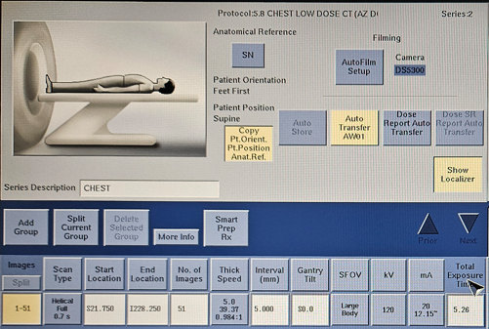
Рисунок 1 - Параметры сканирования при проведении низкодозной компьютерной томографии легких

Эффективная доза облучения на одного участника не превышала 1 мЗв (согласно приказу и.о. Министра национальной экономики Республики Казахстан от 27 марта 2015 года № 260 об утверждении Санитарных правил "Санитарно-эпидемиологические требования к радиационно-опасным объектам). Средняя эффективная доза облучения составила 0,69 ± 0,21 мЗв. Предварительной подготовки от участников не требовалось. НДКТ проводилась в положении пациента лежа на спине с заведенными за голову руками, при задержке дыхания в фазе спокойного вдоха от верхушки до основания легких (рисунок 2). Контрастное вещество не вводилось.
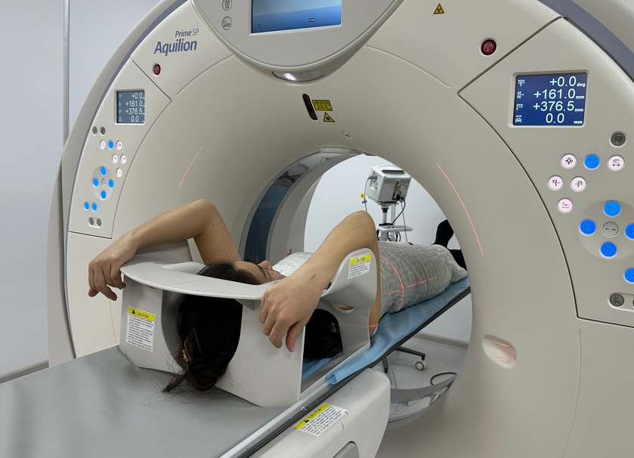
Рисунок 2 - Положение пациента при проведении низкодозной компьютерной томографии легких

2.4 Интерпретация результатов НДКТ

Интерпретация изображений, полученных в результате проведения низкодозной компьютерной томографии легких проводилась на рабочей станции врача лучевой диагностики с анализом сканов в легочном и медиастинальном режимах с применением 3D реконструкции (рисунок 3).
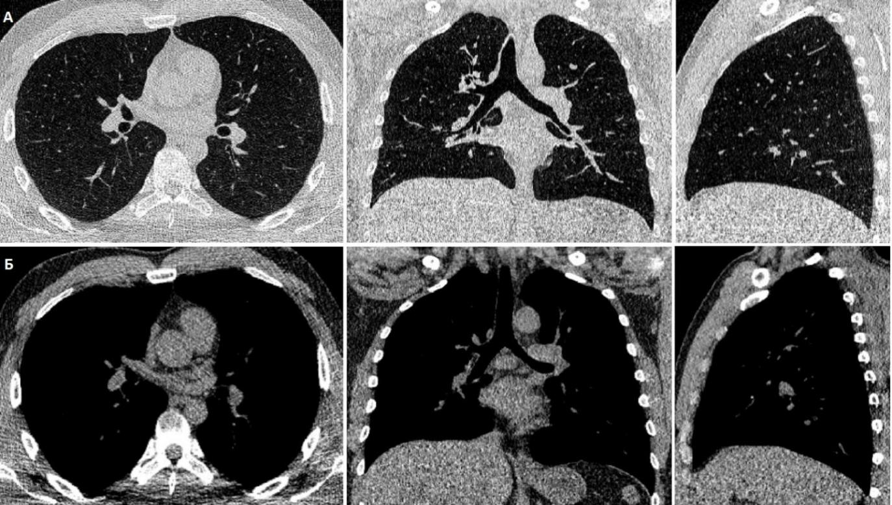

Рисунок 3 - НДКТ-изображение в легочном (А) и медиастинальном (Б) режимах, в трех стандартных проекциях (аксиальная, коронарная и сагиттальная)

Анализ исследования основан на обнаружении узлов и образований в паренхиме легких. Согласно рекомендациям Общества Флейшнера (международное междисциплинарное медицинское общество торакальной радиологии, занимающееся диагностикой и лечением заболеваний органов грудной клетки), легочный узел представляет собой уплотнение легочной паренхимы, округлой или близкой к ней формы, с четкими или нечеткими контурами, размером до 3 см в диаметре. Узлы размером более 3 см принято называть образованиями.
Согласно классификации Общества Флейшнера, все узлы в легочной паренхиме, детектируемые на КТ сканах, разделены на три вида в зависимости от их структуры: солидные, частично солидные и по типу «матового стекла» (рисунок 4). Солидные узлы представляют собой плотные образования с однородной структурой и тканевой плотностью. Узлы по типу «матового стекла» характеризуются низкой плотностью, на их фоне визуализируются стенки бронхов и контуры сосудов. В основе морфологических изменений данного вида узлов лежит утолщение межальвеолярных перегородок на ограниченном участке при сохранении воздушности альвеол, вследствие воспалительной инфильтрации, фиброзных изменений или частичного заполнения альвеол экссудатом. Частично солидные узлы характеризуются сочетанием плотного (солидного) компонента в центре и зоны более низкой плотности по типу «матового стекла» по периферии.
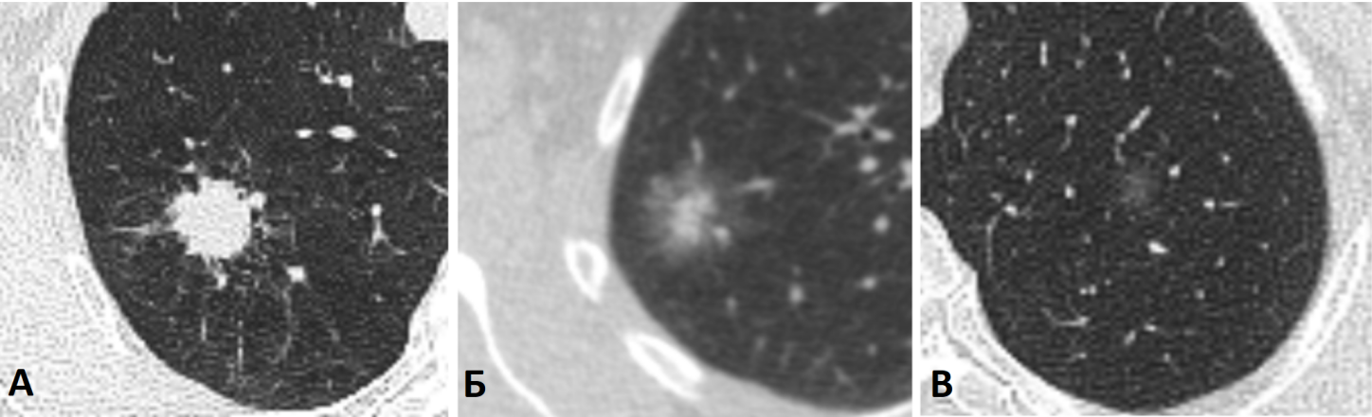
Рисунок 4 - Классификация легочных узлов. А – солидный тип; Б – суб-солидный; В – по типу «матового стекла»

При интерпретации НДКТ изображений в случае выявления легочных узлов оценивались их локализация (по долям), структурный тип (солидный, суб-солидный, по типу «матового стекла»), форма (округлая, овальная, неправильная), контуры (четкие/нечеткие, ровные, бугристые, спикулообразные), плотность в соответствии со шкалой Хаунсфилда (тканевая, жидкостная, жировая), размеры. Дополнительно оценивалось состояние легочной паренхимы (наличие/отсутствие эмфиземы и перифокальной инфильтрации), реакция прилежащей плевры.
Важное значение имеет правильная техника измерения размеров легочных узлов. Размеры оценивались в аксиальной, сагиттальной и корональной плоскостях, а для анализа выбирались наибольшие размеры (рисунок 5).

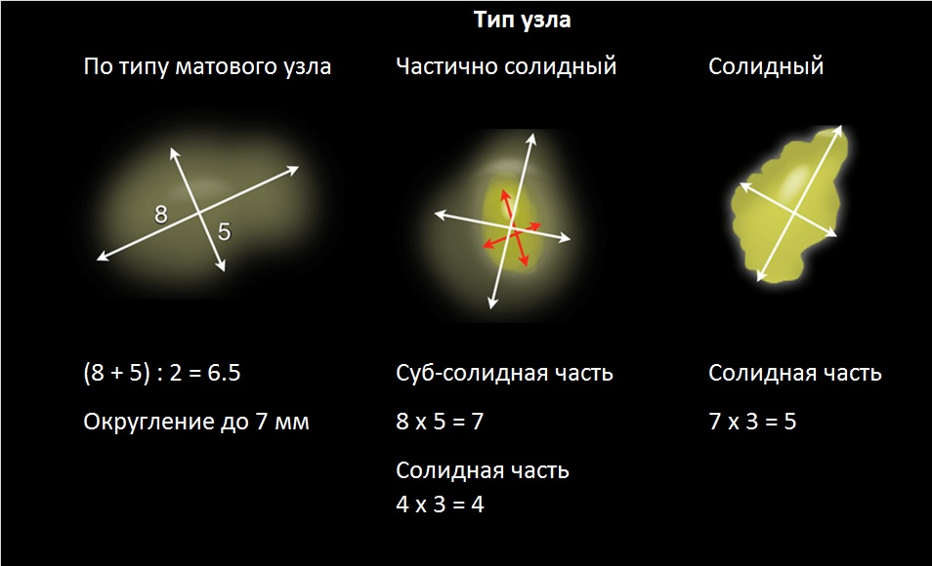
Рисунок 5 - Техника измерения размеров легочных узлов

Как показано на рисунке 3 размеры округлялись до целых миллиметров в большую сторону. В случае частично-солидных узлов измерение проводилось отдельно солидной части и части по типу «матового стекла».
Все полученные НДКТ-изображения были отправлены в Казахский научно-исследовательский институт онкологии и радиологии с использованием PACS системы. Узлы в легких классифицировали по категориям Lung-RADS 1.0 в соответствии рекомендациям ACR (таблица 2). Lung-RADS – это система описания, обработки и стандартизации данных при НДКТ органов грудной клетки, используемая с целью скрининга рака легкого.

Таблица 2 - Классификация Lung-RADS

Категория и ее  характеристика | Находки | Дальнейшие действия | Вероятность злокачествен ности /Распростра ненность в популяции
0 - Неполная | - данные предыдущей КТ для сравнения не предоставлены  - часть легких или все легкие не могут быть оценены (напр. не захвачены в зону сканирования) | Дополнительное сканирование и/или сравнение с предыдущей КТ | -/1%
1 - Негативная  (отрицательная)  Нет узелков, или узелки достоверно доброкачественные | - нет узлов в легких  - узелки со специфическими обызвествлениями | Продолжить ежегодный скрининг с НДКТ через 12 месяцев | <1%/90%
2 -  Доброкачественные изменения | узелки с крайне низким риском малигнизации, исходя из их размеров или характера роста:  - перифиссуральный узел: <10 мм  - солидный узел: <6 мм  * появление новых узлов <4 мм  - частично солидный узел:  < 6 мм в наибольшем измерении при первичном скрининге  - не солидный узел (по типу матового стекла):  * < 30 мм  * или ≥ 20 мм, но без роста или медленным ростом  - 3 или 4 категория узелков без роста в течение ≥ 3 месяцев
3 -  Вероятно доброкачественные очаги | - солидный узел:  * ≥6 мм, но < 8 мм  * появление новых узелков > 4 мм, но < 6 мм  - частично солидный узел  * общий диаметр узла ≥ 6 мм, с солидным компонентом < 6 мм или  * появление нового узла < 6 мм в диаметре  - не солидный узел  * ≥ 20 мм или  * появление нового узла(ов) | НДКТ-контроль через 6 месяцев | 1-2%/5%
4А -  Подозрительные узлы - требуются дополнительные диагностические тесты или биопсия | - солидный узел:  * ≥ 8 мм, но < 15 мм или  * рост < чем на 8 мм или  * появление новых узелков от 6 мм, но < 8 мм  - частично солидный узел:  * общий размер узла(ов) ≥ 6 мм, с солидным компонентом ≥ 6 мм, но < 8 мм или  * рост узла(ов), с увеличением солидного компонента <чем на 4 мм  - эндобронхиальный узел | НДКТ-контроль через 3 месяца;  может быть использована ПЭТ/КТ при размере солидного компонента ≥ 8 мм. | 5-15%/2%
4В -  Очень подозрительные узлы- требуются дополнительные диагностические тесты или биопсия | - солидный узел(ы):  * >15 мм  * появление новых узлов или  * рост узла(ов) ≥8 мм  - частично солидный узел(ы):  * c солидным компонентом ≥ 8 мм, или  * рост солидного компонента ≥ чем на 4 мм, или  * появление новых узлов | КТ органов грудной клетки с контрастированием, ПЭТ/КТ и/или биопсия в зависимости от вероятности злокачественного процесса и сопутствующих заболеваний.  ПЭТ/КТ может быть использована при ≥ 8 мм солидного компонента | > 15%/2%
Х  Категория 3 или 4 с анамнезом или находками при визуализации, позволяющими заподозрить рак | - появление спикул  - увеличения в размерах узлов по типу матового стекла в 2 и >раза в течении 1 года  - увеличение регионарных лимфатических узлов
S  Клинически значимые или потенциально клинически значимые результаты (не связанные с раком легкого) | Изменения в легких могут соответствовать характеристикам от 0 до 4 категории.  Модификатор можно добавлять к основной категории | Другие диагностические тесты при клинической необходимости | 10%

Как видно из таблицы 2, классификация имеет пять числовых категорий от 0 до 4 и два буквенных модификатора «S», и «X», которые могут быть добавлены к числовой категории.
Номер категории в сочетании с буквенным модификатором (при необходимости) формируют окончательное Lung-RADS заключение.
Модификатор «Х» используется в случае наличия подозрительных на злокачественность признаков: спикул («лучистые» контуры); роста узла по типу «матового стекла» более чем на 1 см за год; наличие увеличенных медиастинальных лимфоузлов.
Модификатор «S» предназначен для клинически значимых находок, в том числе экстрапульмональных (кроме рака легкого), таких как: склероз коронарных артерий, аортосклероз, дилатация аорты, буллезная эмфизема, грыжа пищеводного отверстия диафрагмы, узловые образования щитовидной железы, молочных желез, надпочечников, почек, печени (имеющие признаки злокачественности или необходимость в дообследовании).
Категория Lung-RADS 0 – является незавершенной оценкой НДКТ изображений. При категории 0 постановка окончательного диагноза невозможна, необходимо дообследование (например, область исследования не полностью захвачена в зону сканирования), динамическое наблюдение или сравнение с предыдущими архивными изображениями.
Категория Lung-RADS 1 определяет отрицательный результат скрининга с вероятностью злокачественности менее 1%. Применяется при отсутствии легочных узлов, либо при наличии узлов с характерными признаками доброкачественности: включения жира и/или кальцинатов по типу яичной скорлупы, попкорна или полностью закальцинированных.
Категория Lung-RADS 2 также характеризует отрицательный результат скрининга. Применяется при наличии узлов с очень низкой вероятностью злокачественности, основываясь на размере, морфологических характеристиках и отсутствии роста при динамическом наблюдении.
Категория Lung-RADS 3 включает легочные узлы, требующие динамического наблюдения через 6 месяцев. Вероятность злокачественности в данной категории составляет 1-2%.
Категория Lung-RADS 4 указывает на то, что узел вызывает подозрение на злокачественность. Увеличение вероятности злокачественности выражаются путем присвоения подкатегории, 4A (5–15%) или 4B (> 15%).
Таким образом, в нашем исследовании категории Lung-RADS 1 и 2 обозначали отрицательный результат. Категории Lung-RADS 3, 4А и 4В обозначены как положительный результат.
Автором лично были интерпретированы данные НДКТ, а также проведен статистический анализ полученных данных.
Эндоскопическое и патоморфологическое исследования были проведены в соответствующих параклинических отделениях онкологических центров, включая Казахский научно-исследовательский институт онкологии и радиологии.
2.5 Статистический метод обработки
Все данные проанализированы с использованием SPSS ver. 27 программное обеспечение для Windows, разработанное StatSoft Inc.
При описании эпидемиологических показателей, показатели заболеваемости и смертности стандартизированы прямым методом, и использованием Стандартного мирового населения по ВОЗ и Европейского стандартного населения. Стандартизированные по возрасту и полу показатели заболеваемости и смертности были рассчитаны для каждого региона РК. Динамика изменения эпидемиологических показателей представлена в виде регрессионного анализа с расчетом коэффициента достоверности аппроксимации.
Для описательной статистики выборки применялись такие показатели как среднее арифметическое, медиана, стандартное отклонение, дисперсия. Для сравнения средних значений стандартизированных показателей заболеваемости и смертности среди мужчин и женщин в возрастных группах использовался непарный критерий Стьюдента. Для изучения взаимосвязи распределения выявленных узлов при проведении низкодозной компьютерной томографии по категориям классификации Lung-RADS с такими факторами как пол, возраст и семейный анамнез нами проведен статистический анализ данных показателей с использованием критерия хи-квадрат.
При сравнении данных в двух или более независимых групп проведена проверка нормальности выборок с помощью критерия Шапиро-Уилка. Для оценки достоверности различий между показателями использованы критерии Манна-Уитни, а также критерий Стьюдента для непарных выборок с нормальным распределением. Для изучения силы связи между признаками применялся критерий корреляция Пирсона.
Произведена оценка информативности метода с определением чувствительности, специфичности, положительной прогностической значимости, отрицательной прогностической значимости.
Оценка риска выявления рака легкого между группами курильщиков в анамнезе определялась по соотношению шансов (OR). Тест хи-квадрат применялся для оценки статистической разницы между категориальными паттернами. Значения p <0,05 считались значимыми.

2.6 Оценка комиссии по этике
В соответствии с Хельсинской декларацией, для проведения диссертационного исследования было получено разрешение локального этического комитета при Казахском национальном медицинском университете имени С.Д. Асфендиярова, номер протокола заседания №7 (71) от 11.06.2018г. (приложение Е). Форма добровольного информированного согласия подписана всеми участниками.

3 РЕЗУЛЬТАТЫ СОБСТВЕННЫХ ИССЛЕДОВАНИЙ

3.1 Эпидемиологические аспекты заболеваемости и смертности от рака легкого в Казахстане
С целью изучения динамики заболеваемости и смертности от рака легкого в РК нами проведен анализ статистических показателей за 2009-2018 годы по данным показателей онкологической службы и электронного регистра онкологических больных.
Проведенный анализ показал, что рак легкого за изучаемый период занимает лидирующие позиции в структуре заболеваемости злокачественными новообразованиями среди обоих полов (рисунок 6).

Рисунок 6 - Рак легкого в структуре заболеваемости от злокачественных новообразований в РК за 2009-2018 годы (по рангам)

Как видно на рисунке 6, рак легкого в структуре заболеваемости злокачественными новообразованиями среди обоих полов занимал первое место в 2009 и 2010 годах, с последующим переходом на второе место до конца исследуемого периода с 2011 по 2018 годы. При изучении заболеваемости раком легкого в зависимости от пола, в мужской популяции показатель заболеваемости среди всех нозологических форм рака находился на первом месте с 2009 по 2018 год, в то время как ранг среди женской популяции менялся с 6 места в 2012 году до 10 в 2014 году.
Нами проведен анализ структуры заболеваемости злокачественными новообразованиями среди обоих полов по статистическим данным 2018 года (рисунок 7).

Рисунок 7 – Распределение злокачественных новообразований в РК за 2018 год по локализациям (оба пола, %)

Так, по результатам анализа рак легкого, среди обоих полов, является наиболее часто диагностируемым видом злокачественных новообразований (11,5%) и находится на втором месте после рака молочной железы (15,2%).
При изучении структуры смертности от злокачественных новообразований рак легкого за анализируемый период так же занимает лидирующие позиции (рисунок 8).

Рисунок 8 - Рак легкого в структуре смертности от злокачественных новообразований в РК за 2009-2018 годы (по рангам)

Согласно данным из рисунка 8, рак легкого занимает первое место в структуре смертности от онкопатологии, как среди обоих полов, так и в мужской популяции за весь анализируемый период. Среди женщин ранговая принадлежность была не стабильной и колебалась от 5 места в 2009, 2012-213, 2015 и 2017-2018 годах до 7 места в 2010 году.
Нами так же проведен анализ структуры смертности от злокачественных новообразований среди обоих полов по статистическим данным 2018 года (рисунок 9).

Рисунок 9 - Структура смертности от злокачественных новообразований в РК за 2018 год по локализациям (оба пола, %)

Проведенный анализ показал, что рак легкого занимает первое ранговое место в структуре смертности от злокачественных новообразований и составляет 16,2%.
При изучении показателя заболеваемости раком легкого за 2009-2018 годы среди обоих полов отмечается тенденция к снижению данного показателей (рисунок 10).

Рисунок 10 - Стандартизированные показатели заболеваемости раком легкого в Республике Казахстан, оба пола, 2009-2018гг. (на 100 тыс. населения)

Согласно данным, представленным на рисунке 10 снижение показателя заболеваемости за анализируемый период было не равномерным, а коэффициент достоверности аппроксимации линии тренда (R²) составил 0,345, что указывает на умеренную тенденцию к снижению данного показателя в течение изучаемого периода. Так, с 2009 года по 2011 год наблюдалось снижение показателя с 22,4 до 20,9 с последующим подъемом до 21,8 в 2012 году и годичным периодом «плато» до 2013 года. В 2014 году наблюдается снижение показателя до 21,3, затем повышение до 22,5 в 2015 году, что показало максимальное значение за анализируемый период. Далее, отмечается снижение показателя до 20,4 в 2016 году с дальнейшей тенденцией к повышению в 2017 году, с последующим снижением до 20,3 в 2018 году. В целом за изучаемый период, темп прироста/убыли (Т) между крайними значениями стандартизированных показателей заболеваемости раком легкого в РК составил Т=-9,4% (с 22,4 на 100 тыс. населения в 2009 году до 20,3 на 100 тыс. населения в 2018 году), что свидетельствует об умеренном снижении заболеваемости раком легкого в РК.
Анализ показателя смертности от рака легкого за изучаемый период также показал тенденцию к снижению данного показателя (рисунок 11).

Рисунок 11 - Стандартизированные показатели смертности от рака легкого в Республике Казахстан, оба пола, 2009-2018гг. (на 100 тыс. населения)

Согласно проведенному регрессионному анализу, коэффициент достоверности аппроксимации линии тренда составил R=0,937, что указывает на стабильную тенденцию к снижению смертности от рака легкого с 2009 по 2018 гг. За первые три года анализируемого периода с 2009 по 2011 год наблюдалось снижение показателя с 19,7 до 17,2 с последующим подъемом до 17,5 в 2013 году. Затем с 2014 года последовало снижение показателя до конца исследуемого периода в 2018 году с минимальным значением 12,9 на 100 тыс. населения. В целом за 10-летний период темп прироста/убыли смертности от рака легкого составил - 32,5%, и был статистически значимым, р<0,001.
Распределение показателей заболеваемости и смертности по регионам РК не однородное. Уровень заболеваемости имел различный диапазон по регионам страны: от максимального уровня в Северо-Казахстанской области до минимального в Южно-Казахстанской области (Таблица 3).

Таблица 3 - Темпы прироста/убыли стандартизированных показателей заболеваемости раком легкого по областям РК в период с 2009 по 2018гг (на 100 тыс. населения)

Регион, область | Стандартизированные показатели заболеваемости РЛ |  | Темп прироста (%) | R²
 | 2009 | 2018
СКО | 39,8 | 39 | -2 | 0,01
Павлодарская | 36,9 | 36,6 | -0,8 | 0,08
ВКО | 38,5 | 30,2 | -21,6 | 0,30
Акмолинская | 34,7 | 34,9 | 0,6 | 0,07
Костанайская | 29,4 | 34,9 | 18,7 | 0,05
Карагандинская | 27,1 | 29,2 | 7,7 | 0,22
ЗКО | 29,8 | 22,7 | -23,8 | 0,31
РК | 22,4 | 20,3 | -9,4 | 0,34
Актюбинская | 19,7 | 21 | 6,6 | 0,00
Атырауская | 19,9 | 19,4 | -2,5 | 0,03
г. Алматы | 20,9 | 18,2 | -12,9 | 0,17
г. Астана | 19,2 | 13,4 | -30,2 | 0,17
Кызыл-Ординская | 16,5 | 15,9 | -3,6 | 0,16
Жамбылская | 15 | 16,2 | 8 | 0,26
Алматинская | 15,1 | 14 | -7,3 | 0,03
Мангистауская | 11 | 13,3 | 20,9 | 0,44
ЮКО | 8,2 | 8,9 | 8,5 | 0,00

За анализируемый период показатели заболеваемости выше среднереспубликанского уровня зафиксированы в 7 регионах: Западно-Казахстанская, Карагандинская, Восточно-Казахстанская, Акмолинская, Костанайская, Павлодарская, Северо-Казахстанская области. При этом, самый высокий показатель за весь анализируемый период зарегистрирован в Северо-Казахстанской области.
Уровни заболеваемости раком легкого на 100 тыс. населения ниже республиканского отмечены в 9 регионах: Актюбинская, Атырауская, Жамбылская, Кызылординская, Алматинская, Мангыстауская, Южно-Казахстанской областях (самый низкий показатель), город Алматы, город Астана.
Динамика уровней заболеваемости раком легкого за анализируемый период по областям республики различная. Снижение заболеваемости в 2018 году по отношению к уровню 2009 года отмечено в 9 регионах, рост – в 7. Так, наиболее значительно снизилась заболеваемость раком легкого в г.Астана (Т=-30,2%), Западно-Казахстанской (Т=-23,8%), Восточно-Казахстанской (Т=-21,6%) областях. В шести регионах отмечено снижение (Алматинской (Т=-7,5%), Атырауской (Т=-2,5%), Кызылординской (Т=-3,6%), Павлодарской (Т=-0,8%), Северо-Казахстанской (Т=-2,0%) областях и городе Алматы (Т=-12,9%)). В остальных 7 областях – рост, в двух наиболее значительный – в Мангистауской (Т=+20,9%) и Костанайской (Т=+18,7%) областях, умеренный в Южно-Казахстанской (Т=+8,5%), Жамбылской (Т=+8,0%), Карагандинской (Т=+7,7%), Актюбинской (Т=+6,6%) и Акмолинской (Т=+0,6%) областях. Однако, в результате проведенного анализа нами не установлено статистической значимости в отношении снижения показателя заболеваемости по областям республики, что демонстрирует ее незначительное снижении в течение изучаемого периода. Об этом также свидетельствует коэффициент достоверности аппроксимации линии тренда R², который в нашем исследовании составил 0,34 в целом по республике и указывает на незначительную тенденцию снижения показателя заболеваемости раком легкого в РК в течение изучаемого периода.

Таблица 4 - Темпы прироста/убыли стандартизированных показателей смертности от рака легкого по областям РК в период с 2009 по 2018гг. (на 100 тыс. населения)

Регион, область | Стандартизированные показатели смертности от РЛ |  | Темп прироста (%) | R²
 | 2009 | 2018
ВКО | 34,2 | 25 | -26,9 | 0,92
Павлодарская | 30,8 | 22 | -28,6 | 0,34
СКО | 29,4 | 20,7 | -29,6 | 0,63
Акмолинская | 25 | 19,6 | -21,6 | 0,53
Карагандинская | 26,1 | 16,9 | -35,2 | 0,64
ЗКО | 22,8 | 14,6 | -36 | 0,71
Костанайская | 23,1 | 15,4 | -33,3 | 0,71
РК | 19,1 | 12,9 | -32,5 | 0,91
Атырауская | 15,2 | 10,9 | -28,3 | 0,38
г. Алматы | 17,8 | 12,6 | -29,2 | 0,67
г. Астана | 14,5 | 12,2 | -15,9 | 0,31
Актюбинская | 17,7 | 10,8 | -39 | 0,60
Жамбылская | 14,3 | 12,3 | -14 | 0,59
Кызылординская | 17,4 | 9,3 | -46,6 | 0,58
Алматинская | 14,8 | 8,5 | -42,6 | 0,45
Мангистауская | 7,6 | 5,9 | -22,4 | 0,02
ЮКО | 6,4 | 6,8 | 6,3 | 0,15

Согласно данным из таблицы 4 за 10-летний период, наиболее высокий показатель смертности, превышающий общереспубликанский наблюдался в 7 регионах. Так, среднегодовой показатель смертности за 10 лет в Восточно-Казахстанской области составил 29,1⁰/₀₀₀₀ - самый высокий уровень, Павлодарской - 27 ⁰/₀₀₀₀, Северо-Казахстанской – 26,9⁰/₀₀₀₀, Акмолинской – 25,0⁰/₀₀₀₀, Карагандинской – 21,1⁰/₀₀₀₀, Костанайской – 19,0⁰/₀₀₀₀ и Западно-Казахстанской – 18,5⁰/₀₀₀₀.
В 9 регионах отмечена смертность ниже среднего уровня по стране. Среднегодовой показатель смертности от рака легкого в Атырауской области составил 15,2⁰/_{0000,} в городе Алматы – 14,5⁰/_{0000,} в городе Астана – 14,1⁰/_{0000,} в Актюбинской области – 14,0⁰/₀₀₀₀, Жамбылской – 13,7⁰/₀₀₀₀, Кызылординской – 12,8⁰/₀₀₀₀, Алматинской – 11,3⁰/₀₀₀₀, Мангистауской – 7,1⁰/₀₀₀₀ и Южно-Казахстанской – 6,7⁰/₀₀₀₀ - самый низкий показатель по республике.
Положительная динамика снижения показателя за анализируемый период наблюдалась практически во всех (15) регионах страны, с максимальным приростом в Т=42,6% в Алматинской области. Исключение составил только один регион - Южно-Казахстанская область, где зафиксирован подъем уровня смертности на 6,3%.
Однако, несмотря на снижение показателей заболеваемости и смертности от рака легкого, процент выявления на поздних стадиях остается высоким (рисунок 12).

Рисунок 12 - Распределение по стадиям рака легкого впервые выявленных I-II и III-IV стадий в период с 2009 по 2018гг (%)

Как видно из рисунка 12 на протяжении 10-летнего периода наблюдается преобладание поздних (III-IV) стадий, в то время как процент выявления ранних (I-II) не превышали 30,4%, что наблюдалось в 2017 году. В целом за исследуемый период наблюдалось постепенное увеличение выявляемости рака легкого на ранних стадиях. С 2009 года по 2010 наблюдалось снижение ранних стадий с последующим ростом до 2015 года, в котором показатель составил 28,3%, затем отмечалось снижение в 2016 году и рост в 2017 году. На конец изучаемого периода показатель составил 27,5%. За анализируемый период с 2009 по 2018 год удельный вес I-II стадий увеличился с 21,9% до 27,5%. Самый низкий показатель ранних стадий наблюдался в 2010 году и составил 21,3%.
Для анализа половозрастных особенностей заболеваемости раком легкого мы изучили все впервые диагностированные случаи за период с 2009 по 2018 год.
Ежегодно в РК выявляется около трех с половиной тысяч новых случаев рака легкого. За анализируемый период было зарегистрировано 36 744 новых случаев рака легкого.
Изучение возрастных особенностей показало, что за анализируемый период в возрастных категориях от 0 до 24 лет, выявлены единичные случаи рака легкого, что составило 0,12% случаев (46/36 744), в то время как начиная с возраста 25 лет наблюдается увеличение ежегодно регистрируемых случаев рака легкого. В таблице 5 представлены все впервые зарегистрированные случаи рака легкого с распределением по полу и возрасту.

Таблица 5 - Распределение впервые выявленных случаев раком легкого в Казахстане за 2009-2018 гг. по полу и возрасту (n=36 744)

Возрастные группы (лет) | Годы
 | Пол | 2009 | 2010 | 2011 | 2012 | 2013 | 2014 | 2015 | 2016 | 2017 | 2018
0-24 | М | 5 | 3 | 0 | 3 | 4 | 1 | 2 | 0 | 4 | 4
 | Ж | 2 | 1 | 4 | 0 | 1 | 1 | 2 | 2 | 4 | 3
25-29 | М | 7 | 6 | 5 | 5 | 3 | 3 | 6 | 4 | 4 | 1
 | Ж | 1 | 3 | 6 | 5 | 2 | 1 | 5 | 4 | 4 | 3
30-34 | М | 9 | 10 | 8 | 4 | 7 | 10 | 8 | 5 | 8 | 17
 | Ж | 5 | 8 | 4 | 10 | 6 | 7 | 6 | 3 | 8 | 9
35-39 | М | 19 | 21 | 12 | 21 | 18 | 18 | 18 | 15 | 15 | 15
 | Ж | 8 | 8 | 8 | 11 | 14 | 9 | 10 | 10 | 9 | 8
40-44 | М | 58 | 47 | 42 | 37 | 44 | 33 | 58 | 41 | 35 | 46
 | Ж | 15 | 20 | 14 | 25 | 26 | 26 | 25 | 18 | 20 | 25
45-49 | М | 168 | 162 | 135 | 138 | 131 | 115 | 113 | 94 | 113 | 109
 | Ж | 31 | 33 | 40 | 47 | 39 | 35 | 36 | 35 | 29 | 44
50-54 | М | 362 | 349 | 319 | 329 | 316 | 301 | 293 | 258 | 264 | 237
 | Ж | 60 | 51 | 57 | 65 | 74 | 65 | 80 | 56 | 55 | 71
55-59 | М | 496 | 532 | 483 | 490 | 527 | 508 | 560 | 490 | 540 | 482
 | Ж | 91 | 81 | 94 | 81 | 90 | 81 | 96 | 84 | 105 | 82
60-64 | М | 453 | 548 | 600 | 673 | 663 | 668 | 695 | 646 | 624 | 668
 | Ж | 84 | 81 | 91 | 117 | 116 | 88 | 136 | 121 | 123 | 145
65-69 | М | 461 | 381 | 357 | 408 | 425 | 475 | 592 | 621 | 636 | 630
 | Ж | 104 | 78 | 66 | 64 | 78 | 98 | 122 | 129 | 138 | 119
Старше 70 | М | 878 | 882 | 863 | 838 | 856 | 824 | 812 | 771 | 765 | 764
 | Ж | 256 | 230 | 255 | 293 | 316 | 302 | 265 | 227 | 267 | 258
Всего | М | 2916 | 2941 | 2824 | 2946 | 2994 | 2956 | 3157 | 2945 | 3008 | 2973
 | Ж | 657 | 594 | 639 | 718 | 762 | 713 | 783 | 689 | 762 | 767
Всего |  | 3573 | 3535 | 3463 | 3664 | 3756 | 3669 | 3940 | 3634 | 3770 | 3740

Согласно данным из таблицы 5, начиная с возраста 25 лет наблюдается увеличение ежегодно регистрируемых случаев рака легкого с максимальными показателями в возрастной группе 70 лет и старше – 29,7% случая (10922/36744), из них большинство приходится на мужскую популяцию – 75,5% случая (8253/10922). Наибольший процент впервые выявленных случаев рака легкого приходится на возрастные группы 50-54 года - 9,9% (3662/36744), 55-59 лет - 16,3% (5993/36744), 60-64 года - 19,9% (7340/36744), 65-69 лет - 16,2% (5982/36744) и старше 70 лет - 29,7% (10922/36744), что составляет 92% от всех впервые зарегистрированных случаев.
В целом за анализируемый период в структуре заболевших раком легкого, мужчины всех возрастов составляли 75,8%, женщины – 24,2%.
Максимальное количество впервые выявленных случаев у мужчин отмечено в возрастной категории 70 лет и старше в 2010 году (882 случая), а в женской популяции в 2013 году в этой же возрастной категории (316 случаев).
В гендерном аспекте за анализируемый период, заболевших раком легкого отмечается увеличение доли женщин. Для расчета доли мы использовали формулу:
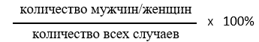

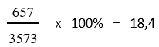
Пример расчета: в 2009 году было зарегистрировано 657 женщин с раком легкого, а общее количество впервые выявленных случаев составило 3 573, далее был проведен расчет по вышеописанной формуле:

Таким образом, в 2009 году доля женщин составила 18,4% против 81,6% мужчин; в 2018 году – доля заболевших женщин возросла до 21% против 79% заболевших мужчин.
В возрастных категориях 50-54, 55-59 лет, 60-64 и 65-69 лет, доля заболевших мужчин в течение всего анализируемого периода (кроме 2009 и 2010 годов, в возрастной категории 65-69 лет) превышала долю женщин, то в возрасте 70 лет и старше наблюдалась обратная ситуация: во все годы в этой возрастной категории доля заболевших женщин превышала долю заболевших мужчин. Вероятно, это связано с большей продолжительностью жизни женского населения страны. По данным Комитета по статистике Министерства Национальной Экономики РК, продолжительность жизни женщин на 8-9 и более лет стабильно превышает продолжительность жизни мужского населения. Исходя из этого, можно предполагать, что при одинаковом уровне ожидаемой продолжительности жизни мужчин и женщин в стране, доля заболевших раком лёгких мужчин в возрасте 70 лет и старше выровнялась бы с аналогичным показателем у женщин, и даже превысила бы его.
На рисунке 13 наглядно представлены данные по заболеваемости раком легкого в зависимости от возраста и пола в 2018 году, которые отражают долю заболевших мужчин и женщин и тенденцию к росту процентов заболевших женщин в возрастной группе 70 лет и старше.

Рисунок 13 – Распределение показателя заболеваемости раком легкого по возрасту среди мужчин и женщин в Республике Казахстан, 2018гг., %

Результаты нашего анализа показывают, что заболеваемость населения страны раком легкого имеет прямую зависимость от пола и возраста. Она выше у мужчин, чем у женщин, в целом и по возрастным категориям. Исключение составили категории женщин в возрасте 25-29 лет в 2011 (6 женщин и 5 мужчин) и 2018 годах (3 женщин и 1 мужчина) и 30-34 лет – в 2012 году (10 женщин и 4 мужчины), когда количество новых случаев рака легкого превысило количество у мужчин.
Случаи смертельных исходов от рака легкого у женщин ежегодно регистрируются, начиная с возрастной категории 25-29 лет, у мужчин – с 30-34 лет, нарастают в каждой следующей возрастной группе и достигают максимальных значений у обоих полов в возрасте 70 лет и старше (Таблица 6).
В таблице 4 представлено абсолютное количество летальных случаев от рака легкого за анализируемый период с распределением по годам и возрасту. За исследуемый период зафиксировано 28 077 летальных исходов от рака легкого.

Таблица 6 – Число умерших от рака легкого за 2009-2018 годы в Казахстане с распределением по полу и возрасту

Возрастные группы (лет) | Годы
 | Пол | 2009 | 2010 | 2011 | 2012 | 2013 | 2014 | 2015 | 2016 | 2017 | 2018
0-24 | М | 2 | 2 | 3 | 4 | 5 | 2 | 2 | 3 | 1 | 2
 | Ж | 2 | 2 | 2 | 0 | 1 | 1 | 0 | 2 | 0 | 2
25-29 | М | 8 | 5 | 4 | 4 | 5 | 1 | 3 | 9 | 2 | 2
 | Ж | 5 | 2 | 2 | 5 | 5 | 1 | 2 | 2 | 2 | 1
30-34 | М | 12 | 8 | 5 | 3 | 6 | 9 | 6 | 5 | 9 | 7
 | Ж | 6 | 9 | 5 | 5 | 5 | 5 | 3 | 1 | 5 | 4
35-39 | М | 13 | 24 | 12 | 16 | 20 | 15 | 7 | 8 | 11 | 8
 | Ж | 11 | 6 | 6 | 9 | 2 | 8 | 10 | 6 | 10 | 3
40-44 | М | 47 | 36 | 42 | 29 | 43 | 33 | 30 | 38 | 28 | 19
 | Ж | 23 | 8 | 21 | 15 | 17 | 22 | 13 | 11 | 11 | 11
45-49 | М | 132 | 121 | 106 | 124 | 102 | 91 | 83 | 69 | 70 | 73
 | Ж | 40 | 30 | 34 | 33 | 24 | 25 | 24 | 21 | 20 | 20
50-54 | М | 272 | 287 | 284 | 271 | 263 | 239 | 203 | 184 | 180 | 177
 | Ж | 46 | 44 | 38 | 53 | 38 | 45 | 49 | 42 | 28 | 39
55-59 | М | 471 | 444 | 407 | 410 | 413 | 382 | 388 | 336 | 350 | 335
 | Ж | 74 | 75 | 69 | 77 | 73 | 69 | 66 | 67 | 54 | 54
60-64 | М | 425 | 474 | 517 | 557 | 552 | 489 | 503 | 486 | 456 | 418
 | Ж | 89 | 69 | 85 | 87 | 85 | 48 | 87 | 81 | 75 | 78
65-69 | М | 437 | 360 | 299 | 337 | 368 | 378 | 412 | 446 | 427 | 433
 | Ж | 95 | 64 | 53 | 59 | 57 | 70 | 75 | 90 | 68 | 66
70+ | М | 811 | 763 | 720 | 696 | 719 | 564 | 565 | 533 | 477 | 480
 | Ж | 175 | 207 | 225 | 210 | 214 | 227 | 186 | 175 | 164 | 145
Всего | М | 2630 | 2524 | 2399 | 2451 | 2496 | 2203 | 2202 | 2117 | 2011 | 1954
 | Ж | 566 | 516 | 540 | 553 | 521 | 521 | 515 | 498 | 437 | 423
Всего |  | 3196 | 3040 | 2939 | 3004 | 3017 | 2724 | 2717 | 2615 | 2448 | 2377

Согласно данным из таблицы 6, при анализе смертности от рака легкого отмечался рост показателя с увеличением возраста. При более детальном анализе, за весь исследуемый период, начиная с возрастной категории 40-44 года, отмечается более значительный темп увеличения количества летальных случаев. Так, в данной возрастной категории зарегистрировано 497 летальных случаев, что превысило количество всех случаев в более ранних возрастных группах от 0 до 39 лет, что составило 431 случаев. Наибольшая доля умерших от рака легкого приходится на возрастные группы 55-59 лет - 16,4%, (4 614/28 077) случаев, 60-64 года - 20,1% (5 661/28 077), 65-69 лет - 16,3% (4 594/28 077), и старше 70 лет - 29,4% (8 256/28 077), что составляет 82,3% от всех летальных случаев от рака легкого.
Максимально высокое количество летальных исходов у мужчин отмечено в возрастной категории 70 лет и старше в 2009 году (811 случаев), а в женской популяции в 2014 году в этой же возрастной категории (227 случаев).
В динамике, с 2009 по 2018 год, наблюдалось уменьшение количества ежегодно регистрируемых летальных случаев с 3 196 до 2 377, исключение составили 2012 и 2013 года, когда был зарегистрирован рост количества летальных исходов. В целом за анализируемый период в структуре летальных случаев от рака легкого, мужчины всех возрастов составляли 81%, женщины – 19%.
При анализе смертности от рака легкого можно отметить значительный рост удельного веса летальных случаев, начиная с возрастной категории 40-44 лет, при этом удельный вес женщин в этой и последующей категории (45-49 лет) превышает доли мужчин в данных возрастах.
Как и при анализе структуры заболевших раком легкого по полу и возрасту, в структуре летальных случаев от этой локализации рака следует отметить, что если в возрастных категориях от 0 до 49 и в возрасте 70 лет и старше лет доля женщин превышала долю мужчин, то в категориях от 50 до 69 лет практически все годы доля летальных случаев мужчин превышала долю женщин.
Так как радон является важным фактором риска развития рака легкого мы изучили зависимость показателей заболеваемости и смертности от его уровня загрязнения в воздухе помещений и питьевой воде по регионам РК (рисунок 14).

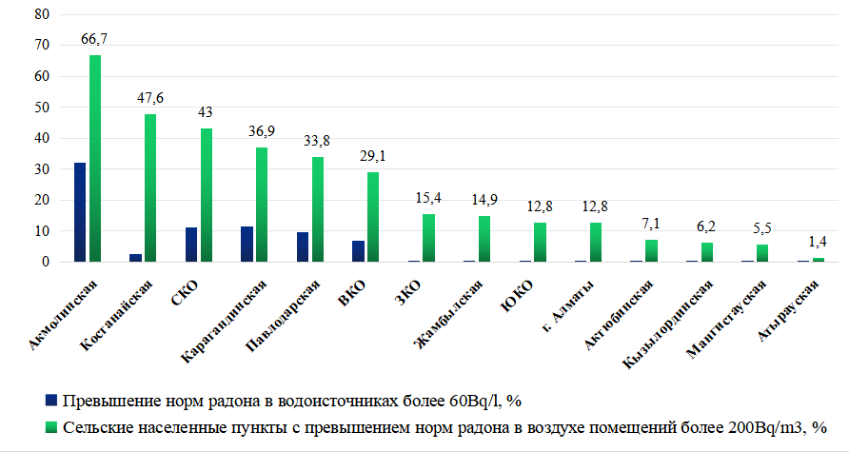

Рисунок 14 – Показатели превышения норм радона в водоисточниках и воздухе помещений по регионам РК

Согласно данным рисунка 14 значительное превышение норм радона как в водоисточниках, так и в воздухе помещений наблюдается в шести регионах РК: Акмолинская, Костанайская, Северо-Казахстанская, Карагандинская, Павлодарская и Восточно-Казахстанская с максимальным превышением в 66,7%.
Мы провели корреляционный анализ показателей заболеваемости и смертности от рака легкого с показателями радонового загрязнения по регионам РК (таблицы 7 и 8).

Таблица 7 – Показатели заболеваемости и смертности от рака легкого в зависимости от радонового загрязнения в воздухе помещений по регионам РК

Регион/Показатель | Загрязнение в воздухе (%) | Заболе-ваемость (%) | R | Р  value | Смерт-ность (%) | R | Р value
Акмолинская | 66,7 | 34,9 | 0,8 | р<0,001 | 19,6 | 0,7 | p=0,004
Костанайская | 47,6 | 34,9 |  |  | 15,4
СКО | 43 | 39 |  |  | 20,7
Карагандинская | 36,9 | 29,2 |  |  | 16,9
Павлодарская | 33,8 | 36,6 |  |  | 22
ВКО | 29,1 | 30,2 |  |  | 25
ЗКО | 15,4 | 22,7 |  |  | 14,6
Жамбылская | 14,9 | 16,2 |  |  | 12,3
ЮКО | 12,8 | 8,9 |  |  | 6,8
Алматы | 12,8 | 18,2 |  |  | 12,6
Актюбинская | 7,1 | 21 |  |  | 10,8
Кызылординская | 6,2 | 15,9 |  |  | 9,3
Мангистауская | 5,5 | 13,3 |  |  | 5,9
Атырауская | 1,4 | 19,4 |  |  | 10,9
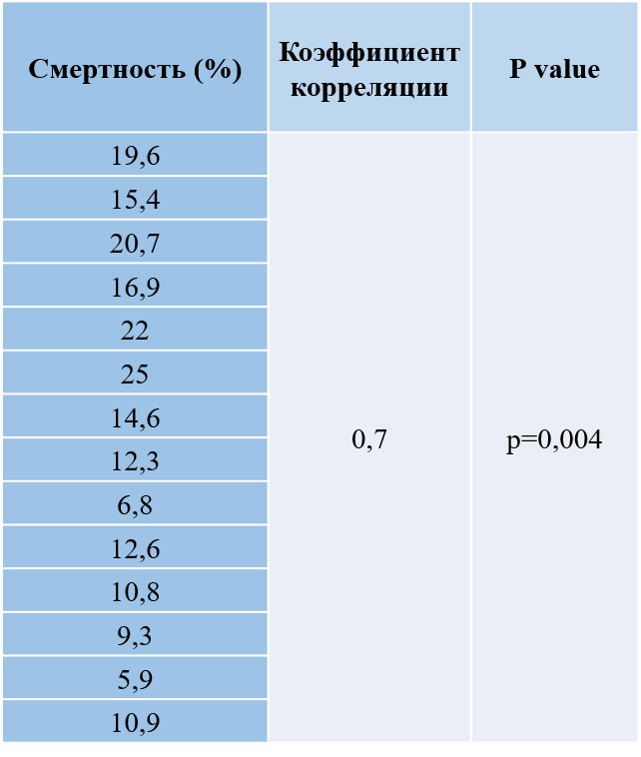
Результаты проведенного анализа показывают статистически достоверную прямую корреляционную связь между уровнем загрязнения радоном воздуха помещений и показателей заболеваемости и смертности от рака легкого по регионам РК с коэффициентом корреляции 0,8 и 0,7 соответственно.

Таблица 8 – Показатели заболеваемости и смертности от рака легкого в зависимости от радонового загрязнения в водоисточниках по регионам РК

Регион/Показатель | Загрязне-ние в питьевой воде (%) | Заболе-ваемость (%) | R | Р  value | Смерт-ность (%) | R | Р value
Акмолинская | 32,1 | 34,9 | 0,6 | p=0,01 | 19,6 | 0,6 | p=0,02
Костанайская | 2,4 | 34,9 |  |  | 15,4
СКО | 11 | 39 |  |  | 20,7
Карагандинская | 11,5 | 29,2 |  |  | 16,9
Павлодарская | 9,7 | 36,6 |  |  | 22
ВКО | 6,9 | 30,2 |  |  | 25
ЗКО | 0,5 | 22,7 |  |  | 14,6
Жамбылская | 0,2 | 16,2 |  |  | 12,3
ЮКО | 0,2 | 8,9 |  |  | 6,8
Алматы | 0,6 | 18,2 |  |  | 12,6
Актюбинская | 0,2 | 21 |  |  | 10,8
Кызылординская | 0,2 | 15,9 |  |  | 9,3
Мангистауская | 0,2 | 13,3 |  |  | 5,9
Атырауская | 0,1 | 19,4 |  |  | 10,9

Данные из таблицы 8 показывают прямую, статистически достоверную, корреляционную связь между уровнем загрязнения радоном водоисточников и показателей заболеваемости и смертности от рака легкого по регионам РК с коэффициентом корреляции 0,6.
Таким образом, изучение трендов эпидемиологических показателей, а также географических и половозрастных особенностей позволили нам определить регионы с высокими показателями заболеваемости и смертности от рака легкого и определить группы риска, которые наиболее подвержены данному заболеванию. Несмотря на общий тренд снижения уровня смертности и заболеваемости в целом по стране, сохраняются регионы со стабильно высокими показателями, превышающим общереспубликанский: Восточно-Казахстанская, Северно-Казахстанская, Западно-Казахстанская, Павлодарская, Акмолинская, Костанайская и Карагандинская области. В связи с чем, в данных регионах имеется необходимость в ранней диагностике рака легкого. Однако, из вышеуказанных проблемных регионов, только Восточно-Казахстанская, Павлодарская и Костанайская области обладали необходимой технической оснащенностью для проведения низкодозной компьютерной томографии.

3.2 Общая характеристика выявленных легочных узлов при проведении низкодозной компьютерной томографии легких с определением диагностической эффективности метода

Проведенная низкодозная компьютерная томография позволила выявить легочные узлы у 1153 участников, что составило 31,4%. Выявленные изменения классифицированы в соответствии с международной классификацией Lung-RADS (таблица 9).

Таблица 9 - Распределение выявленных изменений в легких при низкодозной компьютерной томографии в соответствии с классификацией Lung-RADS (n=3671)

Категория Lung-RADS
1 |  | 2 |  | 3 |  | 4А |  | 4В
абс | % | абс | % | абс | % | абс | % | абс | %
2518 | 68,6 | 539 | 14,7 | 447 | 12,2 | 84 | 2,3 | 83 | 2,2

Как видно из таблицы 9, в 68,6% (2518/3671) случаев патологические изменения в легких не выявлены, что соответствует категории Lung-RADS 1.
В 14,7% (539/3671) случаев на низкодозных компьютерных томограммах в паренхиме легких визуализировались узлы размерами 4-6 мм, с четкими ровными контурами, что соответствует категории Lung-RADS 2.
В соответствии с международной классификацией категории Lung-RADS 1 и Lung-RADS 2 относятся к отрицательным результатам скрининга и не требуют дальнейшего дообследования, а только динамическое наблюдение.
В 12,2% (447/3671) случаев патологические изменения в легких, соответствовали категории Lung-RADS 3, которые характеризовались солидными узлами размером 6 мм в 31% (139/447) случаев, в 35% (156/447) случаев размером 7 мм и в 34% (152/447) размером 8 мм. Все узлы имели периферическую локализацию. В 83,7% случаев (374/447) узлы имели округлую форму, в 16,3% случаев (73/447) имели овальную форму; в 91,5% случаев (409/447) имели четкие, ровные контуры, в 8,5% случаев (38/447) имели нечеткие, бугристые контуры. Диапазон плотности узлов составил от 15 до 73 HU со средним значением 44 HU. Пример легочного узла категории Lung-RADS 3 представлен на рисунке 15.

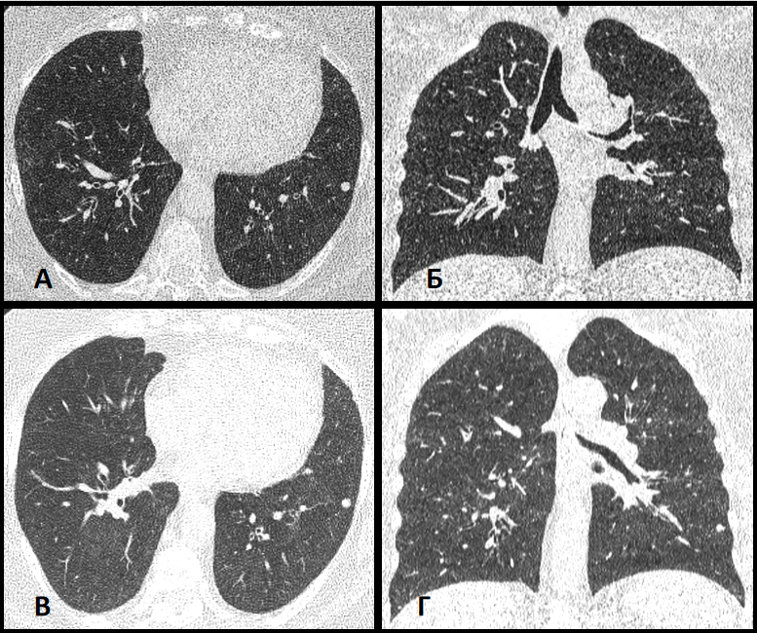

Рисунок 15 – НДКТ легких (А, В – аксиальная проекция, Б, Г - коронарная проекция) в динамике через 6 месяцев. В паренхиме S8 сегмента нижней доли левого легкого определяется узел солидного типа, размерами 8х7 мм с четкими, ровными контурами. Категория Lung-RADS - 3

Легочные узлы категория Lung-RADS 4А в нашем исследовании выявлены в 2,3% (84/3671) случаев и характеризовались в 92,8% (78/84) случаев солидной структурой и в 7,2% (6/84) случаев субсолидной. Распределение узлов по размерам представлено следующим образом: 14,3% (12/84) случаев 9 мм, 27,4% (23/84) случаев 10 мм, 16,7% (14/84) случаев 11 мм, 8,3% (7/84) случаев 12 мм, 13,1% (11/84) случаев 13 мм, 9,5% (8/84) случаев 14 мм и 10,7% (9/84) случаев 15мм. Периферическая локализация (в пределах главных, долевых и сегментарных бронхов) узлов наблюдалась в 73,8% (62/84) случаев, центральная локализация узлов в 22,6% (22/84) случаев. В 41,6% (35/84) случаев форма легочных узлов была овальной, в 51,2% (43/84) случаев - круглой и в 7,2% (6/84) случаев - неправильной. Контуры узлов в 63,1% случаев (53/84) отмечались четкие ровные, в 29,8% (25/84) случаев четкие, бугристые контуры, в 4,7% (4/84) – нечеткие неровные контуры и в 2,4% (2/84) спикулообразные контуры. Плотность легочных узлов варьировала от 12 до 67 HU со средним значением 36 HU. Пример легочного узла категории Lung-RADS 4А представлен на рисунке 16.
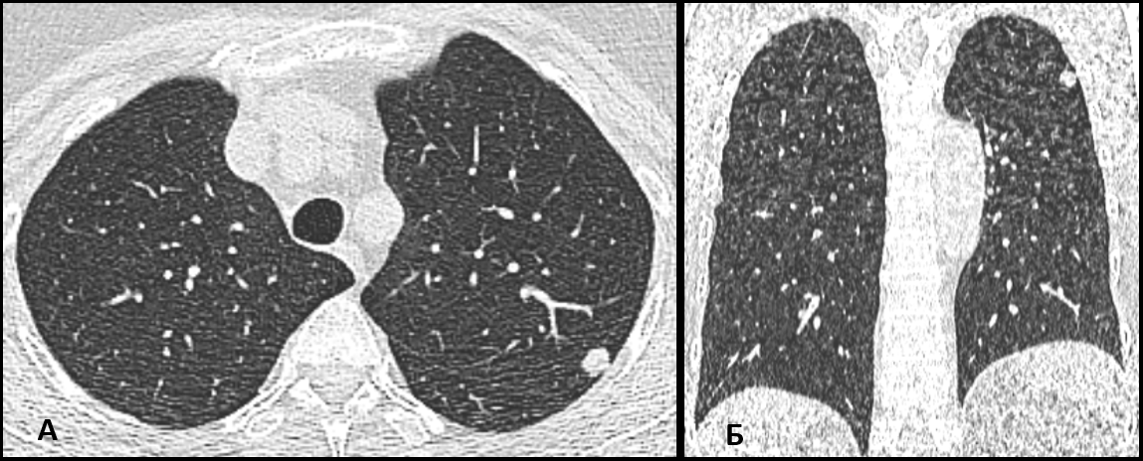

Рисунок 16 - Низкодозные компьютерные томограммы легких: аксиальная (А) и коронарная (Б) проекции. В паренхиме S1+2 сегмента верхней доли левого легкого определяется солидный узел, размером 10х9 мм с четкими, бугристыми контурами. Категория Lung-RADS – 4А

Узлы, соответствующие категории Lung-RADS 4В в нашем исследовании выявлены в 2,2% (83/3671) случаев и характеризовались в 88% (73/83) случаев солидной структурой и в 12% (10/83) случаев субсолидной структурой. Средний размер узлов составил 49,9 мм (16-81 мм). В 65% (54/83) случаев узлы имели периферическую локализацию, в 35% (29/83) случаев центральную локализацию. Форма узлов в 25,3% (21/83) случаев характеризовалась правильной и в 74,7% (62/83) случаев неправильной. При анализе контуров легочных узлов в 39,7% (33/83) случаев контуры отмечались нечеткие, неровные, в 21,7% (18/83) случаев бугристые, в 35% (29/83) случаев спикулообразные и в 3,6% (3/83) случаев четкие, ровные. Плотность легочных узлов варьировала от 10 до 53 HU со средним значением 18,5 HU. Пример легочного узла категории Lung-RADS 4В представлен на рисунке 17.

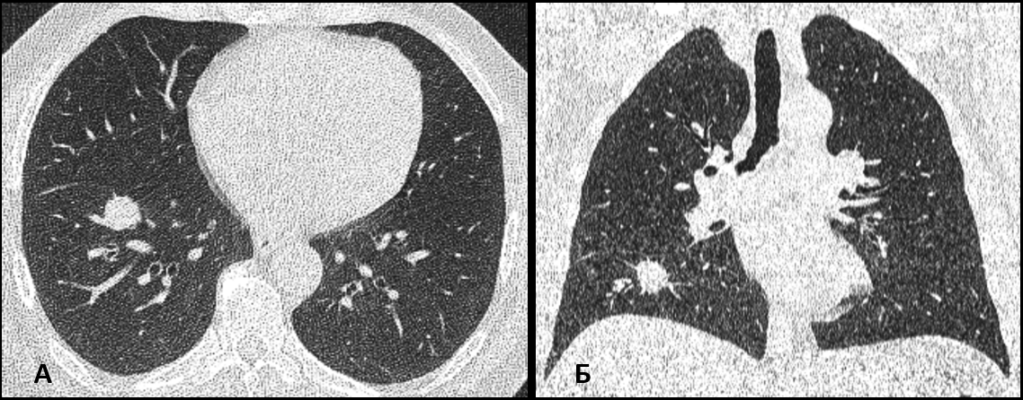

Рисунок 17 - Низкодозные компьютерные томограммы легких: аксиальная (А) и коронарная (Б) проекции. В паренхиме S8 сегмента нижней доли правого легкого определяется узел солидного типа строения, размерами 20х19 мм со спикулообразными контурами. Категория Lung-RADS – 4В

При проведении низкодозной компьютерной томографии органов грудной клетки, помимо узлов, выявлены изменения легких и других органов, доступных визуализаций, такие как: эмфизема (1284/35%), различные формы туберкулеза легких (9/0,2%) и метатуберкулезные изменения (868/23,5%), бронхоэктатическая болезнь (415/11,3%), коронаросклероз (1458/39,7%), аортосклероз 1176/32%, аневризма аорты (4/0,1%), грыжи пищеводного отверстия диафрагмы (193/5,3%), патологические изменения печени (65/1,8%), молочной железы (4/0,1%) и щитовидной железы (27/0,7%) (рисунок 18). Данные дополнительно выявленных находок позволили рекомендовать клиницистам дальнейшее дообследование участникам исследования.

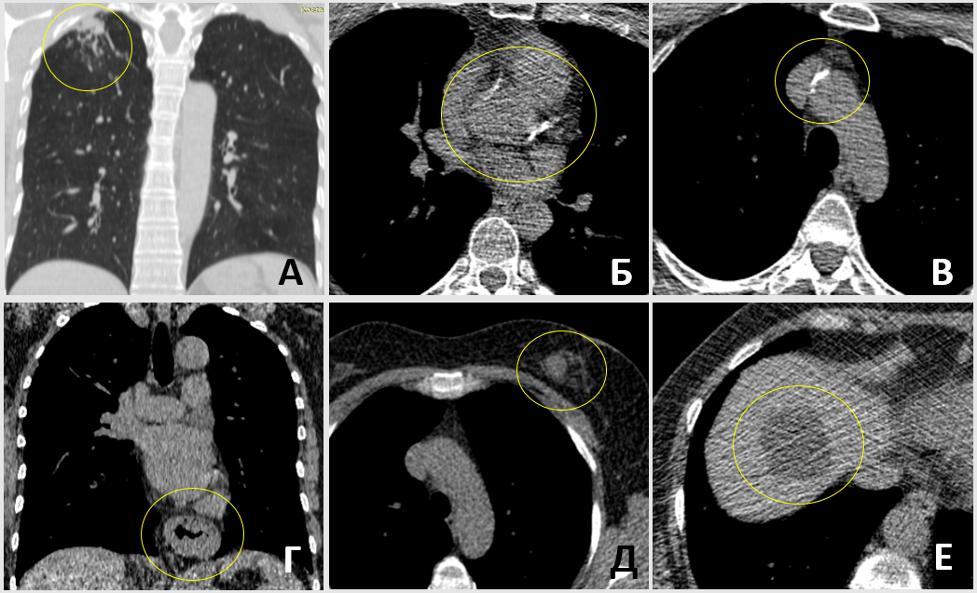

Рисунок 18 – НДКТ легких: А - инфильтративный туберкулез в фазе обсеменения верхней доли правого легкого; Б - кальциноз коронарных артерий; В - аортосклероз; Г - грыжа пищеводного отверстия диафрагмы; Д – образование левой молочной железы; Е - образование левой доли печени

Учитывая, что важным фактором риска развития рака легкого является курение, нами проведен анализ наличия связи между категориями Lung-RADS и статусом курения участников, по результатам анкетных данных (таблица 10).

Таблица 10 - Распределение узлов по классификации Lung-RADS в зависимости от статуса курения

Статус курения/ категория Lung RADS | LR 1 |  | LR 2 |  | LR 3 |  | LR 4A |  | LR 4B |  | Всего | Значения χ2, df, p
 | n | % | n | % | n | % | n | % | n | % | n
Некурящие | 1536 | 69.9 | 328 | 14.9 | 275 | 12.5 | 26 | 1.2 | 33 | 1.5 | 2198 | χ2=79.068 df=4 p<0,001
Бывшие курильщики | 350 | 68.1 | 73 | 14.2 | 66 | 12.8 | 14 | 2.7 | 11 | 2.1 | 514
Курящие | 632 | 65.9 | 138 | 14.4 | 106 | 11.1 | 44 | 4.6 | 39 | 4.1 | 959
Всего | 2518 | 68.6 | 539 | 14.7 | 447 | 12.2 | 84 | 2.3 | 83 | 2.2 | 3671

Анализ данных из таблицы 10 показал, что подозрительные на злокачественный процесс узлы в легких, соответствующие категориям Lung RADS 4А и 4В превалировали в группе курящих участников, что составило 4,6% и 4,1% соответственно, что почти в два раза больше, чем в группе бывших курильщиков (2,7% и 2,1%) и в 3 раза больше, чем у некурящих участников (1,2% и 1,5%), что было статистически значимым.
У некурящих участников в 69,9% (1536/2198) случаев патологических изменений легких при проведении низкодозной компьютерной томографии не выявлено, что соответствовало категории Lung-RADS 1, в то время как среди бывших курильщиков и курящих данная категория встречалась реже - 68,1% (350/514) и 65,9% (632/959) соответственно. Доброкачественные изменения в легких, соответствующие категория Lung-RADS 2 наблюдались примерно с одинаковой частотой во всех трех группах и составили 14,9%, 14,2% и 14,4% у некурящих, бывших курильщиков и курящих соответственно.
Узлы, категорий Lung-RADS 1 и 2, которые составили 83,3% (3057/3671), не являются подозрительными на злокачественный процесс, требуют только динамического наблюдения (12 месяцев) без дополнительных методов обследования, в связи с чем узлы данной категории дальнейшему анализу не подвергались. Нами проведен подробный анализ 614 узлов в легких, которые относились к категориям Lung-RADS 3, 4А и 4В с использованием критерия хи-квадрат для определения зависимости от пола, возраста и семейного анамнеза (таблица 11).

Таблица 11 - Распределение выявленных узлов в легких по классификации Lung-RADS в зависимости от поло-возрастных особенностей и семейного анамнеза

Общие факторы |  | Категории Lung-RADS |  |  |  |  |  |  |  | Значения χ2, df, p
 |  | 3 |  | 4А |  | 4В |  | Всего
 |  | абс | % | абс | % | абс | % | абс | %
Пол | Мужчины | 228 | 37,1 | 39 | 6,4 | 55 | 9,0 | 322 | 52,3 | χ2=8.874 df=2 p=0,012
 | Женщины | 219 | 35,7 | 46 | 7,5 | 27 | 4,4 | 292 | 47,7
Возраст | 40-49 | 151 | 24,6 | 19 | 3,1 | 13 | 2,1 | 183 | 29,8 | χ2=31.033 df=6 р<0,01
 | 50-59 | 173 | 28,2 | 32 | 5,2 | 31 | 5,0 | 236 | 38,4
 | 60-69 | 101 | 16,4 | 24 | 3,9 | 23 | 3,7 | 148 | 24,1
 | 70-75 | 22 | 3,6 | 9 | 1,5 | 16 | 2,6 | 47 | 7,7
Семейный анамнез | есть | 44 | 7,2 | 13 | 2,1 | 7 | 1,1 | 64 | 10,4 | χ2=2.810 df=2 p=0,246
 | нет | 403 | 65,6 | 71 | 11,6 | 76 | 12,4 | 550 | 89,6
Всего |  | 447 | 72,8 | 84 | 13,7 | 83 | 13,5 | 614 | 100

Как видно из таблицы 11 при анализе гендерного показателя выявлены статистически значимые различия между мужчинами и женщинами в зависимости от категории Lung-RADS, p=0,012. Легочные узлы, соответствующие категориям Lung-RADS 3, 4А и 4В выявлены у 322 мужчин, которые составили 52,4%, тогда как у женщин выявлено 292 узла, что составило 47,6%. Таким образом, отмечается небольшое превалирование мужчин, у которых выявлены узлы в легких при проведении низкодозной компьютерной томографии. При распределении по категориям, 4В в 2 раза чаще встречалась у мужчин, чем среди женщин, что было статистически достоверно.
Изучение выявленных легочных узлов в легких в зависимости от возраста показало статистически значимое превалирование изменений характерных для Lung-RADS 3, 4А и 4В в возрастной группе 50-59 лет, что соответствует 28,2% (173/614), 5,2% (32/614) и 5,0% (31/614), а наименьшее количество выявленных узлов отмечено в возрастной группе 70-75 лет, что составило 3,6% (22/614), 1,5% (9/614) и 2,6% (16/614) соответственно для указанных категорий.
При изучении семейного анамнеза у 89,6% участников, у которых при низкодозной компьютерной томографии обнаружены легочные узлы категорий Lung-RADS 3, 4А и 4В, выявлено отсутствие рака легкого в анамнезе у родственников первого родства. Тогда как 10,4% участников с легочными узлами имели положительный семейный анамнез. При сравнении контингента пациентов с положительным семейным анамнезом, превалировали легочные узлы, характерные для категории Lung-RADS 3.
Таким образом, анализ легочных узлов при проведении низкодозной компьютерной томографии выявил статистически значимое превалирование узлов категорий Lung RADS 4А и 4В в группе курящих участников, в сравнении с бывшими курильщиками и некурящими участниками. Высоко подозрительные на злокачественный процесс легочные узлы категории Lung RADS 4В в два раза чаще встречались среди мужчин, чем женщин, а также отмечалось превалирование возрастной группы 50-59 лет, что было статистически достоверным.
Для последующей оценки определения изменения размеров легочных узлов мы использовали параметр VDT (volume double time или время удвоения объема). VDT определяется как время, необходимое для удвоения объема легочного узла. Согласно исследованиям, VDT менее 400 дней представляет собой высокую вероятность злокачественного новообразования и требуют морфологической верификации. Тогда как VDT более 600 дней характерен для доброкачественного процесса и не требуют морфологической верификации [159]. По истечении периода динамического наблюдения в нашем исследовании, в случае увеличения размеров узлов, применялся онлайн калькулятор для расчета VDT.
Согласно рекомендациям классификации Lung-RADS, узлы категории 3 являются вероятнее доброкачественными с вероятностью злокачественности менее 2% и требуют НДКТ динамического наблюдения через 6 месяцев. В нашем исследовании 59,7% (267/447) пациентов прошли повторное сканирование через 6 месяцев. Из них в 96,6% (258/267) случаев узлы не поменяли размер и оставались стабильными. В 3,4% (9/267) случаев не визуализировались при повторном сканировании через 6 месяцев, что позволило нам интерпретировать данные узлы как поствоспалительные. Таким образом, после первого раунда сканирования, по результатам нашего исследования, 267 легочных узлов категории Lung-RADS 3 переведены в категорию Lung-RADS 2 с последующим динамическим наблюдением через 12 месяцев (2 раунд, согласно рекомендациям классификации Lung-RADS).
По результатам второго раунда сканирования в 3,4% случаев (9/267) повторного появления легочных узлов не наблюдалось. После второго раунда сканирования в 98,8% (255/258) случаев легочные узлы не изменили свой размер, в 1,2% (3/258) случаев узлы увеличились в размере, а показатель VDT был менее 400 дней (259, 160 и 261), что указывало на высокую вероятность злокачественности данных узлов. Более того, с ростом размеров узлов, также изменились их контуры, которые стали нечеткие и неровные. Учитывая изменения в размерах и контурах выявленных узлов, необходимо проведение дополнительных методов исследования с последующей патоморфологической верификацией.
Узлы категории Lung-RADS 4А являются подозрительными на злокачественный процесс (вероятность злокачественности 5-15%) и требуют краткосрочного динамического наблюдения через 3 месяца либо проведения ПЭТ/КТ исследования. В нашем исследовании в 92% (78/84) случаев легочные узлы требовали динамического контроля так как имели четкие ровные или бугристые контуры, а в 7,2% (6/84) случаев имели неровные и спикулообразные контуры, поэтому были направлены на дополнительные диагностические тесты с последующей патоморфологической верификацией. Согласно рекомендациям классификации Lung-RADS, легочные узлы, категории 4А, которые остаются стабильными в течении наблюдаемого периода, переводятся в категорию 2 и требуют динамического наблюдения через 12 месяцев. Так, в 97,4% (76/78) случаев выявленные легочные узлы не изменили свой размер, а в 2,6% (2/78) случаев узлы увеличились в размере, а показатель VDT был меньше 400 дней (245 и 173), что указывало на высокую вероятность злокачественности данных узлов.
Таким образом 2 подозрительных на злокачественный процесс легочных узла отправлены на дополнительные диагностические тесты с последующей патоморфологической верификацией.
В нашем исследовании 83 легочных узла соответствовали категории Lung-RADS 4В, которые являются высоко подозрительными на злокачественный процесс (вероятность злокачественности более 15%), требуют проведения дополнительных диагностических тестов и морфологической верификации. Все легочные узлы данной категории верифицированы различными способами, включая трансторакальную биопсию, хирургическое лечение и фибробронхоскопию с последующим гистологическим исследованием.
Таким образом, из выявленных 614 легочных узла, категорий Lung-RADS 3, 4А и 4В, контрольному сканированию подверглись 345/614 (56,2%) легочных узла. К концу наблюдаемого периода (20 месяцев для категории Lung-RADS 3 и 15 месяцев для категории Lung-RADS 4А), 95,9% (331/345) узлов сохранили прежние размеры (VDT>600 дней), 2,6% (9/345) не визуализировались при повторном сканировании и 1,5% (5/345) увеличились в размере (VDT<400 дней).
Дополнительным диагностическим тестам с последующей патоморфологической верификацией подверглись 94/614 узла (15,3%), из которых в 84,1% (79/94) случаев подтвержден злокачественный процесс, а в 15,9% (15/94) случаев выявлен доброкачественный процесс.
Таким образом, из легочных узлов категорий Lung-RADS 3, 4А и 4В всего выявлено 346 доброкачественных легочных узла и 79 злокачественных, а показатель CDR составил 2,15%.
В 86,1% (68/94) случаев проведено хирургическое лечение с последующей патоморфологической верификацией, в 11,4% (9/94) случаев фибробронхоскопия с биопсией и в 2,5% (2/94) случаев трансторакальная биопсия.
Согласно результатам патоморфологического исследования, в 57% (45/79) случаев гистологический тип рака легкого представлен аденокарциномой, в 39,2% (31/79) - плоскоклеточной карциномой и в 3,8% (3/79) - мелкоклеточной карциномой (рисунок 19).

Рисунок 19 - Распределение гистологических форм рака легкого по результатам патоморфологического исследования (%)

Анализ распределения выявленных случаев рака легкого по стадиям показал превалирование 3 стадии (рисунок 20)

Рисунок 20 - Распределение выявленных случаев рака легкого по стадиям (абс)

Согласно данным рисунка 20 ранние (I-II) стадии рака легкого диагностированы в 39,2% случаев (31/79) пациентов. Из них у 8 (10,1%) рак легкого обнаружен на I стадии, по 4 пациента в IA и IB; у 23 (29,1%) пациента рак легкого диагностирован на II стадии: IIA - 9 (11,4%) и IIB - 14 (17,7%). В то время как большинство случаев рака легкого пришлось на III стадию - 47 (59,5%), из них: IIIA - 34 (43,0%), IIIB - 9 (11,4%) и IIIC - 4 (5,1%), IVA стадия обнаружена у одного пациента, что составило 1,3%.
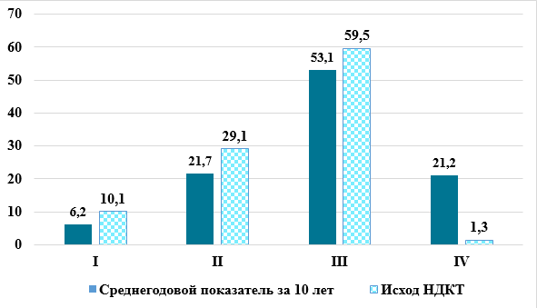
Для сравнительного анализа распределения стадий рака легкого до и после нашего исследования применен парный t-критерий Стьюдента для зависимых совокупностей. Проведен расчет среднегодового показателя по каждой стадии (I-IV) за исследуемый период с 2009 по 2018 года, который составил: 6,2%, 21,7%, 53,1% 21,2% соответственно для I, II, III и IV стадий (рисунок 20).
Рисунок 20 - распределение стадий рака легкого за изучаемый период и в результате проведения низкодозной компьютерной томографии (%)

Согласно данным рисунка 20 при сравнительном анализе стадий рака легкого между среднегодовым показателем в изучаемых регионах за исследуемый период с 2009 по 2018 год и в результате проведения низкодозной компьютерной томографии процент выявления рака легкого при I стадии увеличился на 38,7% с 6,2% до 10,1%; процент выявления II стадии увеличился на 25,4% с 21,7% до 29,1%. Таким образом, общий процент выявления рака легкого на ранних стадиях (I-II) увеличился на 28,8%, что в результате применения парного t-критерия Стьюдента для зависимых совокупностей показало статистически значимую связь, р<0,001. Как в результате нашего исследования, так и в результате расчета среднегодового показателя за исследуемый период, процент выявления рака легкого на III стадии показал наивысшие значения 59,5% и 53,1% соответственно. Анализ данных показал, что в результате применения низкодозной компьютерной томографии легких отмечается значительное и статистически достоверное снижение процента выявления рака легкого IV стадии с 21,2% до 1,3%, что также имело статистически значимую связь, р<0,001.
По результатам проведенного исследования нами проведен анализ частоты истинно положительных, истинно отрицательных, ложноположительных и ложноотрицательных результатов при низкодозной компьютерной томографии легких (рисунок 21).

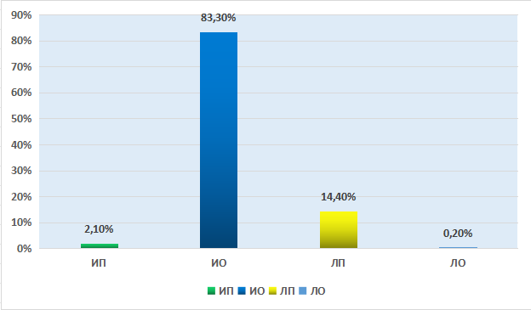

Рисунок 21 - Диагностическая эффективность низкодозной компьютерной томографии легких в диагностике рака легкого

Как видно из рисунка 21, анализ результатов данных низкодозной компьютерной томографии 3671 (100%) участников с 1153 легочными узлами показал, что сведения оказались ложноположительными у 530 (14,4%) пациентов и у 5 (0,2%) пациентов – ложноотрицательными.
На основании проведенного исследования нами проведена оценка диагностической информативности низкодозной томографии в диагностике рака легкого (таблица 12).

Таблица 12 - Диагностическая информативность низкодозной компьютерной томографии в диагностике рака легкого

Чувствительность (95% ДИ) | Специфичность (95% ДИ) | Положительная прогностическая ценность (95% ДИ) | Отрицательная прогностическая ценность (95% ДИ) | Точность (95% ДИ)
94,1  (86,6 - 98,1) | 85,2  (84,0 - 86,4) | 55,7  (53,3 - 58,0) | 98,6  (96,8 - 99,4) | 86,7  (85,5 - 87,7)

Как видно из таблицы 12, чувствительность низкодозной компьютерной томографии легких в выявлении рака легкого составила 94,1%, специфичность – 85,2%, прогностическая ценность положительного результата - 55,7%, прогностическая ценность отрицательного результата - 98,6%, точность - 86,7%, что указывает на высокую информативность исследуемого метода.

3.3 Результаты изучения семиотики рака легкого при проведении низкодозной компьютерной томографии с определением его патогномоничной картины.
Для определения патогномоничных низкодозных компьютерно-томографических признаков злокачественного процесса нами проведен детальный анализ, выявленных при НДКТ, 425 легочных узла, из которых 79 злокачественные (основная группа) и 346 доброкачественные (контрольная группа).
На НДКТ-сканах обеих групп изучены локализация, тип, форма, размер, плотность и контуры выявленных узлов в легких, а также наличие/отсутствие реакции прилежащей плевры и наличие/отсутствие перифокальной инфильтрации (таблица 13).

Таблица 13 – Компьютерно-томографическая семиотика легочных узлов

Признаки легочных узлов |  | Рак легкого (основная группа) (n=79) |  | Доброкачественные узлы (контрольная группа)  (n=346) |  | Значения χ2, df, p
 |  | абс | % | абс | %
Локализация | Правая верхняя доля | 24 | 30,4 | 99 | 28,6 | χ2=9,488 df=4 p=0,083
 | Правая средняя доля | 4 | 5,1 | 5 | 1,5
 | Правая нижняя доля | 17 | 21,5 | 91 | 26,3
 | Левая верхняя доля | 19 | 24,0 | 66 | 19,0
 | Левая нижняя доля | 15 | 19,0 | 85 | 24,6
Тип структуры | Солидные | 67 | 79,7 | 342 | 98,8 | χ2=61,413 df=1 p<0,001
 | Субсолидные | 12 | 20,3 | 4 | 1,2
Форма | Правильная | 22 | 27,8 | 326 | 94,2 | χ2=239,198 df=1 p<0,001
 | Неправильная | 57 | 72,2 | 20 | 5,8
Контуры | Нечеткие/неровные | 31 | 39,2 | 18 | 5,2 | χ2=314,953 df=3 p<0,001
 | Бугристые | 15 | 19 | 11 | 3,2
 | Спикулообразные | 30 | 38,0 | 5 | 1,4
 | Четкие/ровные | 3 | 3,8 | 312 | 90,2
Размер | 6-8 мм | 3 | 3,8 | 300 | 86,7 | χ2=498,160 df=3 p<0,001
 | 9-15 мм | 8 | 10,1 | 36 | 10,4
 | 16-30 мм | 7 | 8,9 | 6 | 1,7
 | 31 мм и более | 61 | 77,2 | 4 | 1,2
Плотность | 10-35 | 50 | 63,3 | 88 | 25,4 | χ2=7,070 df=1 p=0,008
 | 36-73 | 29 | 36,7 | 258 | 74,6
Реакция плевры | есть | 46 | 58,2 | 30 | 8,7 | χ2=129,130 df=1 p<0,001
 | нет | 33 | 41,8 | 316 | 91,3
Перифокальная инфильтрация | есть | 18 | 22,8 | 7 | 2,1 | χ2=81,417 df=1 p<0,001
 | нет | 61 | 77,2 | 339 | 97,9

Как видно из таблицы 13, локализация легочных узлов на низкодозно-томографических изображениях в верхней доле правого легкого примерно одинаково часто встречалась как при раке легкого 30,4% (24/79), так и при доброкачественных легочных узлах 28,6% (99/346). Наименьшее количество узлов выявлено в средней доле правого легкого, как при раке, так при доброкачественных изменениях, что составило 5,1% и 1,5% соответственно.
Таким образом, локализация узлов при злокачественных и доброкачественных процессах в легких не имеет статистически достоверной разницы (p=0,083).
Важным признаком при изучении узлов в легких на низкодозно-томографических изображениях является его структурный тип. Так, по результатам нашего исследования рак легкого наиболее часто представлял солидный тип, что составило 84,8% (67/79), в то время как субсолидный тип встречался в 20,3% случаев (12/79). Доброкачественные узлы также в своем большинстве представляли солидный тип 98,8% (342/346), в то время как субсолидные узелки были выявлены в 1,2% случаев (4/346). Однако, субсолидный тип узлов при раке легкого встречался в 3 раза чаще, чем при доброкачественных узлах, что было статистически достоверно, p<0,001.
В нашем исследовании злокачественные легочные узлы наиболее часто характеризовались неправильной формой - 72,2% (57/79) случаев, и в 27,8% (22/79) случаев имели овальную или округлую форму, тогда как доброкачественные легочные узлы наиболее часто имели овальную и округлую форму – 94,2% (326/346) случаев. При оценке формы, статистически достоверным признаком рака легкого была неправильная форма узлов, р<0,001.
При проведении низкодозной компьютерной томографии легких нечеткие, неровные контуры в 7 раз чаще визуализировались при раке легкого – 39,2% (31/79) по сравнению с доброкачественными узлами – 5,2% (18/346). Спикулообразные контуры также характерны для рака легкого, что встречалось в 38,0% (30/79) случаев, в то время как при доброкачественных узлах данный признак выявлен только в 1,4% случаев (5/346). Четкие, ровные контуры чаще визуализировались в контрольной группе – 90,2% (312/346), чем в основной – 3,8% (3/79). Контуры легочных узлов являются статистически значимым признаком: нечеткие, неровные и спикулообразные контуры патогномоничны для рака легкого (p<0,001).
При изучении размеров узлов в легких выявлены статистически значимые различия между значениями частоты встречаемости данного признака в основной и контрольной группах. Размеры узлов в легких были разделены на группы: 6-8 мм, 9-15 мм, 16-30 мм и более 31 мм (что сопоставимо с классификацией Lung-RADS). При анализе данного признака, установлено, что размеры 31 мм и больше в 77,2% (61/79) случаев встречались при раке легкого, в то время как при доброкачественных узлах этот признак встречался в 1,2% (4/346) случаев. В контрольной группе превалировали размеры легочных узлов 6-8 мм, что составило 86,7% (300/346) случаев, в то время как в основной группе узлы данных размеров встречались в 3,8% (3/79) случаев. Таким образом, размеры легочных узлов при злокачественных и доброкачественных процессах в легких имеют статистически достоверную разницу (p<0,001).
Среди радиологических признаков также изучена плотность узлов в легких на низкодозно-томографических изображениях. Для этого легочные узлы были разделены на 2 группы в зависимости от средних показателей плотности в узлах: 10-35 HU и 36-73 HU. По результатам нашего исследования рак легкого в 2,5 раза чаще имел плотность 10-35 HU (63,2% (50/79)), в сравнении с доброкачественными узлами (25,4% (88/346)). Доброкачественные узлы в 2 раза чаще демонстрировали плотность 36-73 HU (74,6% (258/346)), в сравнении со злокачественными узлами (36,7% (29/79)). Показатели плотности легочных узлов 10-35 HU являлись статистически значимым признаком рака легкого (p=0,008).
Реакция прилежащей плевры в нашем исследовании встречалась в 76/425 случаях, что составило 17,9%. Из них 58,2% (46/79) случаев выявлено в основной группе и 8,7% (30/346) случаев в контрольной группе. Наличие реакции прилежащей плевры в 6,6 раза чаще встречалось при раке легкого, чем при доброкачественных изменениях, что имело статистически достоверную значимость (p<0,001).
Перифокальная инфильтрация обнаружена в 25 из 425 случаев, что составило 5,9%. При раке легкого перифокальная инфильтрация наблюдалась в 10 раз чаще, чем при доброкачественных узлах. Наличие перифокальной инфильтрации является патогномоничным признаком рака легкого, p<0,001.
Таким образом, рак легкого характеризуется патогномоничными НДКТ признаками: субсолидный тип структуры, неправильная форма, нечеткие, неровные и спикулообразные контуры, размеры более 31 мм, показатели плотности 10-35 HU, наличие реакции прилежащей плевры и перифокальной инфильтрации.
Нами изучен показатель частоты выявления рака легкого в зависимости от медико-демографических факторов (пол, возраст, статус курения, семейный анамнез по РЛ) (таблица 14).

Таблица 14 - Отношение шансов в зависимости от медико-демографических факторов и радиологических признаков

Факторы | Отношение шансов (95% ДИ) | P value
Общие:
Пол: мужчины vs женщины | 2.808 (1,718-4,589) | р<0,05
Возраст: 50-59 vs 60-69 | 1,382 (0,755-2,528) | р>0,05
60-69 vs 70-75 | 0,327 (0,168-0,636) | р<0,05
50-59 vs 70-75 | 0,452 (0,251-0,815) | р<0,05
Статус курения: курящие vs не курящие | 2,488 (1,526-4,056) | р<0,05
курящие vs бывшие курильщики | 2,325 (1,068-5.060) | р<0,05
бывшие курильщики vs не курящие | 0.921 (0.422-2.010) | р>0,05
Семейный анамнез по РЛ: есть vs нет | 0,885 (0,338-2,021) | р>0,05

В результате анализа данных из таблицы 14 получены статистически достоверные результаты при расчете отношения шансов возникновения рака легкого в зависимости от пола, возраста и статуса курения. Так, отношение шансов выявления рака легкого у мужчин в 2,8 раза выше, чем среди женщин (ОШ=2,808, 95% ДИ: 1,718-4,589, р<0,05).
В возрастном аспекте статистически достоверные данные получены при сравнении возрастных групп 60-69 лет против 70-75 лет и 50-59 лет против 70-75 лет. По результатам нашего исследования, риск рака легкого среди участников возрастной категории 70-75 выше, чем в группах 50-59 лет и 60-69 лет (ОШ=0,452, 95% ДИ: 0,251-0,815 и ОШ=0,327, 95% ДИ: 0,168-0,636 соответственно, р<0,05). Однако, при сравнении возрастной категории 50-59 лет с 60-69 лет нами не выявлено статистически значимой связи, р>0,05.
Анализ данных касательно статуса курения показал, что отношение шансов выявления рака легкого у курильщиков выше, чем у не курящих (ОШ =2,448, 95% ДИ: 1,526-4,056, р<0,05) и у бывших курильщиков (ОШ =2,325, 95% ДИ: 1,068-5.060, р<0,05), в то время как между группами бывших курильщиков и не курящими не обнаружено статистически значимых различий (ОШ=0.921, 95% ДИ: 0.422-2,010, р>0,05).
Как показало наше исследование при анализе наличия/отсутствия семейного анамнеза по раку легкого по линии первого родства, статистически значимых различий не выявлено (ОШ=0,885, 95% ДИ: 0,338-2,021, р>0,05).
Таким образом, наше исследование показало, что высокому риску возникновения рака легкого способствуют такие факторы как: курение, мужской пол, возраст 70-75 лет.
3.4 Оптимизация ранней диагностики рака легкого с применением низкодозной компьютерной томографии и DL-CАD
В настоящее время, в связи с увеличением количества низкодозных компьютерно-томографических исследований легких, появилась необходимость в применении системы автоматического обнаружения (DL-CАD), которая идентифицирует легочные узлы на изображениях с помощью компьютерного алгоритма. При низкодозной компьютерной томографии легких системы DL-CАD могут выступать в качестве помощника в выявлении пропущенных узлов и повышать чувствительность путем обнаружения узлов маленьких размеров, а также сокращать время, необходимое для интерпретации изображений. Однако, результаты проведенных исследований демонстрируют высокое количество ложноположительных результатов, что является предметом дальнейшего изучения и совершенствования методики применения DL-CАD при проведении скрининга рака легкого.
Имеется ограниченное количество публикаций, посвященных применению DL-CАD в скрининге рака легкого с применением низкодозной компьютерной томографии. В казахстанских источниках информация о применении DL-CАD в скрининге рака легкого отсутствует. Данный аспект обусловливает актуальность рассмотрения возможности для расширения стратегии скрининговой программы рака легкого с использованием DL-CАD.
В нашем исследовании мы поставили задачу изучить особенности применения DL-CАD в ранней диагностике рака легкого с применением низкодозной компьютерной томографии, оценить чувствительность данной системы в качестве первого, второго и параллельного чтения, а также оценить временные затраты на интерпретацию низкодозных компьютерно-томографических изображений с применением DL-CАD. Различают три варианта применения DL-CАD (рисунок 22).

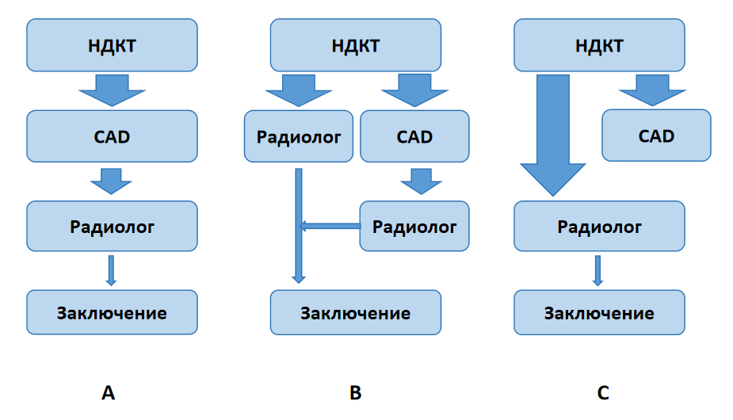
Рисунок 22 - Варианты применения DL-CАD при интерпретации НДКТ изображений

A. DL-CАD в роли первой читки - когда после обработки системой CAD врачу-радиологу предоставляется информация об обнаруженных легочных узлах.
B. DL-CАD в роли второй читки: врач-радиолог сначала самостоятельно интерпретирует компьютерно-томографические изображения, не зная результатов CAD. На следующем этапе он просматривает результаты CAD и решает, указывает ли каждая маркировка на ранее пропущенные узлы.
C. DL-CАD в роли параллельной читки: врач-радиолог интерпретирует изображения компьютерной томографии, в то время как на мониторе одновременно отображаются результаты DL-CАD. Радиолог может принять или отклонить результаты DL-CАD и объединить их со своими собственными данными без необходимости повторного считывания.
Наше исследование направлено на сравнение чувствительности и времени чтения при использовании DL-CАD в качестве первой читки, второй читки и параллельной читки с читкой без применения DL-CАD, таким образом изучая влияние различных методов интеграции DL-CАD в рабочий процесс радиолога с целью ее оптимизации.
В нашем исследовании мы применили CAD систему на базе искусственного интеллекта IntelliSpace Portal, модуль Lung Nodule Assesment.
Результаты всех вариантов чтения внесены в базу данных Excel. Время для анализа каждого НДКТ-исследования измерялось с помощью секундомера и записывалось в электронную таблицу.
Для определения количества «истинных» узлов 500 низкодозных компьютерно-томографических исследований ретроспективно проанализировано приглашенным экспертом с 35-летним стажем чтения компьютерно-томографических исследований легких.
При интерпретации НДКТ изображений регистрировались все некальцинированные легочные узлы от 4 мм солидной структуры и от 6 мм суб-солидной структуры. После интерпретации НДКТ изображений врачом-экспертом определено количество истинных узлов, что составило 420.
В результате интерпретации 500 НДКТ изображений без DL-CAD выявлено 437 некальцинированных легочных узла размерами от 4 мм и больше. При интерпретации низкодозных компьютерно-томографических изображений с помощью DL-CАD в роли первичной читки обнаружено 1018 легочных узлов, в роли второго чтения зарегистрировано 463 легочных узла, а при интерпретации с помощью DL-CАD в роли параллельного чтения зарегистрировано 451 легочных узла.
При сопоставлении полученных данных выявлено 17 ложноположительных результата при чтении изображений без DL-CАD системы, 698 ложноположительных результата при использовании DL-CАD системы в роли первой читки, 43 ложно-положительных результата при применении DL-CАD системы в роли вторичной читки и 41 случай при параллельной читке.
Таким образом, на основании полученных данных рассчитана чувствительность к определению легочных узлов на низкодозных компьютерно-томографических изображениях в зависимости от варианта применения DL-CАD системы (таблица 15).

Таблица 15 - Диагностические характеристики вариантов применения DL-CАD

Варианты интерпретации | Количество узлов | Ложно-положительные результаты абс (%) | Чувствительность (95% ДИ)
Без DL-CАD | 459 | 17 (3,9%) | 91,5%  (88,3 - 93,7)
DL-CАD - первая читка | 1018 | 698 (68,5%) | 37.5% (34.7 - 40.4)
DL-CАD - вторая читка | 461 | 43 (9,3%) | 90.7% (87.6 - 93.2)
DL-CАD - параллельная читка | 463 | 41 (8,8%) | 94.8% (90.4 - 95.3)

Согласно полученным данным из таблицы 15 количество ложно-положительных результатов преобладало при применении DL-CАD в роли первой читки 698/1018 (68,5%), в сравнении с тремя другими вариантами применения и было статистически достоверным при применении теста МакНемара, р<0,001.
В результате сравнения чувствительности при различных вариантах использования DL-CАD не выявлено статистически значимой разницы, однако применение DL-CАD в роли параллельного чтения показало наиболее эффективный результат с показателем чувствительности в 94,8%, что связано с самым низким количеством ложноположительных результатов – 22/443 (5,2%).
Для изучения следующего этапа поставленной задачи мы определили время чтения для различных вариантов применения DL-CАD: в качестве первой, второй и параллельной читки и без применения DL-CАD (таблица 16).

Таблица 16 - Временные затраты на читку НДКТ-изображений при различных вариантах применения DL-CAD

Варианты применения DL-CAD | Минимальное время читки (с) | Максимальное время читки (с) | Среднее время читки (с)
Без DL-CАD | 163 | 386 | 293
DL-CАD - первая читка | 12 | 49 | 23
DL-CАD - второе чтение | 218 | 435 | 322
DL-CАD - параллельное чтение | 158 | 365 | 254

Данные из таблицы 16 показывают, что среднее время чтения без DL-CАD составило 293 ± 114 секунды. Это было значительно дольше по сравнению с DL-CАD в роли первой читки (среднее время 23 ± 12 секунд) и параллельной читки (среднее время 254 ± 127 секунд), p=0,038. Применение DL-CАD в качестве второй читки показало существенно более длительное времени чтения (322 ± 161 с), чем все другие варианты читок, p<0,001. Самый быстрый вариант читки зарегистрирован при применении DL-CАD в роли первой читки, среднее время для читки одного исследования составило 23 секунды, что статистически достоверно, p<0,001.
Таким образом, наиболее эффективным методом применения DL-CАD является использование его в роли параллельной читки совместно с врачом-радиологом, что сокращает время на интерпретацию, сохраняя высокую чувствительность с наименьшим количеством ложно-положительных результатов.

4 ОБСУЖДЕНИЕ

По данным Международного агентства по изучению рака (IARC), в последние несколько десятилетий заболеваемость раком легкого в мире неуклонно растет [27, p. 223]. Рак легкого имеет самую высокую заболеваемость в развивающихся странах, включая Россию, Китай и большую часть Восточной Европы, Ближнего Востока и Юго-Восточной Азии, а также являлся основной причиной смерти в 93 странах мира, включая США, Россию и Китай по данным GLOBOCAN в 2020 году [160]. В Казахстане рак легкого также является актуальной проблемой в связи с высокими показателями заболеваемости и смертности.
В рамках нашей работы, мы изучили статистические показатели заболеваемости раком легкого в Казахстане за 10-летний период с 2009 по 2018 год. Средний стандартизированный по возрасту показатель заболеваемости раком легкого в Казахстане составил 21,4 на 100 000 населения и был ниже, чем в некоторых развитых странах, таких как США, Канада, Франция, Нидерланды, где данный показатель варьирует от 35,2 до 49,5 на 100 000 населения. Однако, есть страны с более низкой заболеваемостью раком легкого, такие как Япония – 16,4 на 100 000 населения, Южная Корея – 21,1 на 100 000 населения, Сингапур – 18,3 на 100 000 населения [161], что свидетельствует о наличие различных факторов, влияющих на развитие рака легкого.
Согласно литературным данным, наиболее значимыми предрасполагающими факторами развития рака легкого являются табакокурение, радоновое загрязнение окружающей среды и некоторые демографические характеристики населения. Понимание влияния данных факторов в отдельных странах имеет решающее значение для разработки методов профилактики и улучшения раннего выявления рака легкого, что приведет к эффективному лечению и увеличению продолжительности жизни.
По данным Всемирной организации здравоохранения, рак легкого является наиболее распространенным видом рака у мужчин и третьим по распространенности видом рака у женщин после рака молочной железы и колоректального рака. Стандартизированный по возрасту показатель заболеваемости раком легкого в мире в 2020 году составил 35,5 на 100 000 населения для мужчин и 14,3 на 100 000 для женщин [161, р. 25]. В Европе стандартизированный по возрасту уровень заболеваемости раком легкого у мужчин составляет 52,1 на 100 000 населения по сравнению с 19,4 на 100 000 у женщин, таким образом, заболеваемость раком легкого примерно в 2,7 раза выше у мужчин, чем у женщин в Европейских странах. В Азии соотношение заболеваемости раком легкого у мужчин и женщин более изменчиво, при этом в некоторых странах заболеваемость среди женщин выше, чем среди мужчин [160-162]. Показатели заболеваемости среди женщин в Китае (22,8 на 100 000 населения) не отличаются от показателей, наблюдаемых среди женщин в ряде западноевропейских стран, несмотря на существенные различия в распространенности курения между двумя популяциями. Считается, что высокие показатели заболеваемости раком легкого у женщин в Китае, несмотря на низкую распространенность курения, отражают повышенное воздействие дыма от сжигания древесного угля для обогрева и приготовления пищи [163,164].
Согласно исследованию Huang J. c соавторами, у мужчин наблюдалась тенденция снижения заболеваемости раком легкого, в то время как у женщин — тенденция роста. К странам с данной тенденцией отнесены: Италия, Словения и Чешская Республика, где было зарегистрировано самое высокое снижение заболеваемости среди мужчин. В Норвегии, Италии и Австралии отмечался наибольший прирост заболеваемости у женщин [165].
В рамках нашего исследования заболеваемость раком легкого в зависимости от пола в Казахстане за изучаемый период у мужчин отмечалась выше, чем у женщин, что сопоставимо с мировыми данными. Однако, в динамике за 10-летний период среди заболевших раком легкого обоих полов отмечается увеличение доли женщин. В 2009 году доля женщин составила 18,4% против 81,6% мужчин, в то время как в 2018 году доля заболевших женщин возросла до 21% против 79% заболевших мужчин.
Согласно международным исследованиям в 2022 году зарегистрировано 1,8 миллиона новых случаев смерти от рака легкого, что составляет 18,7% всех летальных случаев в структуре онкопатологии. Распределение показателя смертности от рака легкого в мире аналогично распределению показателя заболеваемости данной патологии [1, р 3].
В исследовании Huang J. c соавторами, изучающими мировые тренды в отношении заболеваемости и смертности от рака легкого, в 17 странах среди мужской популяции наблюдалась тенденция к снижению, а у женщин - к увеличению показателя смертности от рака легкого [165 p 3].
Исследование Kim A. с соавторами показало, что 57,9% (22 из 38) и 83,3% (30 из 36) стран показали снижение смертности от рака легких у мужчин, а 50,0% (19 из 38) и 44,4% (16 из 36) стран имели тенденции к увеличению смертности среди женщин [166]. Исследование других авторов показало, что смертность от рака легкого в Соединенных Штатах Америки снизились среди мужчин и увеличились среди женщин в период с 1975 по 2005 год [167,168].
Проведенный анализ показателя смертности за 2009-2018 годы показал тенденцию к снижению. Среднее значение за 10-летний период составило 16,5 на 100 000 населения среди обоих полов - 27,9 на 100 000 населения в мужской популяции и 5,8 на 100 000 населения среди женщин.
Для анализа половозрастных особенностей заболеваемости раком легкого в РК, мы изучили все впервые диагностированные случаи за период с 2009 по 2018 год. За анализируемый период зарегистрировано 36 744 новых случаев рака легкого, при этом в возрастных категориях от 0 до 24 лет, выявлены единичные случаи рака легкого, что составило 0,12% случаев (46/36 744), в то время как начиная с возраста 25 лет наблюдается увеличение ежегодно регистрируемых новых случаев, с максимальными показателями в возрастной группе 70 лет и старше – 29,7% случая (10 922/36 744), из них большинство приходится на мужскую популяцию – 75,5% случая (8 253/10 922). Превалирование впервые выявленных случаев рака легкого приходилось на возрастные группы 50-54 года - 9,9% (3 662/36 744), 55-59 лет - 16,3% (5 993/36 744), 60-64 года - 19,9% (7 340/36 744), 65-69 лет - 16,2% (5 982/36 744 и старше 70 лет - 29,7% (10 922/36 744), что составляет 92% от всех впервые зарегистрированных случаев. За анализируемый период в структуре заболевших раком легкого, мужчины всех возрастов составляли 75,8%, женщины – 24,2%.
Проведенные исследования выявили тесную связь между пожилым возрастом и повышенной заболеваемостью раком легкого. По данным Американского онкологического общества (ACS), большинство случаев рака легкого встречается у лиц старше 65 лет, а самые высокие показатели наблюдаются у лиц в возрасте 75 лет и старше. Пожилой возраст связан с развитием рака легкого из-за биологических факторов, которые включают повреждение ДНК с течением времени и укорочение теломер. Соответственно, средний возраст постановки диагноза рака легкого составляет 70 лет как для мужчин, так и для женщин [35, p. 5]. Согласно мировой статистике, около 53% случаев приходится на лиц в возрасте от 55 до 74 лет и 37% — старше 75 лет. Самая высокая заболеваемость раком легкого у мужчин составляет 585,9 на 100 000 населения в возрасте 85–89 лет, а самая высокая заболеваемость у женщин — 365,8 на 100 000 населения в возрасте 75–79 лет. Рак легкого в мире является ведущей причиной любой смерти мужчин старше 40 лет и женщин старше 59 лет [36, p. 4].
Согласно литературным данным, рак легкого наблюдается и у молодых людей. Десять процентов случаев приходится на пациентов моложе 55 лет. Исследования немелкоклеточного рака легкого (НМРЛ) у пациентов в возрасте 20–46 лет показали, что молодые пациенты с раком легкого чаще являются не курящими женщинами, имеют гистологический тип аденокарциномы и имеют более распространенные стадии болезни [169].
По данным нашего исследования, летальные случаи от рака легкого у женщин ежегодно регистрируются, начиная с возрастной категории 25-29 лет, у мужчин – с 30-34 лет, нарастают в каждой следующей возрастной группе и достигают максимальных значений у обоих полов в возрасте 70 лет и старше. При более детальном анализе, за исследуемый период, начиная с возрастной категории 40-44 года, отмечается более значительный темп увеличения летальных случаев. Наибольшая доля умерших от рака легкого приходится на возрастные группы 55-59 лет - 16,4%, (4 614/28 077) случаев, 60-64 года - 20,1% (5 661/28 077), 65-69 лет - 16,3% (4 594/28 077), и старше 70 лет - 29,4% (8 256/28 077), что составляет 82,3% от всех летальных случаев от рака легкого.
Несмотря на общую тенденцию снижения показателей заболеваемости и смертности от рака легкого процент выявления данного заболевания на поздних стадиях остается высоким. На момент первичной диагностики, около 75% пациентов имеют поражение регионарных лимфатических узлов или отдаленное метастазирование, а 5-летняя выживаемость у пациентов с клинической стадией IA составляет около 75%, в то время как при клинической стадии II-IV заболевания 5-летняя выживаемость колеблется от 40% до 5% [170].
В результате Канадского исследования Shirley B. с соавторами за период с 2011 по 2015 год 49,6% всех новых случаев рака легкого диагностированы на IV стадии [171]. Согласно данным другого исследования, проведенном в США, доля заболевших раком легкого, диагностированных на локализованной стадии, увеличилась с 17% в середине 2000-х годов до 20% в 2013 году и на 28% в 2018 году, что, вероятно, связано с рекомендациями USPSTF по внедрению скрининга рака легкого в 2013 году [172].
В нашем исследовании за анализируемый период с 2009 по 2018 год отмечено превалирование 3-4 стадий, что в среднем составило 74,2%, с преобладанием 3А стадии. За изучаемый период удельный вес I-II стадий увеличился с 21,9% до 27,5%, что сопоставимо с данными международных литературных источников.
Анализ легочных узлов, выявленных при низкодозной компьютерной томографии показал, что ранние (I-II) стадии рака легкого диагностированы в 39,2% случаев (31/79) пациентов. Из них у 8 (10,1%) рак легкого обнаружен на I стадии, по 4 пациента в IA и IB; у 23 (29,1%) пациента рак легкого диагностирован на II стадии: IIA - 9 (11,4%) и IIB - 14 (17,7%). В то время как большинство случаев рака легкого пришлось на III стадию - 47 (59,5%), из них: IIIA - 34 (43,0%), IIIB - 9 (11,4%) и IIIC - 4 (5,1%), IVA стадия обнаружена у одного пациента, что составило 1,3%. При сравнительном анализе стадий рака легкого между среднегодовым показателем за исследуемый период с 2009 по 2018 год и в результате проведения низкодозной компьютерной томографии процент выявления рака легкого при I стадии увеличился на 38,7% с 6,2% до 10,1%; процент выявления II стадии увеличился на 33% с 19,5% до 29,1%. Таким образом, общий процент выявления рака легкого на ранних стадиях (I-II) увеличился на 34,4%, что в результате применения парного t-критерия Стьюдента для зависимых совокупностей показало статистически значимую связь, р<0,001. Как в результате нашего исследования, так и в результате расчета среднегодового показателя за исследуемый период, процент выявления рака легкого на III стадии показал наивысшие значения 59,5% и 53,1% соответственно. Анализ данных показал, что в результате применения низкодозной компьютерной томографии легких отмечается статистически достоверное снижение процента выявления рака легкого IV стадии с 21,2% до 1,4%, р<0,001.
Раннее выявление рака легкого приводит к лучшим результатам выживаемости. Исторически единственными диагностическими тестами, доступными для выявления рака легкого на его ранних стадиях, являлись рентгенография органов грудной клетки и цитологическое исследование мокроты. Однако, результаты показали, что эти два метода скрининга потерпели неудачу в клинических испытаниях и не смогли продемонстрировать свою эффективность в качестве инструментов массового скрининга [6, p. 392, 7, р. S526, 173].
В настоящее время, современные рандомизированные исследования, по изучению низкодозной компьютерной томографии органов грудной клетки для вторичной профилактики рака легкого показали снижение смертности в группах высокого риска. Так, по данным национального исследования по скринингу рака легкого в США (NLST) было установлено снижение смертности на 20% при сравнении низкодозной компьютерной томографии с рентгенографией грудной клетки, а согласно полученным данным из исследования Nederlands-Leuvens Longkanker Screenings Onderzoek (NELSON), в котором сравнивали низкодозную компьютерную томографию с группой участников, не прошедших скрининг, снижение смертности отмечалось до 24% [174,175]. В исследовании Multicentric Italian Lung Detection (MILD) не отмечено значительного снижения смертности от рака легкого, однако зафиксировано значительное снижение кумулятивного риска смертности от рака легкого на 39% через 10 лет в группе с применением низкодозной компьютерной томографии [155, р. 1509].
В настоящее время, согласно рекомендациям, US Preventive Services Task Force (USPSTF) ежегодный скрининг рака легкого с применением низкодозной компьютерной томографии рекомендован только в США, у лиц в возрасте 50–80 лет, которые имеют стаж курения 20 пачка/лет, курят в настоящее время или бросили в течение последних 15 лет [174].
Обязательным условием эффективности ранней диагностики рака легкого и снижения, связанного с ним вреда, является надлежащий отбор населения с высоким риском. В большинстве исследований, представленных выше, участников отбирали по возрасту и статусу курения, и, как упоминалось ранее, они продемонстрировали значительное снижение смертности от рака легкого при использовании низкодозной компьютерной томографии, путем выявления ранних стадий заболевания.
В выше перечисленных рандомизированных исследованиях (NLST, NELSON, MILD) возрастной диапазон участников варьировал от 49 до 75 лет, исходя из демографических особенностей каждой из стран.
В нашем исследовании при выборе возрастной группы для проведения низкодозной компьютерной томографии органов грудной клетки нами выбран возрастной диапазон от 40 до 75 лет. Как известно, большинство из пациентов на момент первичной диагностики имеют распространенные формы рака легкого. Поэтому, учитывая, что рост заболеваемости раком легкого в РК отмечается с 50 лет, нами выбран нижний порог для начала скрининга - 40 лет. Верхний диапазон в 75 лет выбран так как лица старческого возраста (согласно классификации ВОЗ от 75 до 90 лет) имеют сопутствующие заболевания, которые могут ограничивать в выборе адекватного и радикального лечения. Также при выборе верхней границы возрастного ценза имело значение средняя продолжительность жизни в РК, которая на 2018 год составляла 73,1 год.
По результатам нашего исследования, мы получили статистически достоверные данные в отношении риска рака легкого среди участников возрастной категории 70-75 лет. Т.е. риск в данной возрастной категории отмечался выше, чем в группах 50-59 лет и 60-69 лет, что можно объяснить кумулятивным воздействием канцерогенов с течением времени, таких как табачный дым и загрязнение окружающей среды [175-176], а также особенностями иммунной системы, а именно нарушение механизмов репарации ДНК, которые приводят к снижению защитной функции иммунных клеток [177].
Изучение влияния стажа курения на развитие рака легкого также имеет важное значение для проведения низкодозного скрининга. В то время как Американские и Европейские исследования строго включали курильщиков со стажем от 15 до 30 пачка/лет, ряд Азиатских исследований продемонстрировали эффективность применения низкодозной компьютерной томографии как среди курильщиков, так и не курящих лиц.
В исследовании Kakinuma R. с соавторами изучали эффективность низкодозной компьютерной томографии органов грудной клетки в ранней диагностике рака легкого у заядлых курильщиков (30 пачка/лет и более), не курящих и лиц, курящих менее 30 пачка/лет. Согласно полученным данным рак легкого у не курящих выявлен в 49,6% случаев, у курильщиков со стажем курения менее 30 пачка/лет в 23,3%, а у курящих в 27,1% случаев. Таким образом, 72,9% участников исследования с выявленным раком легкого не соответствовали критериям отбора NLST (стаж курения 30 пачка/лет и более) и могли быть пропущены при их соблюдении. На основании полученных данных авторы исследования рекомендовали включить в целевую популяцию для низкодозного скрининга рака легкого в Японии не курящих и курильщиков со стажем курения менее 30 пачка/лет [88, p. 21].
Еще одной причиной включения в исследования некурящих участников послужила тенденция увеличения рака легкого среди некурящих женщин в азиатских странах. В исследовании Kang H. при изучении роли низкодозного скрининга рака легкого у некурящих лиц, рак легкого среди мужской популяции выявлен в 0,88% случаев у курильщиков и у 0,38% никогда не курящих, в то время как среди женской популяции у курящих женщин рак легкого выявлен в 0,53% случаев, а у никогда не курящих в 0,49%, что свидетельствует о незначительной разнице между риском развития рака легкого в зависимости от статуса курения у женщин [178].
В нашем исследовании отношение шансов выявления рака легкого у мужчин в 2,8 раза выше, чем среди женщин (ОШ=2,808, 95% ДИ: 1,718-4,589, р<0,05), а касательно статуса курения отношение шансов выявления рака легкого у курильщиков выше, чем у не курящих (ОШ =2,448, 95% ДИ: 1,526-4,056, р<0,05) и у бывших курильщиков (ОШ =2,325, 95% ДИ: 1,068-5.060, р<0,05), в то время как между группам бывших курильщиков и не курящими не обнаружено статистически значимых различий (ОШ=0.921, 95% ДИ: 0.422-2,010, р>0,05). Однако, более половины участников (54,1%) с выявленным раком легкого относились к не курящими и бывшими курильщиками, и они могли быть пропущены, если бы статус курения был обязательным критерием включения.
В мужской популяции самая высокая частота выявления рака легкого составила 6,1% у курящих в возрасте 60-69 лет (12/196). Среди женщин самая высокая выявляемость рака легкого составила 2,9% у не курящих в возрасте 50-59 лет (12/412). Таким образом, вопрос о включении не курящих лиц, так же как и лиц со стажем курения менее 30 пачка/лет остается открытым и требует более длительного и детального изучения.
Однако, возраст и курение не единственные факторы риска развития рака легкого. Семейный анамнез, существующие респираторные заболевания, загрязнение окружающего воздуха - все это связано с повышенным риском развития рака легкого [179]
Различие в развитии рака легкого у курильщиков и некурящих предполагает наследственный компонент риска данной патологии. Положительный семейный анамнез увеличивает риск развития рака легкого в 1,7 раза, согласно данным метаанализа из Центральной и Восточной Европы [180]. При положительном семейном анамнезе среди родственников первой степени родства, риск увеличивается в 2–4 раза, даже при контроле курения в анамнезе [181].
Как показало наше исследование при анализе наличия/отсутствия семейного анамнеза по раку легкого по линии первого родства, статистически значимых различий не выявлено. Тем не менее, учитывая данные зарубежных исследований, учет семейного анамнеза и генетического риска может повысить эффективность программ раннего скрининга, особенно среди лиц с сопутствующими факторами риска, такими как курение.
Другим важным фактором риска по развитию рака легкого является радон. Согласно литературным данным, воздействие радона в жилых помещениях является вторым по величине фактором риска развития рака легкого в мире, на который приходится примерно 10% случаев. По мнению авторов исследования, до 30% случаев рака легкого у некурящих связаны с радоном [182]. Воздействие радона оказывает синергетический эффект на риск развития рака легкого при курении табака [183].
Радон - это природный газ, образующийся при распаде урана, обладающий мутагенными свойствами.
По данным World Nuclear Association, Республика Казахстан является лидером по мировым запасам урановых руд, обладая 12% мировых запасов урана и расширяющимся горнодобывающим сектором, добыв около 22 808 тонн в 2019 году [184]. В многоцентровом исследовании на северо-западе Испании, в котором обследованы 69 никогда не курящих пациентов с раком легкого, исследователи продемонстрировали связь между высокими уровнями радона (более 237 Бк/м3) и развитием рака легкого [185]. Согласно данным исследования Peterson et al, 13,6% случаев летальных исходов от рака легкого в Онтарио, Канада, связаны с радоном, из них 84% зафиксированы среди никогда не курящих. Также авторы заключили, что при снижении концентрации радона в загрязненном воздухе помещений до фонового уровня, способствует предотвращению 91 случая летальных исходов от рака легкого каждый год [186].
Согласно данным из отчета Международного агентства по атомной энергии (МАГАТЭ), в 6 областях РК уровень радона, превышает допустимые значения в питьевой воде и в воздухе помещений, а именно: Акмолинская, Восточно-Казахстанская, Карагандинская, Северо-Казахстанская, Павлодарская, Костанайская. [187]. В 2019 году в Казахстане зарегистрировано 3743 новых случая рака легкого, из них более половины (n=1989, 53,1%) зарегистрировано в вышеуказанных областях. Согласно корреляционному анализу, проведенного в нашем исследовании, между уровнем загрязнения радоном воздуха помещений и водоисточников регионов РК и показателями заболеваемости и смертности имеется прямая статистически достоверная связь с коэффициентом корреляции 0,6-0,8.
Мы также изучили влияние эмфиземы как фактора риска в нашем исследовании, однако не получили статистически достоверных результатов. По данным литературных источников, связь между эмфиземой и заболеваемостью раком легкого неоднозначны. Многие исследования показали, что хронические заболевания легких, такие как эмфизема, связаны с заболеваемостью раком легкого. Имеются также данные о том, что эмфизема может быть связана и с худшим прогнозом у больных с выявленным раком легкого [188]. Существует несколько исследований корреляции между наличием эмфиземы, обнаруженной при компьютерной томографии органов грудной клетки, и раком легкого.
По данным Zhang Y. с соавторами, наличие эмфиземы, выявленной при компьютерной томографии органов грудной клетки, связано с более высоким риском рака легкого (отношение шансов 2,3; 95% ДИ: 1,9, 2,6; P < 0,001) а также шансы развития рака легкого увеличивались с тяжестью эмфиземы [189]. В исследовании Henschke С. с соавторами, распространенность рака легкого среди курильщиков составила 1,1% у лиц без эмфиземы против 2,3% у лиц с эмфиземой (отношение шансов 1,8; 95% ДИ: 1,4–2,2) [190].
Однако, несколько других исследователей, такие как Maldonado F. и Kishi K. с соавторами в своих исследованиях пришли к противоположным выводам, и не нашли связи между эмфиземой и раком легкого [191-192].
Таким образом, изучение различных факторов, влияющих на развитие рака легкого имеет важное значение для формирования групп высокого риска и осуществления эффективной ранней диагностики рака легкого.
Для категоризации полученных результатов в нашем исследовании мы использовали клаcсификацию Lung-RADS - система описания и стандартизации данных при низкодозной компьютерной томографии органов грудной клетки, используемой с целью скрининга рака легкого, разработанная Американским Колледжем Радиологии (ACR). Распределение категорий согласно Lung-RADS по результатам нашего исследования составило: 68,6%, 14,7%, 12,2%, 2,3% и 2,2% для 1, 2, 3, 4А и 4B категорий соответственно, что в целом схоже с таковой, согласно стандартам Американского Колледжа Радиологии, в котором аналогичные категории распределяются: 90% для 1 и 2 категории вместе взятых, 5% для 3 категории, по 2% для 4А и 4В категорий, а также 1% для категории 0, которая не встречалась в ходе нашего исследования [193]. Наибольшая разница при сравнении наших результатов со стандартными показателями наблюдалась в категории 3, к которой относятся солидные узлы размером от 6 до 8 мм, частично солидные узлы 6 мм и больше с солидной составляющей менее 6 мм, а также узлы по типу «матового стекла» более 20 мм. Согласно литературным данным в различных исследованиях имеются отличия в распределении категорий Lung-RADS, описанных в рекомендациях. Так, Lee J. с соавторами, изучая результаты пилотного проекта по низкодозному скринингу рака легкого в Корее, получили следующее распределение категорий: 84%, 10%, 4% и 2% для 1+2, 3, 4А и 4В категорий соответственно [194]. Также, как и по данным нашего исследования наблюдается снижение количества пациентов с категорией 1 и увеличение категории 3. Авторы публикации связывают увеличение количества узелков данной категории с распространенным туберкулезом легких в изучаемом регионе (70 на 100 000 населения). Как известно, в ряде случаев, в исходе перенесенного специфического процесса в легких образуются поствоспалительные узлы, которые принимаются во внимание при интерпретации компьютерно-томографических изображений. Также, по мнению авторов, это является одной из причин высокого уровня ложно-положительных результатов [195]. В исследовании Hochhegger H., в ходе которого авторы изучали применение низкодозной компьютерной томографии в скрининге рака легкого, в развивающейся стране - Бразилии, доля категории Lung-RADS 4 (А и В) составила 6,3%, что превышает стандартные показатели, согласно Американскому Колледжу Радиологии. Данное явление авторы также связывают с распространенным туберкулезом легких в изучаемой стране (46 на 100 000 населения) [196]. В Казахстане туберкулез легких также является одним из самых часто встречающихся инфекционных заболеваний, показатель заболеваемости на 2020 году составил 35,7 на 100 000 населения. Таким образом, применение классификации Lung-RADS имеет определенные особенности в странах с распространенным легочным туберкулезом и, возможно, требует внесения дополнений для снижения числа ложно-положительных результатов за счет увеличения категорий 3 и 4.
Так как одним из важных факторов риска развития рака легкого является курение, нами проведен анализ наличия связи между категориями Lung-RADS и статусом курения участников. Анализ данных показал, что категория Lung-RADS 1 встречалась в 69,9% случаев в группе у некурящих участников - в то время как у бывших курильщиков и курящих этот показатель был ниже (68,1% и 65,9% соответственно). Важно отметить, что наибольший процент категорий 4А и 4В (очаги подозрительные на злокачественные) встречались в группе курящих участников (4,6% и 4,1% соответственно), в то время как у некурящих процент этих же категорий отмечался самым низким (1,2% и 1,5% соответственно). Таким образом, в нашем исследовании выявлена статистически значимая связь между категориями Lung-RADS и статусом курения участников, р<0,001. Несколько популяционных исследований показали аналогичные выводы и заключили, что распространённость узлов в легких тесно связана с курением [197-199].
В рамках выполнения научного исследования нами изучены патогномоничные компьютерно-томографические признаки рака легкого, путем проведения детального анализа 614 легочных узелков, выявленных при НДКТ, в сопоставлении с данными патоморфологического исследования. Так, по данным нашего исследования у 74 участников (2,0%) установлен рак легкого, у 540 (14,7%) - доброкачественные узелки легких. При оценке морфологических характеристик выявленных легочных узлов мы изучали: локализацию, тип, форма, размер, плотность и контуры выявленных узелков, а также наличие/отсутствие реакция прилежащей плевры и наличие/отсутствие перифокальной инфильтрации.
В результате нашего исследования, статистически достоверными (p<0,001) характерными радиологическими признаками рака легкого на низкодозно-томографических изображениях были: солидный тип узла (83,8%), неправильная форма (71,6%), размеров более 31мм (89,2%), нечеткие, неровные и спикулообразные контуры (39,2% и 37,8% соответственно), плотность 20-35 HU (63,5%) и отсутствие перифокальной инфильтрации прилежащей легочной паренхимы (77%).
По данным проведенного анализа в нашей работе локализация легочных узлов на низкодозно-томографических изображениях в верхней доле правого легкого одинаково часто встречалась как при раке легкого 29,7% (22/74), так и при доброкачественных легочных узлах 27% (146/540) соответственно. Нами не выявлено статистически достоверной разницы с использованием χ2 Пирсона между различными локализациями при раке легкого и доброкачественными узелками, p=0,083. Однако, согласно литературным данным, рак легкого чаще встречается в верхних долях. Так, в исследовании McWilliams А. с соавторами при анализе низкодозно-томографических изображений легких, в левой верхней и правой верхней долях наблюдалось большее количество узелков и большее количество злокачественных образований, чем в других долях [200].
Kuo W. с соавторами также выявили наиболее частую локализацию легочных узелков в верхних долях. [201]. Более того, существует ряд исследований, в которых рак легкого преимущественно локализуется в верхней доле правого легкого [202,203]. Согласно данным одного их самых крупных рандомизированных исследований по низкодозному скринингу рака легкого – NELSON, 45,0% всех случаев рака легкого локализовались в правой верхней доле [204]. Возможная причина такого расположения заключается в том, что воздушный поток в начале дыхания оказывает наибольшее влияние на правый верхнедолевой бронх и его ветви, поэтому осаждение частиц табачного дыма и его канцерогенный эффект максимальны в этом месте [205].
По данным литературных источников большинство легочных узлов, как доброкачественных, так и злокачественных, на низкодозно-томографических сканах представлены солидным типом. В нашем исследовании доля солидных узлов статистически достоверно превалировала над другими типами (частично солидный и по типу «матовое стекло») и составила 83,8%.
Размер узлов и скорость их роста остаются наиболее широко используемыми предикторами для оценки вероятности малигнизации узлов и определения лечения в соответствии с международными рекомендациями [206]. Muñoz E. с соавторами подтвердили, что размер узла связан с вероятностью рака легкого со значительной зависимостью у пациентов, проходящих низкодозную компьютерную томографию (p<0,001) [207]. Стоит отметить, что вероятность злокачественности в узлах, размером <5 мм очень низка и колеблется от 0 до 1% [208,209]. В исследовании NLST распространенность рака легкого среди пациентов с узлами размером 4–6 мм была очень низкой: 0,49% (18 из 3668 пациентов) [15, р.396]. Более того, в исследовании NELSON риск злокачественности в узлах с размером <5 мм был аналогичен риску у субъектов без узлов [16, р. 510]. В нашей работе, при изучении размеров узелков в легких выявлены статистически значимые различия между значениями частоты встречаемости данного признака в основной и контрольной группах. При анализе данного признака, мы выявили, что узлы размером 31 мм и больше в 89,2% случаев (66/74) встречались при раке легкого, в то время как при доброкачественных узелках этот признак отмечался только в 1,1% случаев (6/540). Таким образом, увеличение выявления злокачественных узлов связано с увеличением их диаметра [210].
При анализе плотности легочных узелков мы использовали показатель HU (единицы Хаунсфилда). В зависимости от плотности мы разделили все выявленные на низкодозно-томографических сканах узелки на 2 группы: 20-35 HU и 36-60 HU. По результатам нашего исследования рак легкого чаще имел плотность 20-35 HU (63,5% (47/74)), в то время как доброкачественные узелки чаще представляли более плотную структуру - 36-60 HU (53,1% (286/540)). Отношение шансов для группы 20-35 HU наблюдалось в 2 раза выше, чем в случае с плотностью 36-60 HU. Показатель отношения шансов составил 2,160 (95% ДИ 1,306-3,571), что расценено как статистически значимое различие. Однако, в крупном рандомизированном исследовании NELSON по применению низкодозного скрининга, ученые заключили, что средняя плотность узла при НДКТ не предсказывала наличие рака легкого (AUC 0,37, 95% ДИ 0,32–0,43) [16, р. 510].
Следующими, не менее важным критерием при изучении патогномоничных признаков рака легкого, являются форма и контуры легочных узлов. При оценке формы выявленных узелков в легких в нашем исследовании при неправильной форме отношение шансов отмечалось выше, чем при правильной (ОШ=0,024, 95% ДИ: 0,013-0,045, р<0,05). При анализе отношения шансов между контурами выявленных узелков, нами проведен сравнительный анализ среди четырех групп: бугристые и спикулообразные контуры, бугристые и нечеткие/неровные контуры, нечеткие/неровные и спикулообразные и четкие/ровные и спикулообразные. В результате анализа, отношение шансов среди легочных узлов со спикулообразными контурами отмечалось выше, чем среди очагов с бугристыми, нечеткими/неровными и четкими/ровными контурами (ОШ=0,281, 95% ДИ: 0.100-0.795, ОШ=0,164, 95% ДИ: 0.068-0.392 и ОШ=0,694, 95% ДИ: 0.001-0.008 соответственно). В то время как при сравнении бугристых контуров с нечеткими/неровными нами не получено статистически достоверных данных, р>0,05. По данным Chen G. с соавторами, доброкачественные узлы в сравнении со злокачественными чаще имели неправильную форму, бугристые и спикулообразные контуры [211].
Таким образом, наше исследование показало, что высокому риску возникновения рака легкого подвержены курящие мужчины, в возрасте 70-75 лет, не зависимо от семейного анамнеза по раку легкого, а патогномоничными признаками рака легкого на низкодозных компьютерно-томографических изображениях легких являются: солидный тип узла с общим размером 31 мм и больше, с плотности 20-35 HU и имеющие спикулообразные контуры. Полученные нами данные позволили сформировать группы высокого риска по развитию рака легкого.
Показатель cancer detection rate (CDR) в нашем исследовании составил 2,15%, что выше, чем в большинстве программ скрининга рака легких в Азии. Так, согласно данным Корейского пилотного проекта по скринингу рака легкого показатель CDR составлял 0,4% [195, р. 805]. Программы скрининга рака легкого в Тайване, Шанхае и Токио данный показатель составил 1,41%, 1,23% и 1,0% соответственно [88, р. 13, 157, р. 169, 159]. Однако, в Национальном исследовании по скринингу легких (NLST) и Голландско-бельгийском исследовании по скринингу рака легкого показатель CDR был выше (2,4 и 3,2% соответственно) [15. р. 397, 16, р 511], что, скорее всего, связано с большим количеством раундов и использованием различных критериев включения.
Анализ полученных данных при проведении низкодозной компьютерной томографии 3671 (100%) участников с 1153 легочными узлами показал 530 (14,4%) ложноположительных случаев и 5 (0,2%) случаев – ложноотрицательных.
На основании полученных данных нами проведена оценка диагностической информативности низкодозной томографии в ранней диагностике рака легкого. Чувствительность низкодозной компьютерной томографии легких в выявлении рака легкого составила 94,1%, специфичность – 85,2%, прогностическая ценность положительного результата - 55,7%, прогностическая ценность отрицательного результата - 98,6%, точность - 86,7%, что указывает на высокую информативность исследуемого метода.
Согласно данным мета-анализа Daniel E. с соавторами чувствительность низкодозного скрининга рака легкого в 13 исследованиях (всего 76 856 участников) колебалась от 59% до 100%, а специфичность колебалась от 26,4% до 99,7%. Прогностическая ценность положительного результата (14 исследований, 77840 участников) колебалась от 3,3% до 43,5%. Прогностическая ценность отрицательного результата (9 исследований, 47 496 участников) колебалась от 97,7% до 100% [212].
В результате нашего исследования мы получили данные сопоставимые с мировыми результатами по эффективности применения низкодозной компьютерной томографии в диагностике рака легкого. Вариабельность показателей эффективности объяснялась неоднородностью критериев отбора, протоколов исследования (количества раундов, интервалов), продолжительностью наблюдения (для выявления ложноотрицательных результатов скрининга) и определения критериев положительных тестов.
Легочные узлы являются одним из основных проявлений рака легкого при низкодозной компьютерной томографии. Так как рак легкого может не иметь ранних очевидных клинических проявлений, важно изучать возможность применения системы компьютерного обнаружения DL-CАD, которая поможет врачам-радиологам обнаруживать легочные узлы при НДКТ-диагностики рака легкого. Более того, поможет ускорить время интерпретации исследований и сократить число пропущенных узлов. Согласно опубликованным исследованиям, около 4% ежедневных радиологических отчетов содержат диагностические ошибки [213]. В NLST исследовании в 8,9% случаев рак легкого был пропущен при интерпретации НДКТ изображений, что говорит о возможной необходимости интеграции элементов искусственного интеллекта в практику врача-радиолога для улучшения диагностики легочных узлов [15, p. 508].
В настоящее время имеется ряд публикаций, указывающих на эффективность применения DL-CАD в рутинной работе врача-радиолога, однако имеются некоторые разногласия, так как чувствительность низкодозной компьютерной томографии для выявления узлов в легких зависит от различных факторов, такие как плотность узлов, их расположение, качество изображения, инструментов считывания и последующей обработки [214]. Сообщалось об увеличении чувствительности от 2 до 22% при использовании дополнительного DL-CАD [215]. Однако Lee J. с соавторами показали, что чувствительность DL-CАD-системы как самостоятельного инструмента (81%) существенно не отличается от чувствительности рентгенологов (85%). Радиологи показали более точные результаты при обнаружении легочных узлов, прилежащим к другим структурам (например, сосуды, плевра), тогда как DL-CАD лучше обнаруживал изолированные узлы и узлы диаметром менее 5 мм [216]. До сих пор имеется мало данных о том, насколько точно DL-CАD работает при низких уровнях дозы при совместной работе с врачами-радиологами. Hein D. с соавторами описали возможность применения DL-CАD на низкодозных компьютерно-томографических изображениях [217]. Более того, исследования показали, что качество диагностического изображения не страдает при более низких уровнях дозы [218]. Таким образом, изучение применения DL-CАD в скрининге рака легкого является актуальным вопросом. Наше исследование направлено на сравнение чувствительности и времени чтения при использовании DL-CАD в качестве первой читки, второй читки и параллельной читки с читкой без применения DL-CАD, таким образом изучая влияние различных методов интеграции DL-CАD в рабочий процесс радиолога с целью ее оптимизации. Согласно полученным данным, наиболее эффективным методом применения DL-CАD в нашем исследовании является использование его в роли параллельной читки совместно с врачом-радиологом, что сокращает время на интерпретацию, сохраняя высокую чувствительность с небольшим количеством ложноположительных результатов.
Таким образом, низкодозная компьютерная томография является высокоинформативным, доступным, безопасным методом диагностики рака легкого. Применение низкодозной компьютерной томографии улучшит раннюю диагностику рака легкого. Доступность данного метода исследования позволит использовать низкодозную компьютерную томографию в онкологических учреждениях РК. Внедрение в практику врача-радиолога современных алгоритмов обнаружения легочных улов на базе искусственного интеллекта позволит оптимизировать рабочий процесс и повысить его эффективность. Применение современных лучевых методов исследования легких необходимы для снижения показателей смертности от рака легкого, для решения данной проблемы направлена научно-исследовательская работа, в рамках которой получены научно-обоснованные выводы.

ЗАКЛЮЧЕНИЕ

Применение низкодозной компьютерной томографии в диагностике рака легкого продемонстрировала высокие показатели чувствительности, специфичности и отрицательной прогностической ценности. В литературном обзоре освещена эпидемиологическая ситуация по заболеваемости и смертности от рака легкого в развитых и развивающихся странах мира с выявлением особенностей тенденции этих показателей. В ходе исследования был проведен обзор литературных данных, посвященных изучению факторов риска развития рака легкого и методов лучевой диагностики.
Анализ 36 744 новых случаев рака легкого и 28 077 летальных исходов было исследовано с целью изучения показателей заболеваемости и смертности от рака легкого за период 2009-2018 гг. с определением поло-возрастных групп и географических регионов с высокими показателями.
С целью внедрения низкодозной компьютерной томографии в РК как метода ранней диагностики рака легкого изданы методические рекомендации. Методика проведения и интерпретации низкодозной компьютерной томографии внедрена в практику отделения радиологии и ядерной медицины АО «Казахского научно-исследовательского института онкологии и радиологии» г.Алматы, ВКО «Многопрофильный центр онкологии и хирургии» «Павлодарский областной онкологический диспансер» и «Костанайская городская онкологическая многопрофильная больница».
В рамках мультицентрового исследования, проведено низкодозно-томографическое исследование 3671 бессимптомным участникам, соответствующим критериям включения, из которых у 79 выявлен рак легкого, а показатель CDR составил 2,15%.
При сравнительном анализе стадий рака легкого между среднегодовым показателем в изучаемых регионах за исследуемый период с 2009 по 2018 год и в результате проведения низкодозной компьютерной томографии процент выявления рака легкого при I стадии увеличился на 38,7% с 6,2% до 10,1%; процент выявления II стадии увеличился на 25,4% с 21,7% до 29,1%. Общий процент выявления рака легкого на ранних стадиях (I-II) увеличился на 28,8%. Анализ данных показал, что в результате применения низкодозной компьютерной томографии легких отмечается значительное и статистически достоверное снижение процента выявления рака легкого IV стадии с 21,2% до 1,3%, что также имело статистически значимую связь.
При анализе данных выявлены факторы, увеличивающие частоту выявления рака легкого у бессимптомного населения, а именно отношения шансов возникновения рака легкого в зависимости от пола, возраста и статуса курения. Так, отношение шансов выявления рака легкого у мужчин в 2,8 раза выше, чем среди женщин (ОШ=2,808, 95% ДИ: 1,718-4,589, р<0,05). В возрастном аспекте статистически достоверные данные получены при сравнении возрастных групп 60-69 лет против 70-75 лет и 50-59 лет против 70-75лет. По результатам нашего исследования, риск рака легкого среди участников возрастной категории 70-75 выше, чем в группах 50-59 лет и 60-69 лет (ОШ=0,452, 95% ДИ: 0,251-0,815 и ОШ=0,327, 95% ДИ: 0,168-0,636 соответственно, р<0,05). Анализ данных касательно статуса курения показал, что отношение шансов выявления рака легкого у курильщиков выше, чем у не курящих (ОШ =2,448, 95% ДИ: 1,526-4,056, р<0,05) и у бывших курильщиков (ОШ =2,325, 95% ДИ: 1,068-5.060, р<0,05.
На основании изучения радиологических признаков выявленных легочных узлов, определены патогномоничные признаки рака легкого при низкодозной компьютерной томографии.
Изучение вариантов применения DL-CАD при низкодозной компьютерной томографии позволило оптимизировать процесс интерпретации НДКТ-изображений путем выявления наиболее эффективного способа, а именно в качестве параллельного чтения, который не только позволяет значительно сократить время интерпретации, но повысить точность путем снижения количества ложноположительных результатов. По результатам проведенного исследования получено авторское свидетельство: Оптимизированный протокол интерпретации низкодозных компьютерно-томографических изображений с применением искусственного интеллекта на основе глубокого обучения (DL-CAD).
Таким образом, проведенное нами исследование позволило сделать следующие выводы:
- Показатели заболеваемости и смертности от рака легкого в РК за 10-летний период умеренно и неравномерно снижались на 9,4% и 32,5% соответственно, с превалированием поздних стадий (средний показатель за 10 лет составил 74,2%), преобладанием в Северных, Восточных регионах с высоким коэффициентом корреляции (0,6-0,8) в зависимости от радонового загрязнения, превалированием в 4 раза среди мужской популяции и в возрастной группе 70-75 лет (р<0,001).
- Проведение низкодозной компьютерной томографии в избранных регионах с высокими показателями заболеваемости, смертности и радонового загрязнения позволило выявить ранние стадии рака легкого в 39,2% случаев (31/79) что улучшило раннюю диагностику на 28,8%.
- Низкодозная компьютерная томография демонстрирует высокую чувствительность 94,1%, специфичность 85,2% и точность 86,7% в диагностике рака легкого. Статистически достоверными НДКТ паттернами рака легкого являются: субсолидный тип структуры узла, неправильная форма, нечеткие/неровные и спикулообразные контуры, размер более 31 мм, плотность 10-35HU, наличие реакции прилежащей плевры и перифокальная инфильтрация (р<0,001).
- Искусственный интеллект на основе глубокого обучения (DL-CAD) при параллельном чтении обладает высокой чувствительностью в диагностике легочных узлов (94,8%) с сокращением время интерпретации на 21,1% (р<0,001).
На основании всего вышесказанного мы предлагаем следующие научно-обоснованные практические рекомендации:
- В регионах РК с высокими показателями заболеваемости, смертности и радонового загрязнения необходимо применять низкодозную компьютерную томографию для ранней диагностики рака легкого.
- Для оптимизации процесса интерпретации НДКТ-изображений рекомендуется применять систему компьютерной диагностики на основе глубокого обучения в качестве параллельного чтения.

СПИСОК ИСПОЛЬЗОВАННЫХ ИСТОЧНИКОВ

1 Bray F, Laversanne M, Sung H, Ferlay J, Siegel RL, Soerjomataram I, Jemal A. Global cancer statistics 2022: GLOBOCAN estimates of incidence and mortality worldwide for 36 cancers in 185 countries //CA Cancer J Clin. - 2024. - Vol. 74, № 3. - P. 229-263.
2 Кайдарова Д.Р., Показатели онкологической службы Республики Казахстан за 2022 год (статистические материалы). Алматы. Казахский Научно-исследовательский институт Онкологии и Радиологии. - Алматы, 2023. - С 22-24.
3 Woodard G., Jones K., Jablons M. Lung Cancer Staging and Prognosis //Lung Cancer. - 2016. - Vol. 170. - P. 47–75.
4 Barta JA, Farjah F, Thomson CC, Dyer DS, Wiener RS, Slatore CG. The American Cancer Society National Lung Cancer Roundtable strategic plan: Optimizing strategies for lung nodule evaluation and management //Cancer. - 2024. - Vol. 130, № 24. - P. 4177-4187.
5 Lemjabbar-Alaoui H, Hassan O, Yang Y-W, Buchanan P., et al. Lung cancer: Biology and treatment options //Biochimica et Biophysica Acta. - 2015. - Vol. 1856, №2. - P. 189–210.
6 Adams J., Stone E., Baldwin R., Vliegenthart R., Lee P., Fintelmann J. Lung cancer screening //The Lancet. - 2023. - Vol. 401, № 10374. - P. 390-408.
7 Huang KL, Wang SY, Lu WC, Chang YH, Su J, Lu YT. Effects of low-dose computed tomography on lung cancer screening: a systematic review, meta-analysis, and trial sequential analysis // BMC Pulm Med. - 2019. - Vol. 19, № 1. - P. 126.
8 Sun K, You A, Wang B, Song N, Wan Z, Wu F, Zhao W, Zhou F, Li W. Clinical T1aN0M0 lung cancer: differences in clinicopathological patterns and oncological outcomes based on the findings on high-resolution computed tomography // Eur Radiol. - 2021. - Vol. 31, № 10. - P. 7353-7362.
9 Zhu L, Liu J, Zeng L, Moonindranath S, An P, Chen H, Xiang Q, Wang Z. Thoracic high resolution computed tomography evaluation of imaging abnormalities of 108 lung cancer patients with different pulmonary function // Cancer Imaging. - 2024. - Vol. 24, № 1. - P. 78.
10 Kim L. Sandler, MDa ; Travis S. Henry, MDb ; Arya Amini, MDc ; Saeed Elojeimy, American College of Radiology: Lung Cancer Screening Appropriateness Criteria. Available at: https://www.acraccreditation. org/-/media/ACRAccreditation/Documents/LCS/Lung-Cancer-ScreeningTechnical-Specifications.pdf?la=en. Accessed December 23, 2018.
11 Infante M, Cavuto S, Lutman FR, Passera E, Chiarenza M, Chiesa G. Long-Term Follow-up Results of the DANTE Trial, a Randomized Study of Lung Cancer Screening with Spiral Computed Tomography //Am J Respir Crit Care Med. - 2015. - Vol. 191, № 10. - P. 1166-1175.
12 Becker N, Motsch E, Gross ML, Eigentopf A, Heussel CP, Dienemann H, Schnabel PA. Randomized Study on Early Detection of Lung Cancer with MSCT in Germany: Results of the First 3 Years of Follow-up After Randomization //J Thorac Oncol. - 2015. - Vol. 10, № 6. - P. 890-896.
13 Henschke CI, Yankelevitz DF, Libby DM, Pasmantier MW, Smith JP, Miettinen OS. Survival of patients with stage I lung cancer detected on CT screening //N Engl J Med. – 2006. – Vol. 355, №17. – P.1763–1771
14 Aberle DR, Adams AM, Berg CD, et al. Reduced lung-cancer mortality with low-dose computed tomographic screening //N Engl J Med. – 2011. – Vol. 365, №5. – P.395–409.
15 de Koning HJ, van der Aalst CM, de Jong PA, et al. Reduced lung-cancer mortality with volume CT screening in a randomized trial //N Engl J Med. – 2020. – Vol. 382. – P.503–513.
16 Ramaswa A. Lung Cancer Screening: Review and 2021 Update //Curr Pulmonol Rep. – 2022. – Vol.11, №1. – P.15–28.
17 Reck M, Dettmer S, Kauczor HU, Kaaks R, Reinmuth N, Vogel-Claussen J. Lung Cancer Screening With Low-Dose Computed Tomography //Dtsch Arztebl Int. – 2023. – Vol.120, №23. – P.387-392.
18 Zhang Y, Jiang B, Zhang L, Greuter MJW, de Bock GH, Zhang H, Xie X. Lung Nodule Detectability of Artificial Intelligence-assisted CT Image Reading in Lung Cancer Screening // Curr Med Imaging. – 2022. – Vol.18, №3. – P.327-334.
19 Ardila D, Kiraly P, Bharadwaj S, Choi B, Reicher J, Peng L, Tse D, Etemadi M, Wenxing Y. End-to-end lung cancer screening with three-dimensional deep learning on low-dose chest computed tomography // Nat Med. – 2019. – Vol.25, №6. – P.954-961.
20 Gu Y, Chi J, Liu J, Yang L, Zhang B, Yu D, Zhao Y, Lu X. A survey of computer-aided diagnosis of lung nodules from CT scans using deep learning // Comput Biol Med. – 2021. – Vol.137. – P.104806.
21 Cellina M, Cacioppa LM, Ce M, Chiarpenello V, Costa M, Vincenzo Z, Pais D, Bausano MV, Rossini N, Bruno A, Floridi C. Artificial Intelligence in Lung Cancer Screening: The Future Is Now //Cancers (Basel). – 2023. – Vol.15, №17. – P.4344.
22 Mastouri R, Khlifa N, Neji H, Hantous-Zannad S. Deep learning-based CAD schemes for the detection and classification of lung nodules from CT images: A survey //J Xray Sci Technol. – 2020. – Vol.28, №4. – P.591-617.
23 Park S, Park H, Lee SM, Ahn Y, Kim W, Jung K, Seo JB. Application of computer-aided diagnosis for Lung-RADS categorization in CT screening for lung cancer: effect on inter-reader agreement //Eur Radiol. – 2022. – Vol.32, №2. – P.1054-1064.
24 Eur J Radiol . 2022 Jan:146:110068. doi: 10.1016/j.ejrad.2021.110068. Epub 2021 Nov 24. Performance of a deep learning-based lung nodule detection system as an alternative reader in a Chinese lung cancer screening program Xiaonan Cui 1, Sunyi Zheng 2, Marjolein A Heuvelmans 3, Yihui Du 3, Grigory Sidorenkov 3, Shuxuan Fan 4, Yanju Li 4
25 World Health Organization. Lung cancer. - 2020 Доступно по ссылке: http://globocan.iarc.fr/ Pages/fact_sheets_cancer.aspx.
26 Shlomi D, Ben-Avi R, Balmor GR, Onn A, Peled N. Screening for lung cancer: time for large-scale screening by chest computed tomography //Eur Respir J. – 2014. – Vol.44, №1. – P.217–238.
27 Sung H, Ferlay J, Siegel RL, Laversanne M, Soerjomataram I, Jemal A, Bray F. Global Cancer Statistics 2020: GLOBOCAN Estimates of Incidence and Mortality Worldwide for 36 Cancers in 185 Countries //CA Cancer J Clin. – 2021. – Vol.71, №3. – P.209–249.
28 Mao Y, Yang D, He J, Krasna MJ. Epidemiology of Lung Cancer //Surg Oncol Clin N Am. – 2016. – Vol.25, №3. – P.439–445.
29 Schwartz AG, Cote ML. Epidemiology of Lung Cancer //Adv Exp Med Biol. – 2015. – P.21–41.
30 Turner MC, Andersen ZJ, Baccarelli A, et al. Outdoor air pollution and cancer: an overview of the current evidence and public health recommendations //CA Cancer J Clin. – 2020. – Vol.70. – P.460–479.
31 Fenta HM, Dessie ZG, Tesfaw LM. Lung cancer mortality and associated predictors: systematic review using 32 scientific research findings //Front Oncol. - 2023. - Vol. 13.
32 Mu L, Liu L, Niu R, et al. Indoor air pollution and risk of lung cancer among Chinese female non-smokers //Cancer Causes Control. – 2013. – Vol.24. – P.439–450.
33 Jeon J, Holford TR, Levy DT, et al. Smoking and lung cancer mortality in the United States from 2015 to 2065: a comparative modeling approach //Ann Intern Med. – 2018. – Vol.169, №10. – P.684–693.
34 Goizueta AA, Estrada-Y-Martin RM, Cherian SV. Lung cancer in women: a review // Curr Pulmonol Rep. – 2021. – Vol.10. – P.53–61.
35 Torre LA, Siegel RL, Jemal A. Lung Cancer Statistics //Adv Exp Med Biol. – 2016. – Vol.893. – P.1–19.
36 Siegel RL, Miller KD, Jemal A. Cancer statistics, 2018 //CA Cancer J Clin. – 2018. – Vol.68. – P.7–30.
37 Arnold BN, Thomas DC, Rosen JE, et al. Lung Cancer in the Very Young: Treatment and Survival in the National Cancer Data Base //J Thorac Oncol. – 2016. – Vol.11. – P.1121–1131.
38 Siegfried JM. Sex and Gender Differences in Lung Cancer and Chronic Obstructive Lung Disease //Endocrinology. – 2022. – Vol.163, №2. – P.S352.
39 Jemal A, Miller KD, Ma J, et al. Higher lung cancer incidence in young women than young men in the United States //N Engl J Med. – 2018. – Vol.378, №21. – P.1999–2009.
40 Кайдарова Д.Р., Шатковская О.В., Жолдыбай Ж.Ж., Жылкайдарова А.Ж, Панина А.С. Рак легких в Республике Казахстан: половозрастные особенности //Онкология и радиология Казахстана. – 2020. – №1 (55). – С. 4-10.
41 Allemani C, Matsuda T, Di Carlo V, et al. Global surveillance of trends in cancer survival 2000-14 (CONCORD-3): analysis of individual records for 37 513 025 patients diagnosed with one of 18 cancers from 322 population-based registries in 71 countries // Lancet. – 2018. – Vol.391. – P.1023–1075.
42 SEER Cancer Statistic Review, 1975-2014 [Internet]. National Cancer Institute 2017. Доступно по ссылке: https://seer.cancer.gov/csr/1975_2014/.
43 Siegel RL, Miller KD, Fuchs HE, Jemal A. Cancer statistics, 2022 // CA Cancer J Clin. – 2022. – Vol.72. – P.7–33.
44 González M, Calvo V, Redondo I, Provencio M. Overall survival for early and locally advanced non-small-cell lung cancer from one institution: 2000–2017 //Clin Transl Oncol. – 2021. – Vol.23, №7. – P.1325–1333.
45 Li J, He J, Zhang Y, Huang Y, Liu S, Li Y, Xu J, He X, Lan Q. Survival in Lung Cancer among Female Never-smokers in Rural Xuanwei and Fuyuan Counties in Eastern Yunnan Province, China //Zhongguo Fei Ai Za Zhi. – 2019. – Vol.22, №8. – P.477–487.
46 Mauri D, Pentheroudakis G, Bafaloukos D, et al. Non-small Cell Lung Cancer in the Young: A Retrospective Analysis of Diagnosis, Management and Outcome Data //Anticancer Res. – 2006. – Vol.26. – P.3175–3181.
47 Skarin AT, Herbst RS, Leong TL, et al. Lung cancer in patients under age 40 // Lung Cancer. – 2001. – Vol.32. – P.255–264
48 Lara MS, Brunson A, Wun T, et al. Predictors of survival for younger patients less than 50 years of age with non-small cell lung cancer (NSCLC): A California Cancer Registry analysis //Lung Cancer. – 2014. – Vol.85. – P.264–269
49 Thomas A, Chen Y, Yu T, et al. Trends and Characteristics of Young Non-Small Cell Lung Cancer Patients in the United States //Front Oncol. – 2015. – Vol.5. – P.113.
50 Arnold BN, Thomas DC, Rosen JE, Salazar MC, Blasberg JD, Boffa DJ, Kim AW. Lung Cancer in the Very Young: Treatment and Survival in the National Cancer Data Base //J Thorac Oncol. – 2016. – Vol.11, №7. – P.1121–1131.
51 Ferlay J, Soerjomataram I, Dikshit R, et al. Cancer incidence and mortality worldwide: sources, methods and major patterns in GLOBOCAN 2012 //Int J Cancer. – 2015. – Vol.136, №5. – P.E359–E386.
52 Melamed MR, Flehinger BJ, Zaman MB, Heelan RT, Perchick WA, Martini N. Screening for Early Lung Cancer //Chest. – 1984. – Vol.86, №1. – P.44–53.
53 Frost J, Ball WC, Levin M, et al. Early lung cancer detection: results of the initial (prevalence) radiologic and cytologic screening in the Johns Hopkins Study //Am Rev Respir Dis. – 1984. – Vol.130. – P.549–554.
54 Fontana S, Sanderson R, Woolner B, Taylor F, Miller E, Muhm JR. Lung Cancer Screening: The Mayo Program //J Occup Med. – 1986. – Vol.28, №8. – P.746–750.
55 Oken M, Hocking G, Kvale P, Andriole L, Buys S, Church R, Crawford ED, Fouad MN. Screening by chest radiograph and lung cancer mortality: the Prostate, Lung, Colorectal, and Ovarian (PLCO) randomized trial //JAMA. – 2011. – Vol.306. – P.1865–1873.
56 Pastorino U, Sverzellati N, Sestini S, Silva M, Sabia F, Boeri M, Cantarutti A, Sozzi G, Corrao G, Marchianò A. Ten-year results of the MILD trial demonstrate the safety and efficacy of biennial lung cancer screening //Eur J Cancer. – 2019. – Vol.118. – P.142–148.
57 National Lung Screening Trial Research Team. Lung cancer incidence and mortality with extended follow-up in the National Lung Screening Trial //J Thorac Oncol. – 2019. – Vol.14. – P.1732–1742.
58 de Koning HJ, van der Aalst CM, de Jong PA, et al. Reduced lung-cancer mortality with volume CT screening in a randomized trial //N Engl J Med. – 2020. – Vol.382. – P.503–513.
59 White C. Research on smoking and lung cancer: a landmark in the history of chronic disease epidemiology //Yale J Biol Med. – 1990. – Vol.63, №1. – P.29–46
60 Doll R, Hill AB. Smoking and carcinoma of the lung; preliminary report //Br Med J. – 1950. – Vol.2. – P.739–748.
61 Wynder EL, Graham EA. Tobacco smoking as a possible etiologic factor in bronchiogenic carcinoma; a study of 684 proved cases //J Am Med Assoc. – 1950. – Vol.143. – P.329–336.
62 Jha P. Avoidable global cancer deaths and total deaths from smoking // Nat Rev Cancer. – 2009. – Vol.9, №9. – P.655–664.
63 Maiyo AK, Kibet JK, Kengara FO. A review of the characteristic properties of selected tobacco chemicals and their associated etiological risks // Rev Environ Health. – 2023. – Vol.38, №3. – P.479–491.
64 Shen K, Xia L, Jiao K, Pan F, Xiang B, Zhou W. Characterization techniques for tobacco and its derivatives: a systematic review //Front Chem. – 2024. – Vol.12.
65 Richter P, Stanfill SB, WHO study group on tobacco product regulation. Report on the Scientific Basis of Tobacco Product Regulation: Seventh Report of a WHO Study Group. – October 2019. – P.207–231.
66 Upadhyay S, Rahman M, Johanson G, Palmberg L, Ganguly K. Heated tobacco products: insights into composition and toxicity //Toxics. – 2023. – Vol.11. – P.667.
67 Xue J, Yang S, Seng S. Mechanisms of Cancer Induction by Tobacco-Specific NNK and NNN // Cancers (Basel). – 2014. – Vol.6(2). – P.1138–1156.
68 Dempsey R, Rodrigo G, Vonmoos F, Gunduz I, Belushkin M, Esposito M. Preliminary toxicological assessment of heated tobacco products: a review of the literature and proposed strategy //Toxicol Rep. – 2023. – Vol.10. – P.195–205
69 Zengin T, Önal-Süzek T. Analysis of genomic and transcriptomic variations as prognostic signature for lung adenocarcinoma //BMC Bioinformatics. – 2020. – Vol.21(Suppl 14). – P.368.
70 Cancer Genome Atlas Research Network. Author Correction: Comprehensive molecular profiling of lung adenocarcinoma //Nature. – 2018. – Vol.559(7715). – P.E12.
71 Shi J, Hua X, Zhu B, Ravichandran S, Wang M, Nguyen C. Somatic genomics and clinical features of lung adenocarcinoma: a retrospective study // PLoS Med. – 2016. – Vol.13(12):e1002162.
72 Yang JJ, Yu D, Wen W, Shu XO, Saito E, Rahman S. Tobacco smoking and mortality in Asia: a pooled meta-analysis //JAMA Netw Open. – 2019. – Vol.2(3):e191474.
73 Hastert TA, Beresford SA, Sheppard L, et al. Disparities in cancer incidence and mortality by area-level socioeconomic status: a multilevel analysis // J Epidemiol Community Health. – 2015. – Vol.69(2). – P.168–176.
74 Rosskamp M, Verbeeck J, Gadeyne S, Verdoodt F, De Schutter H. Socio-Economic Position, Cancer Incidence and Stage at Diagnosis: A Nationwide Cohort Study in Belgium // Cancers (Basel). – 2021. – Vol.13(5). – P.933.
75 Redondo-Sánchez D, Petrova D, Rodríguez-Barranco M, Fernández-Navarro P, Jiménez-Moleón JJ, Sánchez MJ. Socio-Economic Inequalities in Lung Cancer Outcomes: An Overview of Systematic Reviews // Cancers (Basel). – 2022. – Vol.14(2). – P.398.
76 Agaku IT, King BA, Dube SR. Current cigarette smoking among adults – United States, 2005–2012 // MMWR Morb Mortal Wkly Rep. – 2014. – Vol.63(2). – P.29–34.
77 Отчет о реализации научно-технической программы: «Разработка концептуальных подходов к снижению потребления табака для формирования здорового образа жизни, профилактики нарушений репродуктивного здоровья мужчин и снижения предотвратимых причин смертности населения от рака легких», Алматы - 2015.
78 U.S. Department of Health and Human Services. The Health Consequences of Smoking - 50 Years of Progress: A Report of the Surgeon General. - 2014. Доступно по ссылке: https://pubmed.ncbi.nlm.nih.gov/24455788/.
79 Wang A, Kubo J, Luo J, Desai M, Hedlin H, Henderson M. Active and passive smoking in relation to lung cancer incidence in the Women's Health Initiative Observational Study prospective cohort //Ann Oncol. – 2015. – Vol.26(1). – P.221–230.
80 Mochizuki A, Shiraishi K, Honda T, Inaba Higashiyama R, Sunami K, Matsuda M. Passive Smoking-Induced Mutagenesis as a Promoter of Lung Carcinogenesis //J Thorac Oncol. – 2024. – Vol.19(7). – P.984–994.
81 Li Y, Xiao X, Li J, Han Y, Cheng C, Fernandes GF. Lung Cancer in Ever- and Never-Smokers: Findings from Multi-Population GWAS Studies //Cancer Epidemiol Biomarkers Prev. – 2024. – Vol.33(3). – P.389–399.
82 Okazaki I, Ishikawa S, Ando W. Lung Adenocarcinoma in Never Smokers: Problems of Primary Prevention from Aspects of Susceptible Genes and Carcinogens //Anticancer Res. – 2016. – Vol.36(12). – P. 6207-6224.
83 Pinheiro PS, Callahan KE, Medina HN, Koru-Sengul T, Kobetz EN, Gomez SL, de Lima Lopes G. Lung cancer in never smokers: Distinct population-based patterns by age, sex, and race/ethnicity //Lung Cancer. – 2022. – Vol.174. – P.50–56.
84 Cali Daylan AE, Miao E, Tang K, Chiu G, Cheng H. Lung cancer in never smokers: delving into epidemiology, genomic and immune landscape, prognosis, treatment, and screening //Lung. – 2023. – Vol.201(6). – P.521–529.
85 Issanov A, Aravindakshan A, Puil L, Tammemägi MC, Lam S, Dummer TJB. Risk prediction models for lung cancer in people who have never smoked: a protocol of a systematic review //Diagn Progn Res. – 2024. – Vol.8. – P.3.
86 Pelosof L, Ahn C, Gao A, Horn L, Madrigales A, Cox J, et al. Proportion of never-smoker non–small cell lung cancer patients at three diverse institutions //J Natl Cancer Inst. – 2017. – Vol.109(7):djw295.
87 Chen W, Xia C, Zheng R, Zhou M, Lin C, Zeng H, et al. Disparities by province, age, and sex in site-specific cancer burden attributable to 23 potentially modifiable risk factors in China: a comparative risk assessment //Lancet Glob Health. – 2019. – Vol.7(2). – P.e257–e269.
88 Kakinuma R, Muramatsu Y, Asamura H, et al. Low-dose CT lung cancer screening in never-smokers and smokers: results of an eight-year observational study //Transl Lung Cancer Res. – 2020. – Vol.9(1). – P.10–22.
89 Bade BC, Dela Cruz CS. Lung Cancer 2020: Epidemiology, Etiology, and Prevention //Clin Chest Med. – 2020. – Vol.41(1). – P.1–24.
90 Stapelfeld C, Dammann C, Maser E. Sex-specificity in lung cancer risk // Int J Cancer. – 2020. – Vol.146. – P.2376–2382.
91 Samet JM. Tobacco Smoking //Thorac Surg Clin. – 2013. – Vol.23(2). – P.103–112.
92 Neupane BK, Acharya BK, Cao C, Xu M, Bhattarai H, Yang Y, Wang S. A systematic review of spatial and temporal epidemiological approaches, focus on lung cancer risk associated with particulate matter // BMC Public Health. – 2024. – Vol.24. – Article number: 2945.
93 Garzillo C, Pugliese M, Loffredo F, Quarto M. Indoor radon exposure and lung cancer risk: a meta-analysis of case-control studies //Transl Cancer Res. – 2017. – Vol.6(Suppl 5).
94 Yoon JY, Lee JD, Joo SW, Kang DR. Indoor radon exposure and lung cancer: a review of ecological studies // Ann Occup Environ Med. – 2016. – Vol.28. – P. 15.
95 Malinovsky G, Yarmoshenko I, Vasilyev A. Meta-analysis of case-control studies on the relationship between lung cancer and indoor radon exposure // Radiat Environ Biophys. – 2019. – Vol.58, №1. – P. 39–47.
96 Hamra GB, Guha N, Cohen A, Laden F, Raaschou-Nielsen O, Samet JM, Vineis P, Forastiere F, Saldiva P, Yorifuji T, Loomis D. Outdoor particulate matter exposure and lung cancer: a systematic review and meta-analysis // Environ Health Perspect. – 2014. – Vol.122. – P.906–911.
97 Rivera GA, Wakelee H. Lung cancer in never smokers // Adv Exp Med Biol. – 2016. – Vol.893. – P.43–57.
98 Hahn EJ, Wiggins AT, Rademacher K, Butler KM, Huntington-Moskos L, Rayens MK. FRESH: Long-term outcomes of a randomized trial to reduce radon and tobacco smoke in the home //Prev Chronic Dis. – 2019. – Vol.16. – Article E127.
99 Ngoc LTN, Park D, Lee YC. Human health impacts of residential radon exposure: updated systematic review and meta-analysis of case–control studies // Int J Environ Res Public Health. – 2022. – Vol. 20, №1. – Article 97.
100 World Health Organization. WHO Handbook on Indoor Radon: A Public Health Perspective; World Health Organization: Geneva, Switzerland, 2015. https://www.paho.org/en/documents/who-handbook-indoor-radon-public-health-perspective-2015.
101 Lipfert FW, Wyzga RE. Longitudinal relationships between lung cancer mortality rates, smoking, and ambient air quality: a comprehensive review and analysis // Crit Rev Toxicol. – 2019. – Vol.49(9). – P.790–818.
102 Tchorz-Trzeciakiewicz D, Kłos M. Factors affecting atmospheric radon concentration, human health // Sci Total Environ. – 2017. – Vol.584. – P.911–920
103 Li C., Wang Ch., Yu J., Fan Y., Liu D., Zhou W., Shi T. Residential radon and histological types of lung cancer: a meta-analysis of case-control studies // Int J Environ Res Public Health. – 2020. – Vol. 17, №4. – P. 1457.
104 Ajrouche R, Ielsch G, Cléro E, Roudier C, Gay D, Guillevic J, Laurier D, Le Tertre A. Quantitative health risk assessment of indoor radon: a systematic review // Radiat Prot Dosimetry. – 2017. – Vol. 177, №1-2. – P. 69-77.
105 Zou K., Sun P., Huang H., Zhuo H., Qie R., Xie Y., Luo J., Li N., Li J., He J., Aschebrook-Kilfoy B., Zhang Y. Etiology of lung cancer: evidence from epidemiologic studies // J Natl Cancer Cent. – 2022. – Vol. 2, №4. – P. 216–225.
106 Li C, Wang Ch, Yu J, Fan Y, Liu D, Zhou W, Shi T. Residential Radon and Histological Types of Lung Cancer: a Meta-Analysis of Case-Control Studies // Int J Environ Res Public Health. – 2020. – Vol.17(4). – P.1457.
107 Отчет о научно-исследовательской работе: «Проведение радиационного мониторинга сельских населенных пунктов», Астана - 2011. Доступно по ссылке:https://cesdrr.org/uploads/projects/2.42.%20%D0%9A%D0%B0%D0%B7%D0%B0%D1%85%D1%81%D1%82%D0%B0%D0%BD%20%20%D0%A3%D0%BF%D1%80%D0%B0%D0%B2%D0%BB%D0%B5%D0%BD%D0%B8%D0%B5%20%D1%80%D0%B8%D1%81%D0%BA%D0%B0%D0%BC%D0%B8%20%20%D0%B8%20%D0%9E%D0%B1%D0%B7%D0%BE%D1%80.pdf.
108 GBD Diseases and Injuries Collaborators. Global burden of 369 diseases and injuries in 204 countries and territories, 1990-2019: a systematic analysis for the Global Burden of Disease Study 2019 // Lancet. – 2020. – Vol. 396, №10258. – P. 1204–1222.
109 Global Burden of Disease Liver Cancer Collaboration, Akinyemiju T., Abera S., Ahmed M., Alam N., Alemayohu M.A. The burden of primary liver cancer and underlying etiologies from 1990 to 2015 at the global, regional, and national level: results from the Global Burden of Disease Study 2015 //JAMA Oncol. – 2017. – Vol. 3, №12. – P. 1683–1691.
110 GBD 2016 Occupational Carcinogens Collaborators. Global and regional burden of cancer in 2016 arising from occupational exposure to selected carcinogens: a systematic analysis for the Global Burden of Disease Study 2016 // Occup Environ Med. – 2020. – Vol.77(3). – P.151–159.
111 Uguen M., Dewitte J.-D., Marcorelles P., Loddé B., Pougnet R., Saliou P. Asbestos-related lung cancers: a retrospective clinical and pathological study // Mol Clin Oncol. – 2017. – Vol. 7, №1. – P. 135–139.
112 De Matteis S, Consonni D, Lubin H, Tucker M, Peters S, Vermeulen C. Impact of occupational carcinogens on lung cancer risk in a general population //Int J Epidemiol. – 2013. – Vol.42(6). – P.1902.
113 Klebe S., Leigh J., Henderson D.W., Nurminen M. Asbestos, smoking and lung cancer: an update //Int J Environ Res Public Health. – 2019. – Vol. 17, №1. – P. 258.
114 Olsson A.C., Vermeulen R., Schüz J., Kromhout H., Pesch B., Peters S., Behrens T., Portengen L. Exposure–response analyses of asbestos and lung cancer subtypes in a pooled analysis of case–control studies //Epidemiology. – 2017. – Vol. 28, №2. – P. 288–299.
115 Nielsen LS, Bælum J, Rasmussen J, et al. Occupational asbestos exposure and lung cancer–a systematic review of the literature //Arch Environ Occup Health. – 2014. – Vol.69(4). – P.191–206.
116 Uguen M, Dewitte JD, Marcorelles P, Loddé B, Pougnet R, Saliou P. Asbestos-related lung cancers: A retrospective clinical and pathological study //Mol Clin Oncol. – 2017. – Vol.7(1). – P.135–139.
117 Kaidarova DR, Shatkovskaya OV, Zholdybay ZhZh, Panina AS. Lung cancer epidemiology in the Republic of Kazakhstan //Oncol Radiol Kazakhstan. – 2019. – Vol.2(52). – P.10–16.
118 Li J, Li WX, Bai C, et al. Particulate matter-induced epigenetic changes and lung cancer //Clin Respir J. – 2017. – Vol.11(5). – P.539–546.
119 Loomis D, Grosse Y, Lauby-Secretan B, et al. The carcinogenicity of outdoor air pollution // Lancet Oncol. – 2013. – Vol.14. – P.1262–1263
120 Hamra GB, Guha N, Cohen A, Laden F, Raaschou-Nielsen O, Samet JM, et al. Outdoor particulate matter exposure and lung cancer: a systematic review and meta-analysis // Environ Health Perspect. – 2014. – Vol.122(9). – P.906–911.
121 Berg C. D., Schiller J. H., Boffetta P., Cai J., Connolly C., Kerpel-Fronius A. Air Pollution and Lung Cancer: A Review by International Association for the Study of Lung Cancer Early Detection and Screening Committee //J Thorac Oncol. – 2023. – Vol. 18, № 10. – P. 1277–1289.
122 Hvidtfeldt U. A., Severi G., Andersen Z. J., Atkinson R., Bauwelinck M., Bellander T. et al. Long-term low-level ambient air pollution exposure and risk of lung cancer - A pooled analysis of 7 European cohorts //Environ Int. – 2021. – Vol. 146. – P. 106249.
123 Schultz E.S., Litonjua A.A., Melén E. Effects of Long-Term Exposure to Traffic-Related Air Pollution on Lung Function in Children //Curr Allergy Asthma Rep. – 2017. – Vol. 17, №6. – P. 41.
124 Hvidtfeldt UA, Severi G, Andersen ZJ, Atkinson R, Bauwelinck M, Bellander T, et al. Long-term low-level ambient air pollution exposure and risk of lung cancer - A pooled analysis of 7 European cohorts // Environ Int. – 2021. – Vol. 146. – P. 106249. повтор
125 Shankar A., Dubey A., Saini D., Singh M., Prasad C.P., Roy S. Environmental and Occupational Determinants of Lung Cancer //Transl Lung Cancer Res. – 2019. – Vol. 8, Suppl. 1. – P. S31–S49.
126 Lelieveld J, Evans JS, Fnais M, Giannadaki D, Pozzer A. The contribution of outdoor air pollution sources to premature mortality on a global scale //Nature. – 2015. – Vol.525. – P.367–371.
127 Raaschou-Nielsen O, Pedersen M, Stafoggia M, et al. Outdoor air pollution and risk for kidney parenchyma cancer in 14 European cohorts //Int J Cancer. – 2017. – Vol.140(7). – P.1528–1537.
128 Huang F, Pan B, Wu J, Chen E, Chen L. Relationship between exposure to PM2.5 and lung cancer incidence and mortality: A meta-analysis //Oncotarget. – 2017. – Vol.8. – P.43322–43331.
129 Ang L, Chan CPY, Yau WP, Seow WJ. Association between family history of lung cancer and lung cancer risk: a systematic review and meta-analysis //Lung Cancer. – 2020. – Vol.148. – P.129–137.
130 Li J, Li C, Cheng B, He J, Liang W. The relative impact of family history of different cancers on lung cancer risk //J Thorac Oncol. – 2019. – Vol.14(11). – P.e248–e249.
131 Kanwal M, Ding XJ, Cao Y. Familial risk for lung cancer //Oncol Lett. - 2017. - Vol. 13. - P. 535-542.
132 Wang CL, Hsu KH, Chang YH, Ho CC, Chiang CJ, et al. Low-dose computed tomography screening in relatives with a family history of lung cancer // J Thorac Oncol. – 2023. – Vol.18(11). – P.1492–1503.
133 Lin H, Huang YS, Yan HH, Yang XN, Zhong WZ, Ye HW. A family history of cancer and lung cancer risk in never-smokers: a clinic-based case-control study //Lung Cancer. – 2015. – Vol.89(2). – P.94–98.
134 Mucci LA, Hjelmborg JB, Harris JR, Czene K, Havelick DJ, Scheike T, for the Nordic Twin Study of Cancer (NorTwinCan) Collaboration. Familial risk and heritability of cancer among twins in Nordic countries //JAMA. – 2016. – Vol.315. – P.68–76.
135 Kachuri L, Amos CI, McKay JD, Johansson M, Vineis P, Bueno-de-Mesquita HB, et al. Fine mapping of chromosome 5p15.33 based on a targeted deep sequencing and high density genotyping identifies novel lung cancer susceptibility loci //Carcinogenesis. – 2016. – Vol.37(1). – P.96–105.
136 Yang YC, Fu WP, Zhang J, Zhong L, Cai SX, Sun C. rs401681 and rs402710 confer lung cancer susceptibility by regulating TERT expression instead of CLPTM1L in East Asian populations //Carcinogenesis. – 2018. – Vol.39. – P.1216–1221.
137 Schwartz G, Cote L. Epidemiology of Lung Cancer //Adv Exp Med Biol. – 2016. – Vol.893. – P.21–41.
138 Velmurugan KR, Varghese RT, Fonville NC, et al. High-depth, high-accuracy microsatellite genotyping enables precision lung cancer risk classification / Oncogene. – 2017. – Vol.36(46). – P.6383–6390.
139 Lebrett MB, Crosbie EJ, Smith MJ, Woodward ER, Evans DG, Crosbie PAJ. Targeting lung cancer screening to individuals at greatest risk: the role of genetic factors //J Med Genet. – 2021. – Vol.58. – P.217–226.
140 Papavassiliou KA, Sofianidi AA, Gogou VA, Anagnostopoulos N, Papavassiliou AG. P53 and Rb aberrations in small cell lung cancer (SCLC): from molecular mechanisms to therapeutic modulation //Int J Mol Sci. – 2024. – Vol.25(5). – P.2479.
141 Yamamoto H, Higasa K, Sakaguchi M, et al. Novel germline mutation in the transmembrane domain of HER2 in familial lung adenocarcinomas //J Natl Cancer Inst. – 2014. – Vol.106(1):djt338.
142 Collisson A, Campbell D, Brooks N, et al. Comprehensive molecular profiling of lung adenocarcinoma //Nature. – 2014. – Vol.511(7511). – P.543–550.
143 Park HY, Kang D, Shin SH, Yoo KH, Rhee CK, Suh GY. Chronic obstructive pulmonary disease and lung cancer incidence in never smokers: a cohort study //Thorax. – 2020. – Vol.75(6). – P.506–509.
144 Ytterstad E, Moe PC, Hjalmarsen A. COPD in primary lung cancer patients: Prevalence and mortality //Int J Chron Obstruct Pulmon Dis. – 2016. – Vol.11(1). – P.625–636.
145 Kang HR, Kim SJ, Nam JG, Park YS, Lee CH, et al. Impact of smoking and chronic obstructive pulmonary disease on all-cause, respiratory, and cardio-cerebrovascular mortality //Int J Chron Obstruct Pulmon Dis. – 2024. – Vol.19. – P.1261–1272..
146 Henschke CI, Yip R, Boffetta P, et al. CT screening for lung cancer: importance of emphysema for never smokers and smokers //Lung Cancer. – 2015. – Vol.88(1). – P.42–47.
147 Zhao G, Li X, Lei S, Zhao H, Zhang H, Li J. Prevalence of lung cancer in chronic obstructive pulmonary disease: a systematic review and meta-analysis //Front Oncol. – 2022. – Vol.12:947981.
148 Smith BM, Pinto L, Ezer N, et al. Emphysema detected on computed tomography and risk of lung cancer: a systematic review and meta-analysis //Lung Cancer. – 2012. – Vol.77. – P.58–63.
149 Weiss W. The Philadelphia Pulmonary Neoplasm Research Project //JAMA. – 1971. – Vol.216(13). – P.2119–2123.
150 Wilde J. A 10 year follow-up of semi-annual screening for early detection of lung cancer in the Erfurt County, GDR //Eur Respir J. – 1989. – Vol.2(7). – P.656–662.
151 Brett GZ. The value of lung cancer detection by six-monthly chest radiographs //Thorax. – 1968. – Vol.23(4). – P.414–42
152 Sone S, Li F, Yang ZG, et al. Results of three-year mass screening programme for lung cancer using mobile low-dose spiral computed tomography scanner //Br J Cancer. – 2001. – Vol.84(1). – P.25–32.
153 Pinsky PF, Church TR, Izmirlian G, Kramer BS. The National Lung Screening Trial: results stratified by demographics, smoking history, and lung cancer histology //Cancer. – 2013. – Vol.119(22). – P.3976–3983.
154 Becker N, Motsch E, Trotter A, et al. Lung cancer mortality reduction by LDCT screening-Results from the randomized German LUSI trial / Int J Cancer. – 2020. – Vol.146. – P.1503–1513.
155 Pastorino U, Silva M, Sestini S, et al. Prolonged lung cancer screening reduced 10-year mortality in the mild trial: new confirmation of lung cancer screening efficacy //Ann Oncol. – 2019. – Vol.30. – P.1162–1169.
156 Tang W, Wu N, Huang Y, et al. [Results of low-dose computed tomography (LDCT) screening for early lung cancer: prevalence in 4 690 asymptomatic participants]. Zhonghua Zhong Liu Za Zhi. – 2014. – Vol.36(7). – P.549–554.
157 Nawa T. Low-dose CT screening for lung cancer reduced lung cancer mortality in Hitachi City // Int J Radiat Biol. – 2018. – Vol.95(10). – P.1441–1446.
158 Chen CY, Chen CH, Shen TC, et al. Lung cancer screening with low-dose computed tomography: Experiences from a tertiary hospital in Taiwan // J Formos Med Assoc. – 2016. – Vol.115(3). – P.163–170.
159 Choi Y, Gil BM, Chung MH, Yoo WJ, Jung NY, Kim YH. Comparing attenuations of malignant and benign solitary pulmonary nodule using semi-automated region of interest selection on contrast-enhanced CT //J Thorac Dis. – 2019. – Vol.11(6). – P.2392–2401.
160 Global Cancer Observatory: Cancer Today. International Agency for Research on Cancer. Lyon, France. - 2020. Доступно по ссылке: https://gco.iarc.fr/today.
161 Jemal A, Miller KD, Ma J, Siegel RL, Fedewa SA. Lung cancer mortality in the United States declined 38% between 1990 and 2016 //J Thorac Oncol. – 2019. – Vol.14(9). – P.1563–1572.
162 Malvezzi M, Carioli G, Bertuccio P, et al. European cancer mortality predictions for the year 2017, with focus on lung cancer //Ann Oncol. – 2017. – Vol.28. – P.1117–1123.
163 Kim JY, Lee JG, Lee SY, et al. Female sex is an independent prognostic factor in non-small cell lung cancer: A meta-analysis //J Thorac Oncol. – 2020. – Vol.15(1). – P.20–33.
164 Hong Kong Cancer Registry Annual Report 2019. Hospital Authority, Hong Kong SAR - 2020. Доступно по ссылке: https://www3.ha.org.hk/cancereg/.
165 Huang J, Deng Y, Tin MS, Elcarte E, Withers M, Wong MCS. Distribution, Risk Factors, and Temporal Trends for Lung Cancer Incidence and Mortality: A Global Analysis //Chest. – 2022. – Vol.161(4). – P.1101–1111.
166 Kim AS, Ko HJ, Kwon JH, Lee JM. Exposure to secondhand smoke and risk of cancer in never smokers: a meta-analysis of epidemiologic studies //Int J Environ Res Public Health. – 2018. – Vol.15. – P.1981.
167 American Cancer Society Key Statistics for Lung Cancer. - 2021. Доступно по ссылке: https://www.cancer.org/cancer/lung-cancer/about/key-statistics.html.
168 Cancer Research UK Lung cancer statistics. - 2021. Доступно по ссылке:https://www.cancerresearchuk.org/healthprofessional/cancerstatistics/statistics-by-cancer-type/lung-cancer#heading-One.
169 Nooreldeen R, Bach H. Current and Future Development in Lung Cancer Diagnosis // Int J Mol Sci. – 2021. – Vol.22. – P.8661.
170 Blandin Knight S, Crosbie PA, Balata H, Chudziak J, Hussell T, Dive C. Progress and Prospects of Early Detection in Lung Cancer // Open Biol. – 2017. – Vol.7. – P.170070.
171 Bryan S, Masoud H, Weir HK, Woods R, Lockwood G, Smith L, Brierley J, Gospodarowicz M, Badets N. Cancer in Canada: Stage at diagnosis // Health Rep. – 2018. – Vol.29(12). – P.21–25.
172 Siegel RL, Miller KD, Fuchs HE, Jemal A. Cancer statistics, 2022 //CA Cancer J Clin. – 2022. – Vol.72. – P.7–33.
173 Manser R, Irving L, Stone C, et al. Screening for Lung Cancer // Cochrane Database Syst Rev. – 2013:CD001991.
174 Jonas DE, Reuland DS, Reddy SM, et al. Screening for lung cancer with low-dose computed tomography // JAMA. – 2021. – Vol.325(10). – P.971.
175 Thandra KC, Barsouk A, Saginala K, Aluru JS, Barsouk A. Epidemiology of lung cancer // Contemp Oncol (Pozn). – 2021. – Vol.25(1). – P.45–52.
176 Thandra KC, Barsouk A, Saginala K, Aluru JS, Barsouk A. Epidemiology of lung cancer // Contemp Oncol (Pozn). – 2021. – Vol.25(1). – P.45–52.
177 Zhou X, Li JW, Chen Z, et al. Dependency of human and murine LKB1-inactivated lung cancer on aberrant CRTCCREB activation //eLife. – 2021. – Vol.10:e66095
178 Kang HR, Cho JY, Lee SH, et al. Role of low-dose computerized tomography in lung cancer screening among never-smokers //J Thorac Oncol. – 2018.
179 Malhotra J, Malvezzi M, Negri E, La Vecchia C, Boffetta P. Risk factors for lung cancer worldwide //Eur Respir J. – 2016. – Vol.48(3). – P.889–902.
180 Lissowska J, Foretova L, Dąbek J, et al. Family history and lung cancer risk: international multicentre case-control study in Eastern and Central Europe and meta-analyses //Cancer Causes Control. – 2015. – Vol.21. – P.1091–1104.
181 Kanwal M, Ding XJ, Cao Y. Familial risk for lung cancer //Oncol Lett. – 2017. – Vol.13. – P.535–542.
182 Li N, Zhai Z, Zheng Y, Lin S, Deng Y, Xiang G. Association of 13 occupational carcinogens in patients with cancer, individually and collectively, 1990-2017 //JAMA Netw Open. – 2021. – Vol.4(2):e2037530.
183 Yıldırım-Ozturk EN, Ozturk M. Trends and projections of mortality attributed to occupational neoplasms and occupational tracheal, bronchus, and lung cancer in the world, G7 countries and Turkey //Iran J Public Health. – 2024. – Vol.53(11). – P.2473–2481.
184 Nuclear Association. Uranium and nuclear power in Kazakhstan. - 2021. Доступно по ссылке: https://world-nuclear.org/information-library/country-profiles/countries-gn/kazakhstan.aspx.
185 Ruano-Ravina A, Prini-Guadalupe L, Barros-Dios JM, et al. Exposure to residential radon and lung cancer in never-smokers: the preliminary results of the LCRINS study //Arch Bronconeumol. – 2012. – Vol.48(11). – P.405–409.
186 Peterson E, Aker A, Kim J, et al. Lung cancer risk from radon in Ontario, Canada: how many lung cancers can we prevent? //Cancer Causes Control. – 2013. – Vol.24(11). – P.2013–2020.
187 Отчет о Проведении радиационного контроля сельских населенных пунктов в 2008-2011 гг. Алматы: Министерство охраны окружающей среды Республики Казахстан. - 2011. -Р.14-16.
188 González J, et al. Emphysema phenotypes and lung cancer risk //PLoS One. – 2019. – Vol.14(7):e0219187.
189 Zhang Y, Yi J, Sun D, Su Y, Zuo Y, Zhu M, et al. The association of chest computed tomography-defined visual emphysema and prognosis in patients with nonsmall cell lung cancer //ERJ Open Res. – 2023. – Vol.9(6):00195-2023.
190 Henschke CI, Yip R, Boffetta P, et al. CT screening for lung cancer: Importance of emphysema for never smokers and smokers //Lung Cancer. – 2015. – Vol.88(1). – P.42–47
191 Maldonado F, Bartholmai BJ, Swensen SJ, et al. Are airflow obstruction and radiographic evidence of emphysema risk factors for lung cancer?: a nested case-control study using quantitative emphysema analysis //Chest. – 2010. – Vol.138(6). – P.1295–1302.
192 Kishi K, Gurney JW, Schroeder DR, et al. The correlation of emphysema or airway obstruction with the risk of lung cancer: a matched case-controlled study // Eur Respir J. – 2002. – Vol.19(6). – P.1093–1098.
193 Godoy MCB, Odisio EGLC, Truong MT, et al. Pulmonary Nodule Management in Lung Cancer Screening //Radiol Clin North Am. – 2018. – Vol.56(3). – P.353–363.
194 Lee JW, Kim HY, Goo JM, et al. Radiological report of pilot study for the Korean Lung Cancer Screening (K-LUCAS) project: feasibility of implementing lung imaging reporting and data system //Korean J Radiol. – 2018. – Vol.19(4). – P.803–808.
195 Kim H, Kim HY, Goo JM, Kim Y. Lung Cancer CT Screening and Lung-RADS in a Tuberculosis-endemic Country: The Korean Lung Cancer Screening Project (K-LUCAS) //Radiology. – 2020.
196 Hochhegger B, Camargo S, da Silva GBT, et al. Challenges of Implementing Lung Cancer Screening in a Developing Country: Results of the Second Brazilian Early Lung Cancer Screening Trial (BRELT2) //JCO Glob Oncol. – 2022;8:e2100257.
197 Gomez-Saez N, Gonzalez-Alvarez I, Vilar J, et al. Prevalence and variables associated with solitary pulmonary nodules in a routine clinic-based population: a cross-sectional study //Eur Radiol. – 2014. – Vol.24(9). – P.2174–2182.
198 Maci E, Comito F, Frezza AM, Tonini G, Pezzuto A. Lung nodule and functional changes in smokers after smoking cessation short-term treatment //Cancer Invest. – 2014. – Vol.32(8). – P.388–393.
199 He YT, Zhang YC, Shi GF, et al. Risk factors for pulmonary nodules in north China: a prospective cohort study //Lung Cancer. – 2018. – Vol.120. – P.122–129.
200 McWilliams A, Tammemagi MC, Mayo JR, et al. Probability of cancer in pulmonary nodules detected on first screening CT //N Engl J Med. – 2013. – Vol.369(10). – P.910–919.
201 Kuo WK, Chen PJ, Wu MH, Lee HCH, Fan JK, Hsu PH. Tumor location is an independent prognostic factor in completely resected pathological stage I non-small cell lung cancer: a multicenter retrospective study //Cancers (Basel). – 2024. – Vol.16(9). – P.1710.
202 Kinsey CM, Estepar RS, Zhao Y, et al. Invasive adenocarcinoma of the lung is associated with the upper lung regions //Lung Cancer. – 2014. – Vol.84. – P.145–150.
203 Xie X, Li X, Tang W, Xie P, Tan X. Primary tumor location in lung cancer: the evaluation and administration //Chin Med J (Engl). – 2022. – Vol.135(2). – P.127–136.
204 Horeweg N, van der Aalst CM, Thunnissen E, et al. Characteristics of lung cancers detected by computer tomography screening in the randomized NELSON trial //Am J Respir Crit Care Med. – 2013. – Vol.187. – P.848–854.
205 Klikovits T, Lohinai Z, Fábián K, Gyulai M, Szilasi M, Varga J, et al. New insights into the impact of primary lung adenocarcinoma location on metastatic sites and sequence: a multicenter cohort study //Lung Cancer. – 2018. – Vol.126. – P.139–148.
206 MacMahon H, Naidich DP, Goo JM, et al. Guidelines for management of incidental pulmonary nodules detected on CT images: from the Fleischner Society 2017 // Radiology. – 2017. – Vol.284. – P.228–243.
207 Muñoz E, Baudot P, Le VK, Voyton C, Renoust B. 3D-Morphomics: Morphological features on CT scans for lung nodule malignancy diagnosis. //Springer Nature; - 2022. - Р.3–13.
208 Jacob M, Romano J, Ara Jo D, Pereira JM, Ramos I, Hespanhol V. Predicting lung nodules malignancy //Pulmonology. – 2022. – Vol.28(6). – P.454–460.
209 Yankelevitz DF, Yip R, Smith JP, et al. CT screening for lung cancer: nonsolid nodules in baseline and annual repeat rounds //Radiology. – 2015. – Vol.277. – P.555–564.
210 Henschke CI, Yip R, Smith JP, et al. CT screening for lung cancer: part-solid nodules in baseline and annual repeat rounds //AJR Am J Roentgenol. – 2016. – Vol.207. – P.1176–1184
211 Chen G, Bai T, Wen LJ, Li Y. Predictive model for the probability of malignancy in solitary pulmonary nodules: a meta-analysis //J Cardiothorac Surg. – 2022. – Vol.17(1). – P.102.
212 Jonas DE, Reuland DS, Reddy SM, et al. Screening for Lung Cancer With Low-Dose Computed Tomography. Updated Evidence Report and Systematic Review for the US Preventive Services Task Force //JAMA. – 2021. – Vol.325(10). – P.971–987.
213 Brady AP. Error and discrepancy in radiology: inevitable or avoidable? // Insights Imaging. – 2017. – Vol.8. – P.171–182.
214 Hosny A, Parmar C, Quackenbush J, Schwartz LH, Aerts H. Artificial intelligence in radiology //Nat Rev Cancer. – 2018. – Vol.18. – P.500–510
215 Xu Y, Hosny A, Zeleznik R, et al. Deep learning predicts lung cancer treatment response from serial medical imaging //Clin Cancer Res. – 2019. – Vol.25. – P.3266–3275.
216 Lee JW, Goo JM, Lee HJ, et al. The potential contribution of a computer-aided detection system for lung nodule detection in multidetector row computed tomography //Invest Radiol. – 2014. – Vol.39. – P.649–655.
217 Das M, Mühlenbruch G, Heinen S, et al. Performance evaluation of a computer-aided detection algorithm for solid pulmonary nodules in low-dose and standard-dose MDCT chest examinations and its influence on radiologists //Br J Radiol. – 2018. – Vol.81. – P.841–847
218 Christe A, Charimo-Torrente J, Roychoudhury K, Vock P, Roos JE. Accuracy of low-dose computed tomography (CT) for detecting and characterizing the most common CT-patterns of pulmonary disease //Eur J Radiol. – 2015. – Vol.82. – P.e142–150.

ПРИЛОЖЕНИЕ А

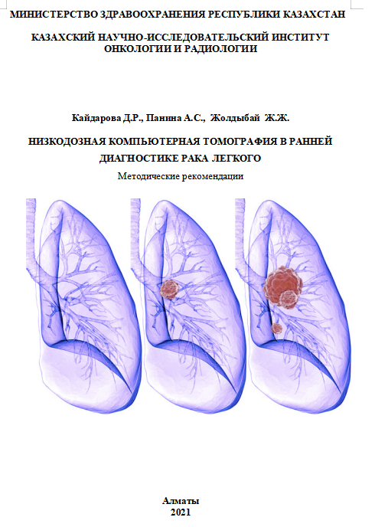

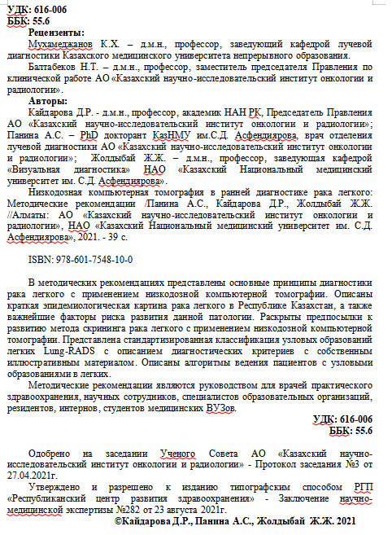

ПРИЛОЖЕНИЕ Б

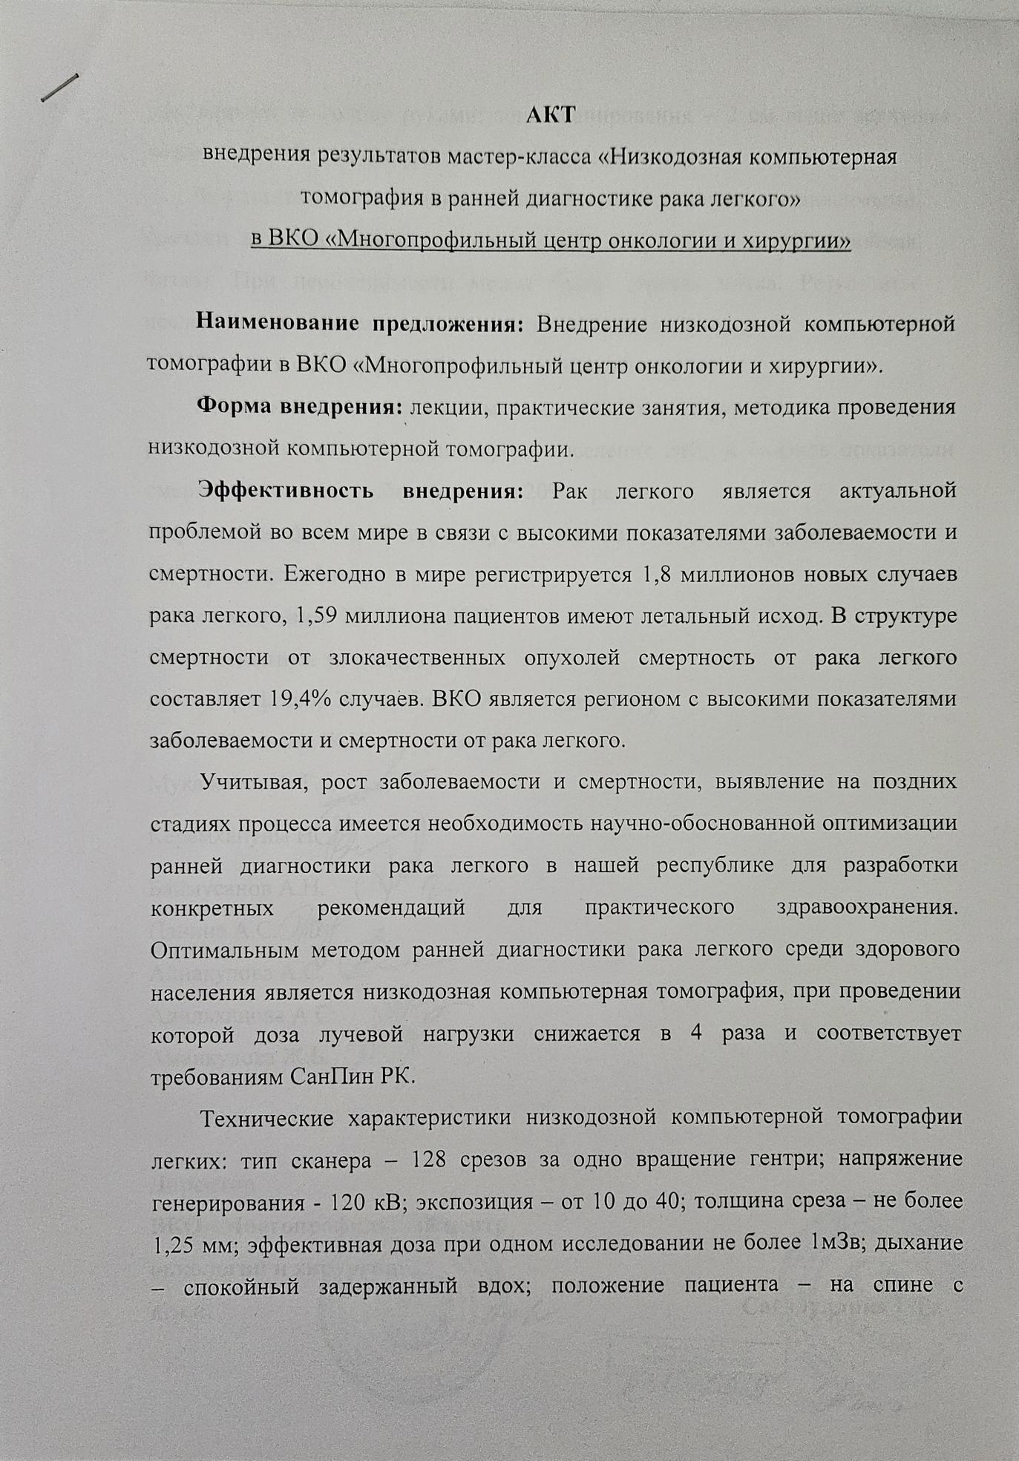
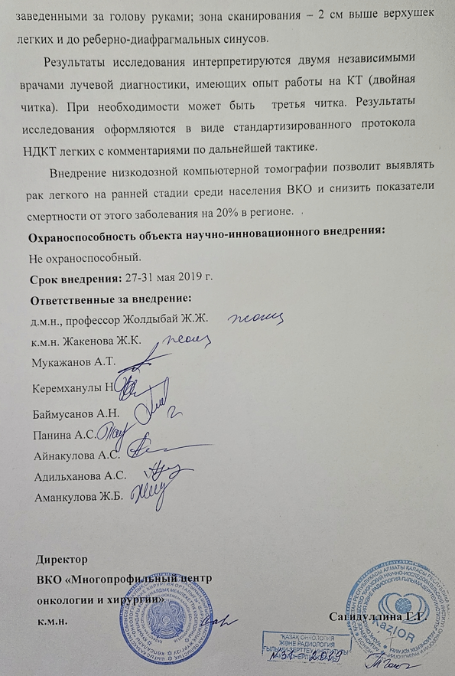

ПРИЛОЖЕНИЕ В

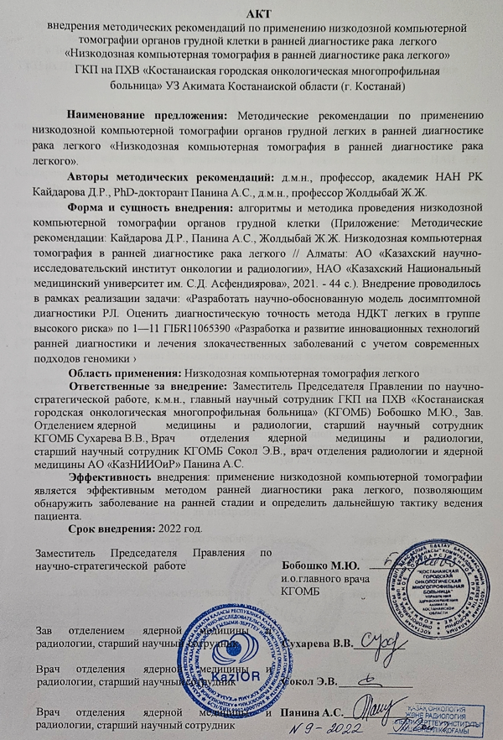

ПРИЛОЖЕНИЕ Г

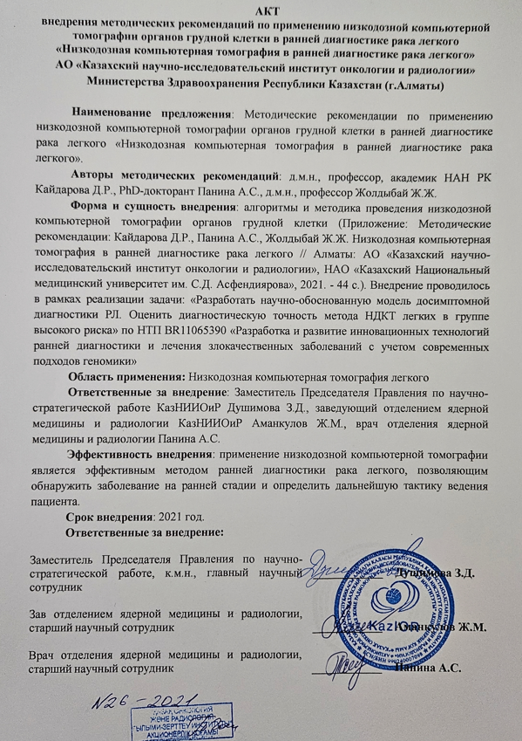

ПРИЛОЖЕНИЕ Д

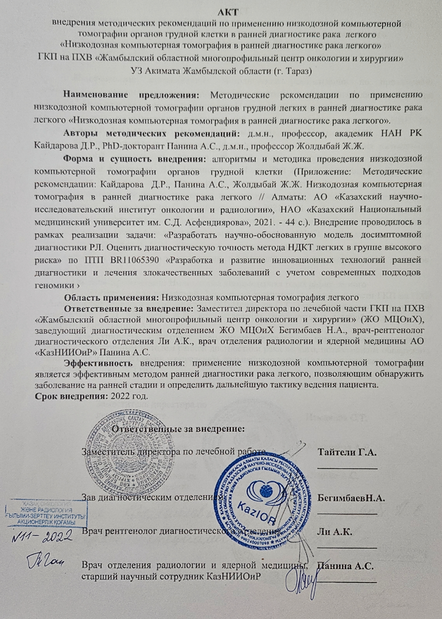

ПРИЛОЖЕНИЕ Е

